OGŁOSZENIE O PRZETRAGU

Enea Elektrownia Połaniec S.A.
ogłasza przetarg niepubliczny na:

Wykonanie robót budowlanych związanych z wykonaniem izolacji cieplnych oraz budową rusztowań do celów remontów i modernizacji urządzeń elektroenergetycznych elektrowni
w Enea Elektrownia Połaniec S.A.

Oznaczenie postępowania: NZ/4100/1300009700/20

Zatwierdzam

Zawada, dnia ____________2020 | Pieczęć i podpis Kierownika Zamawiającego (osoby upoważnionej)

Spis treści

CZĘŚĆ PIERWSZA – INSTRUKCJA DLA WYKONAWCÓW: 4
ROZDZIAŁ I – Informacje wstępne 4
ROZDZIAŁ II – Przedmiot zamówienia 4
ROZDZIAŁ III – Składanie ofert częściowych i wariantowych 5
ROZDZIAŁ IV – Opis warunków udziału w postępowaniu 5
ROZDZIAŁ V – Wymagane dokumenty i oświadczenia 7
ROZDZIAŁ VI – Informacje o sposobie porozumiewania się Zamawiającego z Wykonawcami oraz przekazywania oświadczeń i dokumentów 9
ROZDZIAŁ VII – Wadium 10
ROZDZIAŁ VIII – Wymagania dotyczące zabezpieczenia należytego wykonania Umowy 11
ROZDZIAŁ IX – Opis przygotowania oferty 12
ROZDZIAŁ X – Oferty wspólne 13
ROZDZIAŁ XI – Miejsce oraz termin składania oferty 14
ROZDZIAŁ XII – Termin związania ofertą 14
ROZDZIAŁ XIII – Opis sposobu obliczenia ceny 14
ROZDZIAŁ XIV – Kryteria oceny ofert 15
ROZDZIAŁ XV – Otwarcie ofert i ocena kompletności ofert w celu spełnienia wymogów warunków zamówienia 16
ROZDZIAŁ XVI – Negocjacje 16
ROZDZIAŁ XVII – Aukcja elektroniczna 17
ROZDZIAŁ XVIII – Regulamin aukcji elektronicznej na platformie zakupowej 19
ROZDZIAŁ XIX – Podstawy wykluczenia 20
ROZDZIAŁ XX – Podstawy odrzucenia oferty 21
ROZDZIAŁ XXI – Unieważnienie postępowania 22
ROZDZIAŁ XXII – Ocena Wykonawców 22
ROZDZIAŁ XXIII – Podwykonawstwo 23
ROZDZIAŁ XXIV – Formalności jakich Zamawiający dopełni po wyborze oferty w celu zawarcia umowy 24
ROZDZIAŁ XXV – Klauzula informacyjna RODO 24
ROZDZIAŁ XXVI – Wykaz załączników 26
CZĘŚĆ DRUGA – OPIS PRZEDMIOTU ZAMÓWIENIA 49
Pozostałe wymagania i informacje Błąd! Nie zdefiniowano zakładki.
CZĘŚĆ TRZECIA – PROJEKT UMOWY 56

CZĘŚĆ PIERWSZA – INSTRUKCJA DLA WYKONAWCÓW:

ROZDZIAŁ I – Informacje wstępne

- Zamawiający:
Enea Elektrownia Połaniec Spółka Akcyjna (skrót firmy: Enea Elektrownia Połaniec S.A.) z siedzibą: Zawada 26, 28-230 Połaniec, zarejestrowana pod numerem KRS 0000053769 przez Sąd Rejonowy w Kielcach, X Wydział Gospodarczy Krajowego Rejestru Sądowego, kapitał zakładowy 713 500 000 zł w całości wpłacony, NIP: 866-00-01-429;
- Adres internetowy Ogłoszenia:
Wszelkie informacje dotyczące postępowania (m.in. Warunki Zamówienia, odpowiedzi na pytania, modyfikacje Ogłoszenia) Zamawiający udostępnia na stronie:
https://www.enea.pl/bip/zamowienia/platforma-zakupowa
- Tryb udzielania zamówienia:
  - Niepubliczny przetarg otwarty.
  - Do postępowania nie znajdują zastosowania przepisy ustawy z dnia 29 stycznia 2004 r. Prawo zamówień publicznych (t.j. Dz. U. z 2018 r., poz. 1986 z późn. zm.).
  - Postępowanie o udzielenie zamówienia prowadzone jest zgodnie i na zasadach wewnętrznego Regulaminu Udzielania Zamówień Enea Elektrownia Połaniec S.A.
- Wszczęcie postępowania następuje poprzez zamieszczenie ogłoszenia i Warunków Zamówienia na stronie internetowej wskazanej w pkt. 2.
- W niniejszym postępowaniu Wykonawcy nie przysługują środki odwoławcze.
- Wykonawca ponosi wszelkie koszty związane z uczestnictwem w niniejszym postępowaniu, w tym także z przygotowaniem i złożeniem oferty.
- Żadne materiały dotyczące postępowania, dostarczone przez Wykonawców nie podlegają zwrotowi.
- Zamawiający przygotowuje i przeprowadza niniejsze postępowanie w sposób zapewniający zachowanie uczciwej konkurencji oraz równe traktowanie Wykonawców, w tym równy dostęp do informacji dla wszystkich Wykonawców i zakaz uprzywilejowywania jednego Wykonawcy względem drugiego.
- Czynności związane z przygotowaniem i przeprowadzeniem niniejszego postępowania wykonuje powołana Komisja Przetargowa zapewniająca bezstronność i obiektywizm.
- Zamawiający oświadcza, że płatności za wszystkie faktury VAT realizuje z zastosowaniem mechanizmu podzielonej płatności, tzw. split payment.

ROZDZIAŁ II – Przedmiot zamówienia

- Wykonanie robót budowlanych związanych z wykonaniem izolacji cieplnych oraz budową rusztowań do celów remontów urządzeń elektroenergetycznych elektrowni.
- Termin realizacji zamówienia: od dnia zawarcia umowy do 31.12.2022 r.
- Miejsce realizacji zamówienia:
Enea Elektrownia Połaniec S.A. Zawada 26, 28-230 Połaniec, woj. Świętokrzyskie.
- Szczegółowy zakres przedmiotu zamówienia:
Szczegółowy zakres Przedmiotu Zamówienia oraz warunki jego wykonania zostały określone w Części II WZ.

ROZDZIAŁ III – Składanie ofert częściowych i wariantowych

- Zamawiający nie dopuszcza składania ofert częściowych.
- Zamawiający nie dopuszcza składania ofert wariantowych, równoważnych i opcji.

ROZDZIAŁ IV – Opis warunków udziału w postępowaniu

- Potwierdzenie, iż Wykonawca nie podlega wykluczeniu z postępowania, zostanie dokonane na podstawie następujących dokumentów:
  - aktualnego odpisu z właściwego rejestru albo aktualnego zaświadczenia o wpisie do ewidencji działalności gospodarczej, jeżeli odrębne przepisy wymagają wpisu do rejestru lub zgłoszenia do ewidencji działalności gospodarczej, wystawionego nie wcześniej niż 6 miesięcy przed upływem terminu składania ofert w tym postępowaniu:
    - w przypadku zaświadczenia o wpisie do Centralnej Ewidencji i Informacji o Działalności Gospodarczej - Zamawiający dopuszcza przedstawienie wydruku ze strony internetowej Centralnej Ewidencji i Informacji o Działalności Gospodarczej Rzeczypospolitej Polskiej (www.firma.gov.pl);
    - w przypadku odpisu z Krajowego Rejestru Sądowego, Zamawiający dopuszcza przedstawienie wydruku pobranego ze strony internetowej Ministerstwa Sprawiedliwości (https://ems.ms.gov.pl/krs/wyszukiwaniepodmiotu);
    - aktualnych zaświadczeń właściwego Naczelnika Urzędu Skarbowego oraz właściwego oddziału Zakładu Ubezpieczeń Społecznych lub Kasy Rolniczego Ubezpieczenia Społecznego potwierdzających odpowiednio, że Wykonawca nie zalega z opłaceniem podatków, opłat oraz składek na ubezpieczenie zdrowotne lub społeczne, lub zaświadczeń, że uzyskał przewidziane prawem zwolnienie, odroczenie lub rozłożenie na raty zaległych płatności lub wstrzymanie w całości wykonania decyzji właściwego organu – wystawionych nie wcześniej niż 3 miesiące przed upływem terminu składania ofert;
    - posiadania statusu czynnego podatnika VAT.
  - posiadania uprawnień do wykonywania określonej działalności lub czynności, jeżeli przepisy prawa powszechnie obowiązującego nakładają obowiązek posiadania takich uprawnień; potwierdzenia, że Wykonawca posiada uprawnienie do wykonywania określonej działalności należy dokonać na podstawie następujących dokumentów:
    - koncesji, zezwoleń lub licencji,
(jeżeli przepisy prawa nakładają obowiązek posiadania koncesji, zezwoleń lub licencji na podjęcie działalności w zakresie objętym Zamówieniem);
    - dokumentów stwierdzających, że osoby, które będą uczestniczyć w wykonywaniu Zamówienia, posiadają wymagane uprawnienia,
(jeżeli przepisy prawa nakładają obowiązek posiadania takich uprawnień);
    - uprawnień zakładu do wykonywania procesów spawalniczych WPQR.
  - posiadania niezbędnej wiedzy i doświadczenia oraz dysponowania odpowiednim potencjałem technicznym i osobami zdolnymi do wykonania Zamówienia; potwierdzenia, że Wykonawca posiada uprawnienie do wykonywania określonej działalności należy dokonać na podstawie następujących dokumentów:
    - wykazu minimum 3 szt. (trzech) wykonanych zamówień na łączną kwotę minimum [1.000.000,00] zł netto, słownie: [jeden milion złotych] o profilu zbliżonym do zamówienia będącego przedmiotem przetargu /roboty budowlane w zakresie budowy rusztowań i montażu izolacji termicznych w obiektach przemysłowych/ w okresie 3 lat przed upływem terminu składania ofert albo wniosków o dopuszczenie do udziału w postępowaniu na dostawy, z podaniem ich wartości, daty wykonania i miejsca realizacji oraz wskazaniem zleceniodawców łącznie z dokumentami potwierdzającymi należyte wykonanie usługi (referencje, faktury, protokoły odbioru prac lub inne dokumenty potwierdzające należyte wykonanie i dostawę) ; dokumenty powinny być oznaczone w taki sposób, aby nie było wątpliwości, których zamówień wykazanych przez Wykonawcę dotyczą – Załącznik nr 5 do Formularza Oferty – wykaz wykonanych lub wykonywanych zamówień w okresie ostatnich 3 lat;
    - Niniejszy zapis nie obowiązuje
wykazu niezbędnych do zrealizowania zamówienia narzędzi, urządzeń, sprzętu, którymi dysponuje Wykonawca; w przypadku, gdy Wykonawca wskaże w wykazie narzędzia, urządzenia, sprzęt, którymi będzie dysponował, musi załączyć pisemne zobowiązanie innych podmiotów do ich udostępnienia – Załącznik nr 11 do Formularza Oferty – wzór zobowiązania;
    - Niniejszy zapis nie obowiązuje
informacji na temat przeciętnej liczby zatrudnionych pracowników oraz liczebności personelu kierowniczego, w okresie ostatnich 3 lat przed upływem terminu składania ofert albo wniosków o dopuszczenie do udziału w postępowaniu – a w przypadku, gdy okres prowadzenia działalności jest krótszy – w tym okresie - Załącznik nr 12 do Formularza Oferty – wzór informacji;
    - Niniejszy zapis obowiązuje
wykazu osób i podmiotów, które będą realizowały zamówienie wraz z informacjami na temat ich kwalifikacji niezbędnych do realizowania zamówienia, a także zakresu wykonywanych przez nich czynności; na potwierdzenie warunku, Wykonawca przedstawi wykaz osób, które będą uczestniczyć w wykonywaniu Zamówienia, wraz z informacjami na temat ich kwalifikacji zawodowych, doświadczenia i roli pełnionej w Zespole Wykonawcy. (Zamawiający dopuszcza wykazania doświadczenia Specjalistów wykraczającego poza okres współpracy z Wykonawcą) - Załącznik nr 13 do Formularza Oferty – wykaz osób realizujących Zamówienie.
  - potwierdzających sytuację ekonomiczną i finansową zapewniającą wykonanie Zamówienia:
    - posiadanie polisy OC lub innego dokumentu ubezpieczenia z sumą ubezpieczenia nie mniejszą niż 5 000.000 zł, słownie: [pięć milionów złotych] potwierdzającego, że Wykonawca jest ubezpieczony od odpowiedzialności cywilnej w zakresie prowadzonej działalności gospodarczej, obejmującej - co najmniej - działalność związaną z przedmiotem zamówienia; jeżeli okres polisy nie obejmuje całego okresu realizacji zamówienia oświadczenie Wykonawcy o kontynuacji ubezpieczenia OC przez okres realizacji zamówienia;
    - Niniejszy zapis obowiązuje
informacja banku lub spółdzielczej kasy oszczędnościowo- kredytowej, potwierdzająca posiadanie środków finansowych lub zdolności kredytowej na poziomie min. 1.000.000 zł, słownie: [jeden milion złotych]; wystawiona nie wcześniej niż 1 miesiąc przed upływem terminu składania ofert;
    - *uzyskanie przez Wykonawcę oceny scoringowej na poziomie minimum 3,75; wskaźnik wyliczony na podstawie analizy jego standingu finansowego, w oparciu o model analizy dyskryminacyjnej Altmana - w wersji dedykowanej dla rynków wschodzących, opisany wzorem:
Z= 3,25+6,56*X1+3,26*X2+6,72*X3+1,05*X4
Gdzie,
X1=(aktywa obrotowe- zobowiązania krótkoterminowe)/aktywa razem
X2= zysk netto/suma bilansowa
X3=zysk operacyjny/suma bilansowa
X4= kapitał własny/zobowiązania ogółem.
*dla zamówień o wartości powyżej 5 mln zł netto.
  - w przypadku Wykonawcy mającego siedzibę lub miejsce zamieszkania poza terytorium Rzeczypospolitej Polskiej zamiast złożenia powyżej wymaganych dokumentów, o których mowa w pkt 1.1.:
    - dokumentu lub dokumentów wystawionych w kraju, w którym Wykonawca ma siedzibę lub miejsce zamieszkania, potwierdzające odpowiednio, że:
      - nie zalega z opłacaniem podatków, opłat, składek na ubezpieczenie społeczne lub zdrowotne albo, że zawarł porozumienie z właściwym organem w sprawie spłat tych należności wraz z ewentualnymi odsetkami lub grzywnami, w szczególności uzyskał przewidziane prawem zwolnienie, odroczenie, lub rozłożenie na raty zaległych płatności lub wstrzymanie w całości wykonania decyzji właściwego organu, dokument powinien być wystawiony nie wcześniej niż 3 miesiące przed upływem terminu składania ofert albo wniosków o dopuszczenie do udziału w postępowaniu;
      - nie otwarto jego likwidacji ani nie ogłoszono upadłości, dokument powinien być wystawiony nie wcześniej niż 6 miesięcy przed upływem terminu składania ofert albo wniosków o dopuszczenie do udziału w postępowaniu;
    - informacji z odpowiedniego rejestru albo, w przypadku braku takiego rejestru, inny równoważny dokument wydany przez właściwy organ sądowy albo administracyjny kraju, w którym Wykonawca ma siedzibę lub miejsca zamieszkania lub miejsce zamieszkania ma osoba, której dotyczy informacja albo dokument, dokument powinien być wystawiony nie wcześniej niż 6 miesięcy przed upływem terminu składania ofert albo wniosków o dopuszczenie do udziału w postępowaniu;
    - jeżeli w kraju, w którym Wykonawca ma siedzibę lub miejsce zamieszkania ma osoba, której dokument dotyczy, nie wydaje się dokumentów o których mowa w pkt. 1.5.1. i 1.5.2. zastępuje się je dokumentem zawierającym odpowiednio oświadczenie Wykonawcy, ze wskazaniem osoby albo osób uprawnionych do jego reprezentacji, lub oświadczenie osoby, której dokument miał dotyczyć, złożone przed notariuszem lub przed organem sądowym, administracyjnym albo organem samorządu zawodowego lub gospodarczego właściwym ze względu na siedzibę lub miejsce zamieszkania Wykonawcy lub miejsce zamieszkania tej osoby.
- Wykonawca musi wykazać spełnienie w/w warunków nie później niż na dzień składania ofert na podstawie przedłożonych oświadczeń i dokumentów, o których mowa w Rozdziale V WZ.
- Zamawiający dokona oceny spełnienia w/w warunków w oparciu o informacje zawarte w dokumentach dostarczanych wraz z ofertą.

ROZDZIAŁ V – Wymagane dokumenty i oświadczenia

- W celu potwierdzenia spełnienia warunków udziału w postępowaniu Zamawiający wymaga przedstawienia w ofercie następujących oświadczeń i dokumentów:
  - wypełniony i podpisany Formularz Oferty (Załącznik nr 1 do WZ) oraz wypełnione i podpisane wszystkie wymagane załączniki do Formularza Oferty;
  - Wykonawcy zobowiązani są również złożyć wraz z ofertą:
    - upoważnienie do podpisania oferty wraz z załącznikami, o ile umocowanie do dokonania przedmiotowej czynności nie wynika z wymaganych przez Zamawiającego dokumentów rejestrowych załączonych do oferty, złożone w formie oryginału lub kopii potwierdzonej za zgodność z oryginałem,
    - upoważnienie do potwierdzania kopii dokumentów dołączonych do oferty „za zgodność z oryginałem”, o ile umocowanie do dokonania przedmiotowej czynności nie wynika z wymaganych przez Zamawiającego dokumentów rejestrowych załączonych do oferty, złożone w formie oryginału lub kopii potwierdzonej za zgodność z oryginałem,
    - w przypadku oferty składanej przez Wykonawców wspólnie – dokument, w którym ustanawiają pełnomocnika do reprezentowania ich w postępowaniu o udzielenie zamówienia albo reprezentowania w postępowaniu i zawarcia umowy w sprawie zamówienia;
  - aktualny odpis z właściwego rejestru albo aktualna informacja z CEIDG wystawiona nie wcześniej niż 6 m-cy przed upływem terminu składania ofert w tym postępowaniu:
    - w przypadku wpisu do CEIDG, Zamawiający dopuszcza przedstawienie wydruku ze strony: www.firma.gov.pl;
    - w przypadku odpisu z KRS, Zamawiający dopuszcza przedstawienie wydruku ze strony: https://ems.ms.gov.pl/krs/wyszukiwaniepodmiotu;
  - aktualne zaświadczenie właściwego Naczelnika Urzędu Skarbowego, że Wykonawca nie zalega z opłaceniem podatków lub zaświadczenia, że uzyskał przewidziane prawem zwolnienie, odroczenie lub rozłożenie na raty zaległych płatności lub wstrzymanie w całości wykonania decyzji właściwego organu – wystawione nie wcześniej niż 3 miesiące przed upływem terminu składania ofert;
  - aktualne zaświadczenie właściwego oddziału Zakładu Ubezpieczeń Społecznych lub Kasy Rolniczego Ubezpieczenia Społecznego potwierdzające, że Wykonawca nie zalega z opłaceniem opłat oraz składek na ubezpieczenie zdrowotne lub zaświadczenie, że uzyskał przewidziane prawem zwolnienie, odroczenie lub rozłożenie na raty zaległych płatności lub wstrzymanie w całości wykonania decyzji właściwego organu – wystawione nie wcześniej niż 3 miesiące przed upływem terminu składania ofert;
  - kopii wymaganych przepisami prawa stosownych zezwoleń właściwego organu administracji w zakresie gospodarowania odpadami – kopie zezwoleń potwierdzone za zgodność z oryginałem oraz numer rejestrowy w rejestrze BDO podmiotów gospodarujących odpadami - wskazane
w Załączniku nr 18 do Formularza Oferty,
  - Niniejszy zapis obowiązuje
kopii dokumentów potwierdzających posiadanie wskazanych uprawnień (kwalifikacji) przez osoby wskazane w Załączniku nr 13 do Formularza Oferty, jeżeli przepisy prawa nakładają obowiązek posiadania takich uprawnień;
  - wskazanie w Załączniku nr 5 do Formularza Oferty wykaz doświadczenia Wykonawcy w realizacji zamówień o profilu tożsamym do przedmiotu zamówienia wraz z dokumentami potwierdzającymi należyte wykonanie zamówień – zgodnie z pkt. 1.3.1 w Rozdziale IV;
  - wskazanie w Załączniku nr 10 do Formularza Oferty ewentualnych podwykonawców prac, z zakresem tych podzlecanych prac;
  - podanie w ofercie oraz potwierdzenie nr rachunku bankowego jaki wskazany zostanie na wystawionej/ych fakturze/ach VAT zgłoszonego do urzędu skarbowego, za pomocą:
    - wydruku z bankowości elektronicznej,
    - zaświadczenia z banku o posiadanym numerze rachunku,
    - oświadczenia Wykonawcy o posiadaniu rachunku bankowego - Załączniku nr 8 do Formularza Oferty;
    - oświadczenia Wykonawcy o wyrażeniu zgody na dokonywanie przez Zamawiającego płatności w systemie podzielonej płatności tzw.split payment.
    - Oświadczenie Wykonawcy że płatności za faktury będą realizowane wyłącznie na numery rachunków rozliczeniowych, o których mowa w art. 49 ust. 1 pkt 1 ustawy z dnia 29 sierpnia 1997 r. – Prawo bankowe, lub imiennych rachunków w spółdzielczej kasie oszczędnościowo--kredytowej, której podmiot jest członkiem, otwartych w związku z prowadzoną przez członka działalnością gospodarczą – wskazanych w zgłoszeniu identyfikacyjnym lub zgłoszeniu aktualizacyjnym i potwierdzonych przy wykorzystaniu STIR w rozumieniu art. 119zg pkt 6 Ordynacji podatkowej.
  - Niniejszy zapis obowiązuje
dowód wniesienia wadium bądź dokument wadium - Załącznik nr 7 do Formularza Oferty;
  - Niniejszy zapis obowiązuje
potwierdzenie odbycia wizji lokalnej - Załącznik nr 13 do Formularza Oferty;
  - oświadczenie Wykonawcy, że w przypadku wyboru jego oferty, w terminie wskazanym przez Zamawiającego jednak nie później niż przed dniem podpisania umowy zostanie Zamawiającemu przedłożony opłacony dokument lub aktualne ubezpieczenie od odpowiedzialności cywilnej OC (wraz z dowodem zapłaty składki) w zakresie prowadzonej działalności związanej z przedmiotem zamówienia przez cały okres wykonywania zamówienia na sumę ubezpieczenia nie mniejszą niż wymienioną w pkt. 1.4.1 w Rozdziale IV - Załącznik nr 6 do Formularza Oferty – Wzór oświadczenia;
  - Niniejszy zapis nie obowiązuje
kopia poświadczonych za zgodność z oryginałem sprawozdań finansowych (bilansu, rachunku zysków i strat oraz rachunku z przepływów pieniężnych) za ostatnie dwa lata bilansowe, tj. za rok 2017, za rok 2018 oraz za I-wsze półrocze 2019 roku - Załącznik nr 16 do Formularza Oferty;
  - podpisane oświadczenie Wykonawcy o wypełnieniu obowiązku informacyjnego przewidzianego w art. 13 lub art. 14 RODO wobec osób fizycznych, od których dane osobowe bezpośrednio lub pośrednio pozyskał, lub których dane pozyskał, którego wzór stanowi - Załącznik nr 9 do Formularza Oferty;
- Poświadczenia „za zgodność z oryginałem” należy dokonać poprzez umieszczenie na kopii każdej zapisanej strony dokumentu czytelnego określenia: „za zgodność z oryginałem” (lub innego – o tożsamym znaczeniu) wraz z datą i podpisem osoby upoważnionej do reprezentowania:
  - Wykonawcy,
  - Wykonawcy wspólnie ubiegającego się o udzielenie zamówienia,
  - Podwykonawcy, w zakresie dokumentów, dotyczących każdego z Podwykonawców.
- Poświadczenie za zgodność z oryginałem powinno być sporządzone w sposób umożliwiający identyfikację podpisu (np. wraz z imienną pieczątką osoby poświadczającej kopię dokumentu za zgodność z oryginałem).
- Jeżeli termin składania ofert ulegnie przesunięciu, wówczas dokumenty, które do upływu nowego terminu tracą ważność, winny zostać uaktualnione.

ROZDZIAŁ VI – Informacje o sposobie porozumiewania się Zamawiającego z Wykonawcami oraz przekazywania oświadczeń i dokumentów

- W trakcie postępowania dotyczącego niniejszych WZ, do jego zakończenia rozumianego jako zawarcie umowy z Wykonawcą, który złożył najkorzystniejszą ofertę, wszelkie oświadczenia, zapytania, wyjaśnienia, wnioski i zawiadomienia (z wyjątkiem Oferty i Umowy) Zamawiającego lub Wykonawców mogą być przekazywane drogą elektroniczną, chyba, że Zamawiający w danym konkretnym przypadku będzie wymagał zachowania innej formy komunikacji.
- Zamawiający wskazuje następujący adres e-mail do komunikacji z Zamawiającym: teresa.wilk@enea.pl.
- Adres e-mail do komunikacji z Wykonawcą, Wykonawca wskazuje w składanej przez siebie Ofercie.
- Zamawiający nie dopuszcza składania pytań drogą telefoniczną. Zamawiający nie odpowiada za wyjaśnienia dotyczące WZ udzielane Wykonawcom przez inne osoby i instytucje nieuprawnione do kontaktowania się z Wykonawcami.
- Wykonawca może zadawać pytania oraz zwrócić się o wyjaśnienie treści Warunków Zamówienia oraz może zgłosić propozycje modyfikacji Projektu Umowy zamieszczonego w Części III Ogłoszenia najpóźniej na 4 dni przed upływem terminu składania Ofert.
- Zamawiający udzieli wyjaśnień niezwłocznie, nie później jednak niż na 3 dni przed upływem terminu składania Ofert na stronie internetowej Zamawiającego wskazanej w Rozdziale I pkt. 2.
- Treść zapytań bez ujawniania źródła wraz z wyjaśnieniami Zamawiający udostępni na stronie internetowej ENEA, na której znajduje się informacja o Warunkach Zamówienia.
- W przypadku wpływu pytań ze strony Wykonawców po upływie terminu, w którym Zamawiający ma obowiązek udzielenia odpowiedzi, Zamawiający może udzielić wyjaśnień albo pozostawić wniosek bez rozpoznania.
- Zamawiający może, w każdym czasie, przed upływem terminu do składania Ofert zmodyfikować treść Warunków Zamówienia. Modyfikacja Warunków Zamówienia może również dotyczyć kryteriów oceny Ofert, a także warunków udziału w postepowaniu oraz sposobu oceny ich spełnienia. Dokonana w ten sposób modyfikacja, która stanowić będzie integralną część Warunków Zamówienia, zostanie udostępniona na stronie internetowej ENEA, na której znajduje się informacja o WZ (Rozdział I pkt. 2).
- Zamawiający może przedłużyć termin składania Ofert przy uwzględnieniu czasu niezbędnego do wprowadzenia w ofertach zmian wynikających z modyfikacji treści Warunków Zamówienia, jednak nie mniej niż o 3 dni robocze.
- W przedmiotowym postępowaniu wszystkie informacje Zamawiający i Wykonawca przekazują pisemnie lub drogą elektroniczną.
- Jeżeli Zamawiający lub Wykonawca przekazują w/w informacje drogą elektroniczną, każda ze stron żąda od drugiej niezwłocznie potwierdzenia faktu ich otrzymania.

ROZDZIAŁ VII – Wadium

- Wadium: jest wymagane
- Punkty 3-7 dotyczą tylko sytuacji kiedy wadium jest wymagane.
- Wykonawcy składający Oferty przed upływem terminu składania Ofert muszą wnieść wadium w wysokości: [50 000] zł (słownie: pięćdziesiąt tysięcy złotych).
- Wadium wnoszone jest przed upływem terminu składania Ofert, w jednej z poniższych form, zgodnie z wyborem Wykonawcy:
  - pieniądzu - na rachunek bankowy wskazany przez Zamawiającego;
  - gwarancji bankowej;
  - poręczeniach bankowych lub poręczeniach spółdzielczej kasy oszczędnościowo-kredytowej, z tym że poręczenie kasy jest zawsze poręczeniem pieniężnym;
  - gwarancji ubezpieczeniowej.
- Wykonawca wnosi wadium w pieniądzu: przelew na konto Enea Elektrownia Połaniec S.A. w Zawadzie, Bank PKO BP nr konta:[ 41 1020 1026 0000 1102 0296 1845]. Na przelewie należy umieścić informację: „Wadium – nr sygn.[ NZ/4100/1300009700/20]”.
- W przypadku, gdy wadium zostanie wniesione przelewem Wykonawca dołącza do Oferty oryginał bądź kserokopię przelewu. W pozostałych przypadkach (bezgotówkowe formy wniesienia wadium) wymagane jest dołączenie do Oferty kopię dokumentu wystawionego na rzecz Zamawiającego.
- Zamawiający zwraca niezwłocznie wadium wraz z odsetkami wynikającymi z umowy rachunku bankowego, na którym było ono przechowywane, pomniejszone o koszty prowadzenia rachunku bankowego oraz prowizji bankowej za przelew pieniędzy na rachunek bankowy wskazany przez Wykonawcę jeżeli:
  - upłynął termin związania Ofertą,
  - zawarto umowę w sprawie zamówienia i wniesiono wymagane zabezpieczenie należytego jej wykonania,
  - Zamawiający unieważnił postępowanie,
  - na wniosek Wykonawcy, który wycofał Ofertę przed terminem składania Ofert, lub którego Oferta została odrzucona.
- Zamawiający zatrzyma wadium jeżeli Wykonawca, którego Oferta została wybrana:
  - odmówił podpisania umowy na warunkach określonych w Ofercie,
  - nie wniósł wymaganego zabezpieczenia należytego wykonania umowy,
  - zawarcie umowy stało się niemożliwe z przyczyn leżących po stronie Wykonawcy.

ROZDZIAŁ VIII – Wymagania dotyczące zabezpieczenia należytego wykonania Umowy

- Zabezpieczenie należytego wykonania Umowy: jest wymagane
- Punkty 3-10 dotyczą tylko sytuacji kiedy zabezpieczenie należytego wykonania Umowy jest wymagane.
- Wykonawca wnosi zabezpieczenia w postaci:
  - Gwarancji Należytego Wykonania Przedmiotu Umowy w formie określonej we wzorze umowy w wysokości 2 % kwoty Wynagrodzenia umownego brutto (wraz z podatkiem VAT). Dostarczenie tej Gwarancji jest warunkiem wejścia Umowy w życie.
  - Gwarancji Usunięcia Wad w formie określonej we wzorze umowy, w wysokości 2 % kwoty Wynagrodzenia umownego brutto (wraz z podatkiem VAT).
- Gwarancję Należytego Wykonania Przedmiotu Umowy, należy wnieść najpóźniej w dniu zawarcia Umowy.
- Gwarancję Usunięcia Wad należy wnieść najpóźniej w dniu zgłoszenia do odbioru końcowego.
- Zabezpieczenie wnoszone jest w jednej lub kilku spośród poniższych form, zgodnie z wyborem Wykonawcy:
  - pieniądzu - na rachunek bankowy wskazany przez Zamawiającego;
  - gwarancji bankowej;
  - poręczeniach bankowych lub poręczeniach spółdzielczej kasy oszczędnościowo-kredytowej, z tym że poręczenie kasy jest zawsze poręczeniem pieniężnym;
  - gwarancji ubezpieczeniowej.
- Wykonawca wnosi zabezpieczenie w pieniądzu: przelew na konto Enea Elektrownia Połaniec S.A. w Zawadzie, Bank PKO BP nr konta:24 1020 1026 0000 1102 0296 1860. Na przelewie należy umieścić informację: „Zabezpieczenie należytego wykonania umowy – nr sygn NZ/4100/1300009700/20.
- Zabezpieczenie niepieniężne zawiera nieodwołalne i bezwarunkowe zobowiązanie gwaranta do wypłaty kwoty zabezpieczenia na pierwsze żądanie Zamawiającego.
- Zabezpieczenie wniesione w pieniądzu zwracane jest z odsetkami wynikającymi z umowy rachunku bankowego, na którym było ono przechowywane, pomniejszone o koszt prowadzenia tego rachunku oraz prowizji bankowej za przelew pieniędzy na rachunek bankowy Wykonawcy.
- Zwrot zabezpieczenia nastąpi w terminie 30 dni od dnia wykonania Umowy w sprawie Zamówienia na podstawie pisemnego wniosku Wykonawcy, po stwierdzeniu przez Zamawiającego należytego jej wykonania; za stwierdzenie należytego wykonania umowy uznaje się podpisanie protokołu odbioru końcowego bez zastrzeżeń ze strony Zamawiającego.

ROZDZIAŁ IX – Opis przygotowania oferty

- Wykonawcy zobowiązani są zapoznać się dokładnie z informacjami zawartymi w Warunkach Zamówienia i przygotować Ofertę zgodnie z wymaganiami określonymi w tym dokumencie.
- Złożona Oferta musi dokładnie odpowiadać Warunkom Zamówienia i zostać przedstawiona zgodnie z formularzem ofertowym stanowiącym załącznik do WZ.
- Złożenie Oferty jest równoznaczne z akceptacją Warunków Zamówienia.
- Wykonawca ponosi wszystkie koszty związane ze sporządzeniem i przedłożeniem Oferty.
- Wykonawca zobowiązany jest do zachowania w tajemnicy wszelkich poufnych informacji, które uzyskał od Zamawiającego w trakcie opracowywania Oferty.
- Ofertę należy złożyć na wypełnionym i podpisanym Formularzu Oferty – Załącznik nr 1 do WZ (w przypadku złożenia Oferty bez użycia załączonego Formularza Oferty, złożona Oferta musi zawierać wszelkie informacje wymagane w WZ i wynikające z zawartości Formularza Oferty).
- Złożona Oferta wraz z załącznikami i wszystkimi dokumentami powinna być opatrzona pieczątką firmową oraz musi być podpisana przez osoby upoważnione do składania oświadczeń woli w imieniu Wykonawcy.
- Zaleca się aby wszystkie dokumenty składające się na Ofertę były połączone.
- Oferta musi być sporządzona w języku polskim, na maszynie do pisania, komputerze, ręcznie długopisem lub nieścieralnym atramentem. Oferty nieczytelne zostaną odrzucone.
- Dokumenty sporządzone w języku obcym są składane wraz z tłumaczeniem na język polski, dokonanym przez właściwego tłumacza przysięgłego.
- Upoważnienie do podpisania Oferty musi być dołączone do Oferty, o ile nie wynika ono z innych dokumentów załączonych przez Wykonawcę.
- Zaleca się, aby wszystkie strony Oferty były ponumerowane i podpisane.
- Jakiekolwiek poprawki w treści Oferty powinny być dokonane w sposób czytelny, nie budzący wątpliwości co do ich treści. Poprawki powinny być opatrzone datą oraz parafą osoby uprawnionej do składania Ofert.
- Cena podana w Ofercie powinna obejmować wszystkie koszty związane z realizacją przedmiotu zamówienia. Podana cena jest obowiązująca w całym okresie ważności Oferty i w trakcie realizacji umowy zawartej w wyniku przeprowadzonego postępowania o udzielenie zamówienia.
- Oferta musi być złożona w wersji elektronicznej w plikach pdf, nie przekraczających 25 Mb łącznej pojemności wiadomości.
- Opis pliku z ofertą: Oferta na wymianę 3-ch szt. Bram w Enea Elektrownia Połaniec S.A..
- Ofertę należy złożyć na adresy e-mail podane w Rozdz. XI.
- Wykonawca może wprowadzić zmiany lub wycofać złożoną przez siebie Ofertę przed upływem terminu na składanie ofert:
  - w przypadku wycofania Oferty, Wykonawca składa pisemne oświadczenie, że Ofertę swą wycofuje, w zamkniętej kopercie oznaczonej zgodnie z pkt. 15, z dopiskiem „Wycofanie”,
  - w przypadku zmiany Oferty, Wykonawca składa pisemne oświadczenie, iż Ofertę swą zmienia, określając zakres i rodzaj tych zmian, a jeśli oświadczenie o zmianie pociąga za sobą konieczność wymiany czy też przedłożenia nowych dokumentów – Wykonawca winien dokumenty te złożyć. Powyższe oświadczenie i ewentualne dokumenty należy zamieścić w zamkniętej kopercie, oznaczonej zgodnie z pkt. 15, z dopiskiem „Zmiany”.
- Wykonawca nie może wprowadzić zmian do Oferty, ani wycofać jej po upływie terminu do składania Ofert.

ROZDZIAŁ X – Oferty wspólne

- Zamawiający nie dopuszcza możliwości złożenia Oferty wspólnej.
- Punkty 3-10 obowiązują tylko w sytuacji kiedy Zamawiający dopuszcza składanie Oferty wspólnej.
- Wykonawcy składający Ofertę wspólną ustanawiają pełnomocnika do reprezentowania ich w postępowaniu albo do reprezentowania ich w postępowaniu i zawarcia umowy.
- Umocowanie dla pełnomocnika musi być dołączone do Oferty.
- Pełnomocnik Wykonawców pozostaje w kontakcie z Zamawiającym w toku postępowania, zwraca się do Zamawiającego z wszelkimi sprawami i do niego Zamawiający kieruje oświadczenia, informacje, korespondencję, itp.
- Oferta wspólna, składana przez dwóch lub więcej Wykonawców musi być sporządzona zgodnie z WZ oraz zawierać dokumenty i oświadczenia określone w Rozdziale IV i V WZ.
- Wykonawca, którego Ofertę wybrano, zobowiązany jest przedstawić Zamawiającemu przed zawarciem umowy o udzielenie zamówienia umowę regulującą współpracę tych Wykonawców.
- Umowa o współpracy, o której mowa w pkt 6. musi zawierać co najmniej:
  - zobowiązanie do realizacji wspólnego przedsięwzięcia gospodarczego obejmującego swoim zakresem przedmiot zamówienia,
  - sposób reprezentacji wszystkich podmiotów składających ofertę wspólną, w tym wskazanie osób uprawnionych do podpisania umowy o udzielenie zamówienia oraz osób do bezpośredniego kontaktowania się i współdziałania z Zamawiającym,
  - określenie odpowiedzialności Wykonawców za realizację poszczególnych części zamówienia,
  - określenie podmiotu wystawiającego Zamawiającemu faktury,
  - termin obowiązywania umowy, który nie może być krótszy, niż czas obejmujący realizację zamówienia i odpowiedzialności z tytułu gwarancji lub rękojmi,
  - wskazanie gwaranta umowy oraz adres do korespondencji (jeśli gwarancja jest wymagana przez Zamawiającego).
- Wykonawcy składający Ofertę wspólną ponoszą solidarną odpowiedzialność za wykonanie lub nienależyte wykonanie zamówienia.
- Zamawiający uzna za spełnione przez Wykonawców składających Ofertę wspólną warunki udziału w postępowaniu na następujących zasadach:
  - dokument z Rozdziału IV pkt. 1.3. WZ - składa upoważniony Wykonawca w imieniu wszystkich wykonawców wspólnie ubiegających się o udzielenie zamówienia,
  - dokumenty z Rozdziału IV pkt. 1.5. WZ - – składają wszyscy Wykonawcy składający Ofertę wspólną,
  - opłacone ubezpieczenie od odpowiedzialności cywilnej w zakresie prowadzonego przedsiębiorstwa – Rozdział IV pkt. 1.4.1. WZ – Zamawiający dopuszcza możliwość sumowania wartości polisy lub innego dokumentu ubezpieczenia,
  - doświadczenie – Rozdział IV pkt. 1.3.1. WZ - Zamawiający dopuszcza możliwość sumowania wykonanych zamówień podobnych,
  - osoby – Rozdział IV pkt. 1.3.4. WZ - Zamawiający dopuszcza możliwość sumowania dysponowania ilością osób,
  - sprzęt – Rozdział IV pkt. 1.3.2. WZ - Zamawiający dopuszcza możliwość sumowania dysponowania ilością sprzętu.

ROZDZIAŁ XI – Miejsce oraz termin składania oferty

- Termin składania Ofert:
Ofertę należy złożyć do dnia 21.10.2020 r. na adres e-mail: teresa.wilk@enea.pl oraz janusz.pietrzyk@enea.pl w godz. od 12 ⁰⁰ do 12 ³⁰.
- Rozmiar jednej wiadomości wraz z załączanymi dokumentami nie może przekroczyć 25 MB.
- Za termin złożenia Oferty uważa się termin jej wpływu na powyższy adres.
- Oferty złożone po terminie zostaną zwrócone Wykonawcom bez otwierania.

ROZDZIAŁ XII – Termin związania ofertą

- Bieg terminu związania Ofertą rozpoczyna się wraz z upływem terminu składania Ofert.
- Wykonawca pozostaje związany ofertą przez okres 90 dni od upływu terminu składania Ofert.
- Wykonawca samodzielnie lub na wniosek Zamawiającego może jednokrotnie przedłużyć termin związania Ofertą, co najmniej na 3 dni przed upływem terminu związania Ofertą. Zamawiający zwróci się do Wykonawców o wyrażenie zgody na wydłużenie terminu o wyznaczony okres.

ROZDZIAŁ XIII – Opis sposobu obliczenia ceny
- Cena musi być skalkulowana w sposób jednoznaczny, uwzględniać wszystkie wymagania Zamawiającego określone przez niego w Warunkach Zamówienia oraz obejmować wszystkie koszty i wydatki jakie Wykonawca poniesie w związku z realizacją zamówienia (zgodnie z zakresem rzeczowym podanym w Części II).
- Wynagrodzenie będzie rozliczane powykonawczo.
  - Podstawą ustalenia wynagrodzenia za wykonanie Usług będzie kosztorys powykonawczy sporządzony w oparciu oZakładowe Normatywy Pracochłonności (ZNP) obowiązujące u Zamawiającego - do rozliczeń robót izolacyjnych i budowy rusztowań – stanowiące załącznik nr 2 do Umowy.
- Do celów kosztorysowania będą obowiązywały stawki roboczogodzin oraz stawki wynagrodzenia ryczałtowo-jednostkowego:
rodzaj stawki | jm.
- Stawka za roboczogodzinę do rozliczeń robót wg ZNP | rbg
- Stawka do rozliczeń kosztów pracy rusztowań za 100 m²/dobę | 100 m²/dobę
- Mata izolacyjna gr.50 mm zagęszczenie 80 kg/m³ ( z kosztami zakupu) | m²
- Blacha ocynkowana 0,75 mm ( z kosztami zakupu) | kg
- załadunek transport i zagospodarowanie odpadów wełny mineralnej | Tona

- Stawka roboczogodziny do rozliczeń wg ZNP musi obejmować: wynagrodzenia pracowników brutto wraz z wszystkimi należnymi dodatkami, koszty materiałów pomocniczych, pracę sprzętu podstawowego (spawarki, wciągarki, transport technologiczny do 2 km, inny sprzęt podstawowy), koszty ogólne i zysk.
- W kosztorysach rozliczane będą:
  - Praca rusztowań według ZNP
  - materiały użyte do wykonania Usług - według cen określonych ustalonych w Załączniku nr 1 do formularza oferty
- Wynagrodzenie Ofertowe powinno być skonstruowane i podane w sposób określony w formularzu Oferty. W formularzu Oferty należy podać ceny netto bez podatku VAT.
- Podane wynagrodzenie jest obowiązująca w całym okresie ważności Oferty i w trakcie realizacji Umowy zawartej w wyniku przeprowadzonego postępowania o udzielenie zamówienia.
- Wynagrodzenie Ofertowe musi być podane w złotych polskich.
- Rozliczenie między Zamawiającym a Wykonawcą będzie prowadzone w walucie złoty polski.

ROZDZIAŁ XIV – Kryteria oceny ofert
- Komisja Przetargowa Zamawiającego dokona oceny Ofert i wybierze Ofertę najkorzystniejszą w świetle niżej wymienionych kryteriów.
- Kryteria oceny Ofert:
  - Cena ofertowa netto:
NAZWA KRYTERIUM | WAGA (udział procentowy)  (W)
K1 – Cena ofertowa Netto | 100 %

2,2 Okres udzielonej gwarancji: Niniejszy zapis nie obowiązuje
NAZWA KRYTERIUM | WAGA (udział procentowy)  (W)
K2 – Okres udzielonej gwarancji | 0 %

2.3 Termin wykonania: Niniejszy zapis nie obowiązuje
NAZWA KRYTERIUM | WAGA (udział procentowy)  (W)
K3 – Termin wykonania zamówienia | 0 %

Bilans oceny ofert

K1 – Cena ofertowa netto - znaczenie (waga) / max. 100 %
(porównywana będzie Cena netto nie zawierająca podatku VAT)
$K1=\frac{Cn}{Co}*$ 100 %
Gdzie:
Cn – cena najniższa z ocenianych Ofert/najniższa wartość oferty (netto),
Co – cena ocenianej Oferty/wartość ocenianej oferty (netto).
K2 – Okres udzielonej gwarancji - znaczenie (waga) / max. 0 %

$K2=\frac{Ni-Nm}{Nd-Nm}*$ 0 %
Gdzie:
Ni - ilość pełnych miesięcy okresu gwarancji ocenianej oferty,
Nd - ilość pełnych miesięcy okresu gwarancji oferty z najdłuższym okresem gwarancji,
Nd - maksymalnie ________,
Nm - ilość pełnych miesięcy okresu gwarancji oferty z najkrótszym okresem gwarancji,
Nm - minimalnie _________.

K3 – Termin wykonania zamówienia - znaczenie (waga) / max. 0 %

$K3=\frac{Ni-Nm}{Nd-Nm}*$ 0 %
Gdzie:
Ni - ilość pełnych dni realizacji zamówienia ocenianej oferty,
Nd - ilość pełnych dni realizacji zamówienia oferty z najdłuższym okresem realizacji zamówienia,
Nd - maksymalnie ________, dni od podpisania Umowy,
Nm - ilość pełnych dni realizacji zamówienia oferty z najkrótszym okresem realizacji zamówienia,
Nm - minimalnie _________, dni od podpisania Umowy.

- Jeżeli Zamawiający nie będzie mógł dokonać wyboru Oferty najkorzystniejszej ze względu na to, że zostały złożone Oferty o takiej samej cenie, wezwie Wykonawców, którzy złożyli te Oferty, do złożenia w określonym terminie ofert dodatkowych.
- Wykonawcy składając oferty dodatkowe nie mogą zaoferować cen wyższych niż zaoferowane w złożonych Ofertach.

ROZDZIAŁ XV – Otwarcie ofert i ocena kompletności ofert w celu spełnienia wymogów warunków zamówienia

- Zamawiający informuje, że całe postępowanie, a w tym otwarcie Ofert, jest niejawne i odbywa się bez udziału Wykonawców.
- Po otwarciu Ofert Zamawiający dokona badania Ofert w celu stwierdzenia, czy Wykonawcy nie zostają wykluczeni oraz czy Oferty nie podlegają odrzuceniu. Oferty, które nie zostały odrzucone (uznane za odrzucone zgodnie z Rozdziałem XX WZ) zostaną poddane procedurze oceny zgodnie z kryteriami oceny Ofert określonymi w Rozdziale XIV WZ.
- W toku badania i oceny złożonych Ofert Zamawiający zastrzega możliwość wezwania Wykonawców do:
  - uzupełnienia lub wyjaśnienia dokumentów dotyczących spełnienia warunków udziału w postępowaniu oraz niepodlegania wykluczeniu z postępowania przez Wykonawcę,
  - do wyjaśnienia treści Oferty oraz dokumentów dotyczących przedmiotu Zamówienia wpływających na ocenę Oferty,
w terminie wskazanym przez Zamawiającego chyba, że – mimo ich uzupełnienia – Oferta Wykonawcy podlega odrzuceniu lub konieczne byłoby unieważnienie postępowania. Działania te nie mogą jednak doprowadzić do naruszenia zasady uczciwej konkurencji i równego traktowania Wykonawców.
- Dokumenty uzupełnione na wezwanie, o którym mowa w powyższym punkcie, muszą potwierdzać stan faktyczny aktualny na dzień składania Ofert.
- Zamawiający poprawi w Ofercie oczywiste omyłki pisarskie, oczywiste omyłki rachunkowe z uwzględnieniem konsekwencji rachunkowych dokonanych poprawek oraz inne polegające na niezgodności Oferty z WZ, niepowodujące istotnych zmian w treści Oferty - niezwłocznie zawiadamiając o tym Wykonawcę, którego Oferta została poprawiona.
- Jeżeli Oferta będzie zawierać rażąco niską cenę w stosunku do przedmiotu zamówienia, Zamawiający zwróci się do Wykonawcy o udzielenie w określonym terminie wyjaśnień dotyczących elementów Oferty mających wpływ na wysokość ceny.
- Dopuszcza się możliwość rozstrzygnięcia postępowania w przypadku złożenia jednej ważnej Oferty.
- Zamawiający udzieli zamówienia Wykonawcy, którego Oferta zostanie uznana za najkorzystniejszą.
- Zamawiający zawiadomi wszystkich Wykonawców biorących udział w postępowaniu o jego wyniku. O wyborze wszyscy uczestnicy postępowania zostaną powiadomieni za pomocą poczty e-mail. Na każde żądanie Zamawiającego, Wykonawca jest zobowiązany potwierdzić fakt otrzymania powiadomienia.

ROZDZIAŁ XVI – Negocjacje
- Negocjacje: Zamawiający w niniejszym postępowaniu prowadzi negocjacje z wykorzystaniem aukcji elektronicznych z Wykonawcami, którzy złożyli Oferty niepodlegające odrzuceniu.
- W przypadku złożenia minimum dwóch Ofert niepodlegających odrzuceniu, Zamawiający przeprowadza aukcję elektroniczną z zastosowaniem kryteriów oceny Ofert określonych w Warunkach Zamówienia. Jednocześnie zastrzega, że wygranie aukcji elektronicznej nie jest równoznaczne z zawarciem Umowy pomiędzy Zamawiającym a Wykonawcą;
- Punkty 4-5 obowiązują tylko w sytuacji, kiedy Zamawiający przeprowadzi negocjacje.
- W przypadku złożenia:
  - minimum dwóch Ofert niepodlegających odrzuceniu, Zamawiający:
    - w toku negocjacji dopuszcza możliwość przeprowadzenia aukcji elektronicznej z zastosowaniem kryteriów oceny Ofert określonych w Warunkach Zamówienia. Jednocześnie zastrzega, że wygranie aukcji elektronicznej nie jest równoznaczne z zawarciem Umowy pomiędzy Zamawiającym a Wykonawcą;
    - dopuszcza możliwość przeprowadzenia negocjacji indywidualnych (tj. odrębnie z każdym Wykonawcą) w formie telekonferencji lub spotkania, zgodnie z wartością złożonych Ofert (od Oferty o najwyższej cenie, do Oferty najtańszej). Ustalenia zawarte w protokole z negocjacji są wiążące dla Wykonawców. Jednocześnie Zamawiający zastrzega, że przeprowadzenie negocjacji nie jest równoznaczne z wyborem najkorzystniejszej Oferty Wykonawcy ani z przyjęciem Oferty złożonej przez Wykonawcę. Zamawiający może żądać złożenia Oferty uzupełniającej, uwzględniającej przebieg przeprowadzonych negocjacji. Negocjacjom nie podlegają wielkość i zakres przedmiotu zamówienia oraz termin realizacji zamówienia.
  - wyłącznie jednej Oferty Zamawiający dopuszcza możliwość przeprowadzenia negocjacji indywidualnych w formie telekonferencji lub spotkania. Ustalenia zawarte w protokole z negocjacji są wiążące dla Wykonawcy. Jednocześnie Zamawiający zastrzega, że przeprowadzenie negocjacji nie jest równoznaczne z wyborem najkorzystniejszej Oferty Wykonawcy ani z przyjęciem Oferty złożonej przez Wykonawcę. Zamawiający może żądać złożenia oferty uzupełniającej, uwzględniającej przebieg przeprowadzonych negocjacji. Negocjacjom nie podlegają wielkość i zakres przedmiotu zamówienia oraz termin realizacji zamówienia.
- Zamawiający dopuszcza możliwość zaproszenia Wykonawców do złożenia ofert uzupełniających. Oferta uzupełniająca nie może być wyższa niż Oferta pierwotna.
  - Zamawiający uzna ofertę uzupełniającą za prawidłowo złożoną pod warunkiem przesłania jej przez Wykonawcę we wskazanym przez Zamawiającego terminie i na wskazany przez Zamawiającego adres;
  - w przypadku nieprawidłowego złożenia Oferty ostatecznej przez Wykonawcę, Zamawiający przyjmie za Ofertę ostateczną Ofertę Wykonawcy pierwotnie złożoną w przedmiotowym postępowaniu, z zastrzeżeniem w Rozdziale XV pkt. 7., Rozdziale XIX pkt. 3 oraz Rozdziale XX pkt 1. WZ.

ROZDZIAŁ XVII – Aukcja elektroniczna
- Aukcja elektroniczna jest jednoetapowa.
- Zamawiający lub organizator aukcji zaprasza drogą elektroniczną do udziału w aukcji elektronicznej jednocześnie wszystkich Wykonawców, którzy złożyli Oferty niepodlegające odrzuceniu. Za dzień przekazania zaproszenia do udziału w aukcji elektronicznej uważa się dzień wysłania zaproszenia.
- W zaproszeniu do wzięcia udziału w aukcji elektronicznej Zamawiający poinformuje Wykonawców o:
  - minimalnych wartościach postąpień składanych w toku aukcji elektronicznej,
  - terminie otwarcia aukcji elektronicznej,
  - terminie i warunkach zamknięcia aukcji elektronicznej
- Termin otwarcia aukcji elektronicznej nie może być krótszy niż 2 dni robocze od dnia przekazania zaproszenia.
- Aukcja elektroniczna może rozpocząć się dopiero po dokonaniu oceny ofert złożonych w postępowaniu w zakresie ich zgodności z treścią SIWZ oraz oceny punktowej dokonanej na podstawie kryteriów oceny ofert.
- W wyznaczonym terminie następuje otwarcie aukcji elektronicznej. Ofertami początkowymi są oferty złożone w postępowaniu przed wszczęciem aukcji elektronicznej.
- W toku aukcji elektronicznej wykonawcy za pomocą formularza umieszczonego na stronie internetowej https://aukcje.eb2b.com.pl, umożliwiającego wprowadzenie niezbędnych danych w trybie bezpośredniego połączenia z tą stroną, składają kolejne korzystniejsze postąpienia, podlegające automatycznej ocenie i klasyfikacji .
- System nie przyjmie postąpień niespełniających warunków określonych w niniejszym rozdziale, lub warunków określonych w Rozdziale XVIII Ogłoszenia oraz złożonych po terminie zamknięcia aukcji.
- Momentem decydującym dla uznania, że oferta Wykonawcy została złożona w terminie, nie jest moment wysłania postąpienia z komputera Wykonawcy, ale moment jego odbioru na serwerze i zarejestrowania przez System eB2B.
- W toku aukcji elektronicznej zamawiający na bieżąco przekazuje każdemu wykonawcy informację o pozycji złożonej przez niego oferty i otrzymanej punktacji najkorzystniejszej oferty. Do momentu zamknięcia aukcji elektronicznej informacje umożliwiające identyfikację wykonawców nie będą ujawniane.
- Każde postąpienie oznacza nową ofertę w zakresie, którego dotyczy postąpienie. Oferta Wykonawcy przestaje wiązać w zakresie, w jakim złoży on korzystniejszą ofertę w toku aukcji elektronicznej. Bieg terminu związania ofertą nie ulega przerwaniu.
- W przypadku gdy awaria systemu teleinformatycznego spowoduje przerwanie aukcji elektronicznej, zamawiający wyznacza termin kontynuowania aukcji elektronicznej na następny po usunięciu awarii dzień roboczy, z uwzględnieniem stanu ofert po ostatnim zatwierdzonym postąpieniu
- Zamawiający po zamknięciu aukcji wybiera najkorzystniejszą ofertę w oparciu o kryteria oceny ofert wskazanych w ogłoszeniu o zamówieniu, z uwzględnieniem wyników aukcji elektronicznej.
- Zamawiający zamyka aukcję elektroniczną:
      - w terminie określonym w zaproszeniu do udziału w aukcji elektronicznej;
      - jeżeli w ustalonym terminie nie zostaną zgłoszone nowe postąpienia;
      - po zakończeniu ostatniego, ustalonego etapu.
- Po zamknięciu aukcji elektronicznej Wykonawcy muszą ponownie złożyć Formularz Oferty, stanowiący Załącznik nr 1 do ogłoszenia, z nową ceną uwzględniającą cenę zaoferowaną w trakcie aukcji elektronicznej, przy czym wszystkie pozycje w formularzu zostaną odpowiednio i proporcjonalnie zmienione. Wykonawcy składają formularze w terminie 3 dni od dnia, w którym zamknięto aukcję elektroniczną. Złożony formularz zostanie załączony do umowy zawartej z Wykonawcą, którego oferta została wybrana jako najkorzystniejsza.
- Jeżeli żaden z Wykonawców, których oferty nie podlegały odrzuceniu nie wziął udziału w aukcji elektronicznej, to Zamawiający przeprowadzi dalsze negocjacje i wybierze Wykonawcę na podstawie ostatecznej oferty złożonej w wyznaczonym terminie .
- W przypadku gdy łączna cena ofertowa obejmuje kilka pozycji zestawienia Wykonawcy mogą zostać poproszeni o przeliczenie wylicytowanej ceny/wynagrodzenia na wszystkie pozycje zestawienia Wynagrodzenia Ofertowego zgodnie z Załącznikiem nr 1 do Formularza Oferty w terminie 3 dni od dnia, w którym zamknięto aukcję elektroniczną. Przeliczenie zostanie załączone do Umowy zawartej z Wykonawcą, którego Oferta została wybrana jako najkorzystniejsza.
- Jeżeli zaproszony Wykonawca nie wziął udziału w aukcji elektronicznej, to Zamawiający do oceny bierze pod uwagę pierwotnie złożoną Ofertę w terminie określonym w Rozdziale IX pkt. 16 WZ .
- Aukcja elektroniczna przeprowadzona zostanie zgodnie z warunkami określonymi w Rozdziale XVIII WZ.

ROZDZIAŁ XVIII – Regulamin aukcji elektronicznej na platformie zakupowej
- Zamawiający w celu wyboru najkorzystniejszej Oferty przewiduje przeprowadzenie aukcji elektronicznej.
- Aukcja elektroniczna zostanie przeprowadzona na Platformie zakupowej firmy eB2B.
- Osoba składająca w imieniu Wykonawcy postąpienia w toku aukcji elektronicznej powinna posiadać odpowiednie pisemne pełnomocnictwo do tych czynności, udzielone zgodnie z zasadami reprezentacji obowiązującymi Wykonawcę, złożone wraz z Formularzem ”OFERTA”.
- Kryteriami oceny ofert są:
  - Cena netto.
  - Parametrami zmiennymi w aukcji elektronicznej będą:
  - Cena netto,
- Zamawiający przewiduje przeprowadzenie aukcji jednoetapowej, w trakcie której Wykonawcy będą uprawnieni do udzielania kolejnych postąpień. Podstawowy Czas Trwania Aukcji Elektronicznej to 30 minut od momentu jej otwarcia po warunkiem, że w ciągu ostatnich 3 minut trwania aukcji nie nastąpi nowe postąpienie. W przypadku, gdy którykolwiek z Wykonawców dokona postąpienia w czasie ostatnich 3 minut trwania aukcji, to Zamawiający przewiduje dogrywki. W dogrywce będą mogli wziąć udział wszyscy Wykonawcy, którzy złożyli postąpienia w trakcie Podstawowego Czasu Trwania Aukcji Elektronicznej. Czas trwania każdej dogrywki to 5 minut. Dogrywki prowadzi się aż do momentu, gdy w dogrywce nie zostanie złożone żadne postąpienie.
- Oferty składne przez Wykonawców podlegają automatycznej klasyfikacji na podstawie kryteriów oceny ofert. Aukcja elektroniczna będzie odbywać się wg zniżkowej aukcji angielskiej co oznacza, że każda następna oferta zostanie przyjęta tylko wówczas, gdy będzie ona korzystniejsza od aktualnie najlepszej oferty. Wykonawca nie będzie miał możliwości podwyższenia uprzednio zaproponowanej przez siebie ceny ofertowej.
- Sposób oceny ofert w toku aukcji elektronicznej będzie obejmował przeliczanie kolejnych ofert na punktową ocenę oferty, z uwzględnieniem punktacji otrzymanej przed otwarciem aukcji. W toku aukcji punktowa ocena oferty będzie przeliczana do 2 miejsca po przecinku z zastrzeżeniem, że w przypadku, gdy cyfra na trzecim miejscu po przecinku wynosi „4” lub mniej, to trzecią cyfrę po przecinku pomija się. Natomiast, gdy cyfra na trzecim miejscu po przecinku zawiera się w przedziale od „5” do „9”, to następuje zaokrąglenie drugiej cyfry po przecinku w górę.
- Za najkorzystniejszą Zamawiający uzna ofertę z najwyższą punktacją.
- W przypadku gdy awaria systemu teleinformatycznego spowoduje przerwanie aukcji elektronicznej, zamawiający wyznacza termin kontynuowania aukcji elektronicznej na następny po usunięciu awarii dzień roboczy, z uwzględnieniem stanu ofert po ostatnim zatwierdzonym postąpieniu. W tym celu zamawiający ustali z administratorem platformy zakupowej eB2B termin usunięcia awarii i powiadomi o tym drogą elektroniczną osoby odpowiedzialne ze strony Wykonawcy za kontakty z Zamawiającym we wszelkich kwestiach związanych z niniejszym postępowaniem, oraz osoby uprawnione do składania i podpisywania w toku aukcji elektronicznej postąpień w imieniu Wykonawcy, wskazane w ofercie Wykonawcy. Po usunięciu awarii Zamawiający wyznacza termin kontynuowania aukcji elektronicznej i powiadamia o tym drogą elektroniczną osoby odpowiedzialne ze strony Wykonawcy za kontakty z Zamawiającym we wszelkich kwestiach związanych z niniejszym postępowaniem, oraz osoby uprawnione do składania i podpisywania w toku aukcji elektronicznej postąpień w imieniu Wykonawcy, wskazane w ofercie Wykonawcy.
- Wymagania dotyczące rejestracji i identyfikacji Wykonawców.
  - Wykonawcy, których oferty nie podlegają odrzuceniu zostaną dopuszczeni do aukcji.
  - Po otrzymaniu zaproszenia do udziału w aukcji elektronicznej, Wykonawcy przeprowadzają proces rejestracji swojego konta na stronie https://aukcje.eb2b.com.pl/. Dokonanie procesu rejestracji jest warunkiem koniecznym udziału w aukcji i składania ofert w jej trakcie. Następnie Wykonawcy kontaktują się z administratorem platformy zakupowej eB2B drogą mailową, lub telefoniczną (możliwości kontaktu podane są na stronie https://aukcje.eb2b.com.pl/, w zakładce KONTAKTY) w celu uzupełnienia danych
  - Zamawiający zakłada przeprowadzenie próbnej aukcji elektronicznej. Udział Wykonawców w próbnej aukcji elektronicznej nie jest obowiązkowy. Zamawiający zaprosi Wykonawców spełniających warunki ustawowe do wzięcia udziału w próbnej aukcji elektronicznej za pośrednictwem e-maila podanego przez Wykonawców w Formularzu OFERTA. W przypadku nie wzięcia w niej udziału, Zamawiający nie ponosi odpowiedzialności z tytułu jakichkolwiek problemów, utrudnień, awarii, które uniemożliwiałyby lub utrudniały Wykonawcy wzięcie udziału w aukcji.
  - Zaproszenia do udziału w aukcji elektronicznej, zostaną przekazane Wykonawcom przez Zamawiającego drogą elektroniczną, na adres e-mail Wykonawcy, wskazany w ofercie (w formularzu „Oferta”)
  - Fakt otrzymania drogą elektroniczną zaproszeń Wykonawcy potwierdzają Zamawiającemu niezwłocznie na adres e-mail: katarzyna.trojanowska@enea.pl , niezależnie od ich zamiaru wzięcia udziału w aukcji.
- Wymagania techniczne urządzeń informatycznych użytych do udziału w aukcji elektronicznej, zapewniające stabilne współdziałanie z platformą
  - Udział w licytacji elektronicznej wymaga posiadania komputera klasy PC lub Mac, o następującej konfiguracji: pamięć min 1024MB RAM, jeden z systemów operacyjnych – Windows 7 lub nowszy, Mac OS X 10.4 lub nowszy, oraz
    - dostęp do sieci Internet,
    - włączona obsługa JavaScript,
    - zalecana szybkość łącza internetowego powyżej 500 KB/s,
    - zainstalowany Acrobat Reader,
  - Platforma eB2B zaleca użytkownikom korzystanie z najnowszych wersji przeglądarek internetowych, tj. wersji nie starszych niż: Mozilla Firefox 22.0 lub nowsza; Google Chrome 24.0 lub nowsza ; Internet Explorer 9 lub nowsza; Opera 10 lub nowsza; Safari 5 lub nowsza; Maxthon 3 lub nowsza.

ROZDZIAŁ XIX – Podstawy wykluczenia

- Wykonawca podlega wykluczeniu z udziału w Postępowaniu o udzielenie Zamówienia w następujących przypadkach:
  - w ciągu ostatnich 3 lat przed upływem terminu składania Ofert wyrządził Spółce szkodę w związku z realizacją Zamówienia stwierdzoną prawomocnym orzeczeniem sądu, które uprawomocniło się w okresie 3 lat przed wszczęciem Postępowania;
  - w ciągu ostatnich 3 lat przed upływem terminu składania Ofert wyrządził szkodę Spółce, nie wykonując Zamówienia lub wykonując je nienależycie, a szkoda ta nie została dobrowolnie naprawiona do dnia wszczęcia Postępowania, chyba że niewykonanie lub nienależyte wykonanie jest następstwem okoliczności, za które Wykonawca nie ponosi odpowiedzialności (przesłanka dotyczy zarówno Wykonawcy, który był lub jest stroną Umowy ze Spółką samodzielnie, jak również wspólnie z innymi podmiotami w ramach konsorcjum lub spółki cywilnej);
  - w ciągu ostatnich 3 lat przed upływem terminu składania Ofert rozwiązał ze Spółką umowę w sprawie Zamówienia, lub od niej odstąpił z przyczyn innych niż wina Spółki lub siła wyższa;
  - w ciągu ostatnich 3 lat przed upływem terminu składania Ofert odmówił zawarcia Umowy
w sprawie Zamówienia po wyborze jego Oferty przez Spółkę;
  - otwarto w stosunku do niego likwidację, w zatwierdzonym przez sąd układzie w postępowaniu restrukturyzacyjnym jest przewidziane zaspokojenie wierzycieli przez likwidację jego majątku lub sąd zarządził likwidację jego majątku w trybie art. 332 ust. 1 ustawy z dnia 15 maja 2015 r. - Prawo restrukturyzacyjne (t.j. Dz. U. z 2017 r. poz. 1508) lub którego upadłość ogłoszono, z wyjątkiem wykonawcy, który po ogłoszeniu upadłości zawarł układ zatwierdzony prawomocnym postanowieniem sądu, jeżeli układ nie przewiduje zaspokojenia wierzycieli przez likwidację majątku upadłego, chyba że sąd zarządził likwidację jego majątku w trybie art. 366 ust. 1 ustawy z dnia 28 lutego 2003 r. - Prawo upadłościowe (t.j. Dz. U. z 2017 r. poz. 2344);
  - wykonywał bezpośrednio czynności związane z przygotowaniem Postępowania lub posługiwał się w celu sporządzenia Oferty osobami uczestniczącymi w dokonywaniu tych czynności, chyba że udział tego Wykonawcy w Postępowaniu nie utrudni uczciwej konkurencji;
  - złożył nieprawdziwe informacje mające lub mogące mieć wpływ na wynik postępowania;
  - nie wykazał spełnienia warunków udziału w postępowaniu;
  - nie wniósł wadium w wymaganym terminie.
- O udzielenie Zamówienia mogą ubiegać się Wykonawcy, którzy nie podlegają wykluczeniu z udziału w postępowaniu.
- Oferta Wykonawcy, który został wykluczony z postępowania, jest uznawana za odrzuconą i nie podlega badaniu i ocenie.
- Wykonawcę wykluczonego z postępowania o udzielenie Zamówienia niezwłocznie zostanie poinformowany pisemnie o wykluczeniu z postępowania wraz z uzasadnieniem powodu wykluczenia.

ROZDZIAŁ XX – Podstawy odrzucenia oferty

- Oferta podlega odrzuceniu w przypadkach gdy:
  - jej treść nie odpowiada wymaganiom określonym w Warunkach Zamówienia lub Zapytaniu Ofertowym, pomimo wezwania Wykonawcy do uzupełnienia Oferty lub poprawienia błędów w Ofercie w wyznaczonym przez Spółkę terminie - jeśli wezwanie do uzupełnienia zawierało informacje o rygorze odrzucenia Oferty;
  - jej złożenie stanowi czyn nieuczciwej konkurencji w rozumieniu przepisów o zwalczaniu nieuczciwej konkurencji;
  - zawiera rażąco niską cenę w stosunku do przedmiotu Zamówienia albo Wykonawca nie przedstawił w wyznaczonym terminie wyjaśnień potwierdzających, że Oferta nie zawiera rażąco niskiej ceny;
  - została złożona przez Wykonawcę wykluczonego z udziału w Postępowaniu lub niezaproszonego do składania Ofert;
  - jej treść narusza przepisy prawa powszechnie obowiązującego;
  - jest nieważna na podstawie odrębnych przepisów;
  - została złożona po terminie składania Ofert;
  - zawiera błędy w obliczeniu ceny lub kosztu;
  - wadium nie zostało wniesione lub zostało wniesione w sposób nieprawidłowy, jeżeli żądano wniesienia wadium.
- Wykonawcę, którego Oferta została odrzucona w postępowaniu o udzielnie Zamówienia, niezwłocznie informuje się o odrzuceniu Oferty wraz z podaniem uzasadnienia faktycznego i prawnego.
- Odrzucona Oferta nie podlega badaniu i ocenie.

ROZDZIAŁ XXI – Unieważnienie postępowania
- Postępowanie unieważnia się (zamyka bez wyboru Najkorzystniejszej Oferty), w przypadku, gdy:
  - nie złożono żadnej Oferty niepodlegającej odrzuceniu;
  - cena najkorzystniejszej Oferty, pomimo przeprowadzenia negocjacji lub aukcji elektronicznej, przewyższa kwotę, którą Zamawiający zamierza przeznaczyć na finansowanie zamówienia, chyba że Zamawiający może zwiększyć tę kwotę do ceny najkorzystniejszej Oferty;
  - Zarząd Zamawiającego nie zatwierdził przedstawionej mu rekomendacji wyboru najkorzystniejszej Oferty;
  - wystąpiły inne istotne okoliczności powodujące, że prowadzenie postępowania lub realizacja zamówienia nie leży w interesie Zamawiającego;
  - w trakcie postępowania nastąpiło istotne naruszenie przepisów regulaminu, które miało wpływ na wynik postępowania;
  - wystąpiły inne uzasadnione przyczyny.
- Zamawiający poinformuje o unieważnieniu postępowania wszystkich Wykonawców, którzy złożyli Oferty w Postępowaniu wraz z podaniem uzasadnienia unieważnienia tego postępowania.

ROZDZIAŁ XXII – Ocena Wykonawców
- Zamawiający informuje, że prowadzi system oceny Wykonawców. Wykonawcom ocenionym w ramach tego systemu negatywnie (otrzymana ocena negatywna), zostaje wykreślony z rejestru potencjalnych Wykonawców, a Zamawiający nie udziela mu zamówień przez okres, w jakim obowiązuje wykreślenie.
- Wykonawców ocenionych negatywnie nie zaprasza się do składania wniosków o dopuszczenie do udziału w postępowaniu o udzielenie tego rodzaju zamówień lub Ofert, a w przypadku złożenia przez nich takiego wniosku lub Oferty – wyklucza się z postępowania.
- O wydaniu oceny negatywnej Zamawiający niezwłocznie zawiadamia Wykonawcę na piśmie. W przypadku przyznania oceny negatywnej Wykonawcy przysługuje odwołanie od takiej decyzji. Procedurę odwołania określa Zamawiający.
- Negatywna ocena Wykonawcy i czas wykreślenia Wykonawcy z rejestru potencjalnych Wykonawców następuje w przypadku:
  - rażącego naruszenia zasad BHP obowiązujących u Zamawiającego, powodujących narażenie zdrowia lub życia podczas lub po zakończeniu realizacji danego Zamówienia – wykreślenie następuje na okres 12 miesięcy;
  - poświadczenia przez Wykonawcę nieprawdy w związku ze współpracą z Zamawiającym lub przekazania Zamawiającemu nieprawdziwych informacji – wykreślenie następuje na okres 12 miesięcy;
  - odstąpienia przez Wykonawcę od podpisania Umowy lub uchylania się od zawarcia Umowy po wyborze jego oferty przez Zamawiającego – na okres 12 miesięcy;
  - przekroczenia terminu realizacji Zamówienia o więcej niż 10%, będącego skutkiem nienależytej staranności Wykonawcy przy realizacji przedmiotu Zamówienia – wykreślenie następuje na okres do 36 miesięcy, przy czym każdy rozpoczęty 1% opóźnienia ponad wartość 10% powoduje wykreślenie Wykonawcy na okres 3 miesięcy;
  - wyrządzenia szkód materialnych w majątku Zamawiającego wynikłych w związku z nienależytą realizacją Umowy – wykreślenie następuje na okres 12 miesięcy;
  - rozwiązania lub wypowiedzenia Umowy, albo odstąpienia od umowy przez Zamawiającego, z powodu okoliczności, za które Wykonawca ponosi odpowiedzialność – na okres 12 miesięcy;
  - naliczenia kary umownej w związku z realizacją Umowy, przekraczającej 5% jej wartości netto – na okres do 12 miesięcy, przy czym każdy rozpoczęty 1% kary ponad wartość 5% powoduje wykreślenie Wykonawcy na okres 3 miesięcy;
  - w przypadku wyrządzenia Zamawiającemu szkody stwierdzonej prawomocnym wyrokiem sądu – na okres 36 miesięcy;
  - w przypadku braku realizacji przez Wykonawcę zobowiązań gwarancyjnych, np. braku usunięcia zgodnie z Umową wad i usterek powstałych w okresie gwarancyjnym – na okres 12 miesięcy;
  - w przypadku stwierdzenia rażącej niezgodności wykonywania Zamówienia z Umową na okres 24 miesięcy;
  - inne istotne przyczyny świadczące negatywnie o rzetelności Wykonawcy.

ROZDZIAŁ XXIII – Podwykonawstwo

- Zamawiający dopuszcza udział w realizacji zamówienia innych podmiotów, w tym do posługiwania się zasobami innych podmiotów w celu wykazania spełniania warunków udziału w postępowaniu. Podmioty, których zasobami posłuży się Wykonawca muszą brać udział w realizacji zamówienia.
- Wykonawca, który polega na zdolnościach lub sytuacji innych podmiotów, musi udowodnić Zamawiającemu, że realizując zamówienie, będzie dysponował niezbędnymi zasobami tych podmiotów, w szczególności przedstawiając pełną listę podwykonawców wskazanych w Załączniku nr 10 do Formularza Oferty oraz zobowiązanie tych podmiotów do oddania mu do dyspozycji niezbędnych zasobów lub realizacji na jego rzecz określonych działań na potrzeby realizacji zamówienia. Za podwykonawców Wykonawcy uważane są wszystkie podmioty wykonujące jakiekolwiek czynności wchodzące w zakres gospodarowania odpadami
w rozumieniu art. 3 ust. 1 pkt 2) UO.
- Wykonawca odpowiada za działania innych podmiotów, którymi posługuje się przy realizacji Zamówienia,
w pełnym zakresie jak za swoje własne działania.
- Wykaz podwykonawców stanowić będzie załącznik do Umowy.
- Wykonawca zobowiązany jest złożyć w Ofercie część lub zakres zamówienia, którą zamierza zlecić osobom trzecim w ramach podwykonawstwa oraz podać wykaz proponowanych podwykonawców – Załącznik nr 10 do Formularza Oferty.
- Wykonawca będzie mógł powierzyć realizację zamówienia lub jego części podwykonawcom – wyłącznie na zasadach i w granicach wskazanych we wzorze Umowy Część III w sprawie zamówienia oraz wskazanym w Formularzu Ofertowym zgodnie z pkt. 5 powyżej.
- Przyjęcie w niniejszym postępowaniu w sprawie zamówienia Oferty Wykonawcy obejmującej wykaz podwykonawców, nie wyłącza konieczności uzyskania przez Wykonawcę odrębnej zgody Zamawiającego na powierzenie realizacji zamówienia lub jego części wskazanym na tym wykazie podmiotom, zgodnie z zasadami wskazanymi we wzorze Umowy w sprawie zamówienia.
- Zamawiający nie wyrazi zgody na powierzenie realizacji zamówienia lub jego części podmiotom, które w ramach systemu oceny wykonawców prowadzonego przez Zamawiającego otrzymały ocenę negatywną w związku z realizacją zamówienia odpowiadającego rodzajowi zamówienia, którego dotyczy niniejsze postępowanie – przez okres, w jakim obowiązuje ocena.
- Jeśli zgłoszony zostanie podwykonawca, co do którego wiedzy i doświadczenia Zamawiający będzie miał wątpliwości, Zamawiający zażąda przedstawienia dokumentów potwierdzających wykonanie zamówień podobnych w zakresie i na kwoty analogiczne do zakresu w jakim zamówienie będzie realizował dany podwykonawca w przedmiotowym postępowaniu, jak również dokumentów potwierdzających uprawnienia
i kwalifikacje tych podwykonawców w zakresie czynności, które zamierza im powierzyć Wykonawca. Przedłożenie stosownych dokumentów zgodnie z żądaniem Zamawiającego i w zakreślonym przez niego terminie jest niezbędne dla możliwości zawarcia Umowy z danym Wykonawcą.

ROZDZIAŁ XXIV – Formalności jakich Zamawiający dopełni po wyborze oferty w celu zawarcia umowy

- Projekt Umowy znajduje się w Część III Warunków Zamówienia i nie podlega zmianom. Powyższe nie dotyczy postanowień Umowy, w których pozostawiono miejsce do wypełnienia. Treść Umowy może ulec zmianie jedynie w szczególnie uzasadnionych przypadkach, za które uznaje się wprowadzenie zapisów techniczno-organizacyjnych zapewniających sprawne wykonywanie Umowy.
- Integralną część Umowy stanowią OWZU - Ogólne Warunki Zakupu Usług umieszczonych na stronie:
https://www.enea.pl/pl/grupaenea/o-grupie/spolki-grupy-enea/polaniec/zamowienia/dokumenty-dla-wykonawcow-i-dostawcow w wersji obowiązującej na dzień publikacji Ogłoszenia.

- Z Wykonawcą, którego Oferta została uznana za najkorzystniejszą, zostanie zawarta Umowa w formie pisemnej.
- W tym celu Zamawiający prześle uzupełnioną o dane Wykonawcy, Umowę w liczbie egzemplarzy wskazanej w Umowie, a Wykonawca zobowiązany jest niezwłocznie, lecz nie później niż w terminie do 14 dni od daty otrzymania do podpisania Umowy, podpisać Umowę i dokonać zwrotu podpisanych egzemplarzy Umowy na adres wskazany w Rozdziale XI pkt. 2.
- Jeżeli okaże się, że Wykonawca, którego Oferta została wybrana:
  - będzie uchylał się od zawarcia Umowy w sprawie zamówienia lub nie wnosi wymaganego zabezpieczenia należytego wykonania Umowy,
  - przedstawi nieprawdziwe dane,
  - nie spełni wymagać stawianych w Rozdziale XIX i XX WZ,
Zamawiający może wybrać ofertę najkorzystniejszą spośród pozostałych ofert, bez poddawania ich ponownej ocenie.

ROZDZIAŁ XXV – Klauzula informacyjna RODO
Klauzula informacyjna Administratora
związana z postępowaniem o udzielenie zamówienia

(dla pełnomocników, reprezentantów, pracowników i współpracowników Kontrahenta wskazanych do kontaktów i realizacji Umowy)
Zgodnie z art. 13 ust. 1 i 2 Rozporządzenia Parlamentu Europejskiego i Rady (UE) 2016/679 z dnia 27 kwietnia 2016 r. w sprawie ochrony osób fizycznych w związku z przetwarzaniem danych osobowych w sprawie swobodnego przepływu takich danych oraz uchylenia dyrektywy 95/46/WE (ogólne rozporządzenie o ochronie danych) (Dz. Urz. UE L 119 z 04.05.2016, str. 1), dalej: RODO, informujemy, że:
- Administratorem Pana/Pani danych osobowych jest Enea Elektrownia Połaniec S.A. z siedzibą w Zawadzie 26,
28-230 Połaniec (dalej: Administrator).
Dane kontaktowe:
- Inspektor Ochrony Danych - e-mail: eep.iod@enea.pl, telefon: 15 / 865 6383
- Pana/Pani dane osobowe przetwarzane będą w celu udziału w postępowaniu/przetargu nr oraz późniejszego ewentualnego umożliwienia administratorowi zawarcia i wykonania Umowy, realizacji obowiązków podatkowych i rachunkowych oraz ustalenia, dochodzenia bądź obrony roszczeń.
- Podstawą prawną przetwarzania Pani/Pana danych osobowych jest art. 6 ust. 1 lit. b/c/f Rozporządzenia Parlamentu Europejskiego i Rady (UE) 2016/679 z dnia 27 kwietnia 2016 r. tzw. ogólnego rozporządzenia
o ochronie danych osobowych, dalej: RODO - przetwarzanie jest niezbędne do przeprowadzenia postępowania o udzielenie zamówienia i realizacji umowy, wypełnienia obowiązku prawnego ciążącego na administratorze lub wynika z prawnie uzasadnionych interesów realizowanych przez administratora.
- Podanie przez Pana/Panią danych osobowych jest dobrowolne, ale niezbędne do udziału w postępowaniu
i późniejszej ewentualnej realizacji usługi bądź umowy.
- Administrator pozyskał Pana/Pani dane osobowe bezpośrednio od Kontrahenta/Wykonawcy lub osoby oddelegowanej przez Wykonawcę do udziału w postępowaniu/przetargu i późniejszej ewentualnej realizacji usługi bądź Umowy.
- Odbiorcami Pana/Pani danych osobowych mogą być:
- podmioty świadczące na rzecz Administratora usługi prawne,
- podmioty Grupy Kapitałowej ENEA,
- banki w zakresie realizacji płatności,
- dostawcy usług lub produktów działający na rzecz Administratora, w szczególności podmioty świadczące Administratorowi usługi IT, księgowe, pocztowe, kurierskie, transportowe, serwisowe, agencyjne.
Zgodnie z zawartymi z takimi podmiotami umowami powierzenia przetwarzania danych osobowych, Administrator wymaga od tych dostawców usług zgodnego z przepisami prawa, wysokiego stopnia ochrony prywatności i bezpieczeństwa danych osobowych przetwarzanych przez nich w imieniu Administratora.
W stosownych przypadkach dane osobowe będą także przekazywane podmiotom, którym przysługuje prawo dostępu do tych danych na podstawie odrębnych uregulowań prawnych.
- Pani/Pana dane osobowe będą przechowywane przez okres wynikający z powszechnie obowiązujących przepisów prawa oraz przez czas niezbędny do dochodzenia roszczeń związanych z przetargiem.
W przypadku ewentualnego podpisania Umowy, Pana/Pani dane osobowe będą przechowywane przez okres realizacji Umowy i wynikających z niej zobowiązań Wykonawcy (w tym z zakresu gwarancji i rękojmi za wady) oraz przez okres przedawnienia roszczeń wynikających z Umowy. Po upływie tego okresu dane osobowe będą przetwarzane tylko przez okres wymagany przepisami prawa. W przypadkach, gdy dalsze korzystanie z danych osobowych nie będzie konieczne lub nie będzie objęte obowiązkiem wynikającym z przepisów prawa, Zamawiający podejmie uzasadnione działania w celu usunięcia ich ze swoich systemów i archiwów, lub podejmie działania w celu anonimizacji takich danych osobowych.
- W odniesieniu do Pana/Pani danych osobowych, decyzje nie będą podejmowane w sposób zautomatyzowany (nie będą podlegały profilowaniu), stosownie do art. 22 RODO.
- Administrator danych nie ma zamiaru przekazywać danych osobowych do państwa trzeciego.
- Przysługuje Panu/Pani prawo:
  - dostępu do treści swoich danych - w granicach art. 15 RODO; (w przypadku gdy wykonanie obowiązków, o których mowa w art. 15 ust. 1–3 RODO, wymagałoby niewspółmiernie dużego wysiłku, Administrator może żądać od Pana/Pani wskazania dodatkowych informacji mających na celu sprecyzowanie żądania, w szczególności podania nazwy lub daty postępowania o udzielenie zamówienia),
  - ich sprostowania – w granicach art. 16 RODO,
  - ich usunięcia - w granicach art. 17 RODO,
  - ograniczenia przetwarzania - w granicach art. 18 RODO; (wystąpienie z żądaniem, o którym mowa
w art. 18 ust. 1 RODO nie ogranicza przetwarzania danych osobowych do czasu zakończenia postępowania),
  - przenoszenia danych - w granicach art. 20 RODO,
  - prawo wniesienia sprzeciwu (w przypadku przetwarzania na podstawie art. 6 ust. 1 lit. f) RODO – w granicach art. 21 RODO.
- Realizacja praw, o których mowa powyżej, może odbywać się poprzez wskazanie swoich żądań/sprzeciwu przesłane Inspektorowi Ochrony Danych na adres e-mail: eep.iod@enea.pl
- Ma Pan/Pani prawo wniesienia skargi do Prezesa Urzędu Ochrony Danych Osobowych w przypadku, gdy uzna, iż przetwarzanie danych osobowych przez Administratora narusza przepisy o ochronie danych osobowych.

ROZDZIAŁ XXVI – Wykaz załączników

Załączniki:
Załącznik nr 1 do Ogłoszenia – Formularz oferty,

ZAŁĄCZNIKI DO OGŁOSZENIA
Załącznik nr 1 do OGŁOSZENIA

FORMULARZ OFERTY
- Dane dotyczące Wykonawcy:
  - Nazwa: ...................................................................................................................
  - Siedziba: .................................................................................................................
  - Nr rachunku bankowego Wykonawcy: .........................................................................
  - Nr NIP: .....................................................................................................................
  - Osobą uprawniona do udzielania wyjaśnień w imieniu Wykonawcy jest:
    - Pan(i) imię i nazwisko: ....................................
    - nr tel.: ..............................
    - e-mail: ...............................
- NINIEJSZYM SKŁADAM(Y) OFERTĘ w przetargu niepublicznym na:
  - Wykonanie robót budowlanych związanych z wykonaniem izolacji cieplnych oraz budową rusztowań do celów remontów i modernizacji urządzeń elektroenergetycznych elektrowni w Enea Elektrownia Połaniec S.A.
- SPEŁNIAM(Y) WARUNKI UDZIAŁU W POSTĘPOWANIU tj.:
  - posiadam(y) uprawnienia do występowania w obrocie prawnym zgodnie z wymaganiami ustawowymi,
  - posiadam(y) uprawnienia do wykonania określonych prac i czynności, jeśli przepisy nakładają obowiązek posiadania takich uprawnień,
  - posiadam(y) niezbędną wiedzę i doświadczenie, potencjał ekonomiczny i techniczny, a także pracowników zdolnych do wykonania zamówienia,
  - znajdujem(y) się w sytuacji finansowej i prawnej umożliwiającej wykonanie zamówienia,
  - zapoznaliśmy się i akceptujemy Warunkami Zamówienia oraz uznajemy się za związanych określonymi w nich postanowieniami i zasadami postępowania.
- OŚWIADCZAM(Y), że nie podlegam(y) wykluczeniu z postępowania o udzielenie zamówienia ponieważ:
  - w ciągu ostatnich 3 lat przed upływem terminu składania Ofert nie wyrządziłem/wyrządziliśmy szkody Zamawiającemu w związku z realizacją zamówienia stwierdzoną prawomocnym orzeczeniem sądu, które uprawomocniło się w okresie 3 lat przed wszczęciem postępowania;
  - w ciągu ostatnich 3 lat przed upływem terminu składania Ofert nie wyrządziłem/wyrządziliśmy szkody Zamawiającemu, nie wykonując zamówienia lub wykonując je nienależycie;
  - w ciągu ostatnich 3 lat przed upływem terminu składania Ofert nie rozwiązałem/rozwiązaliśmy z Zamawiającym umowy w sprawie zamówienia oraz nie odstąpiliśmy od niej z przyczyn innych niż wina Zamawiającego lub siła wyższa;
  - w ciągu ostatnich 3 lat przed upływem terminu składania Ofert nie odmówiłem/odmówiliśmy zawarcia umowy w sprawie zamówienia po wyborze naszej oferty przez Zamawiającego;
  - nie otwarto w stosunku do mnie/nas likwidacji lub ogłoszono mojej/naszej upadłości, z wyjątkiem Wykonawcy, który po ogłoszeniu upadłości zawarł układ zatwierdzony prawomocnym postanowieniem sądu, jeżeli układ nie przewiduje zaspokojenia wierzycieli poprzez likwidację majątku upadłego;
  - nie wykonałem/wykonywaliśmy bezpośrednio czynności związanych z przygotowaniem postępowania i nie posługiwałem/posługiwaliśmy się w celu sporządzenia oferty osobami uczestniczącymi w dokonywaniu tych czynności, chyba że udział tego Wykonawcy w postępowaniu nie utrudni uczciwej konkurencji;
  - nie złożyłem/złożyliśmy nieprawdziwych informacji mających lub mogących mieć wpływ na wynik prowadzonego postępowania;
  - wykazałem/wykazaliśmy spełnienie warunków udziału w postępowaniu;
  - wniosłem/wnieśliśmy wadium do upływu terminu składania ofert - (jeżeli wadium jest wymagane w Rozdziale XVII).
- Potwierdzam(y), że okres związania Ofertą wynosi 90 dni od dnia upływu terminu składania ofert.
- Otrzymałem(liśmy) wszelkie informacje do przygotowania oferty.
- Oświadczam(y), że w razie wybrania mojej (naszej) oferty zobowiązuję(jemy) się do podpisania Umowy, zgodnie z projektem Umowy zamieszczonym w Części III Warunków Zamówienia oraz zapisami OWZU stanowiącymi integralną część Umowy.
- Oświadczam(y), że akceptuję(jemy) Regulamin Aukcji Elektronicznych na Platformie Zakupowej Eb2B oraz uznaję(jemy) Regulamin za wiążący i tym samym składając ofertę wnioskuję(jemy) o dopuszczenie do negocjacji za pomocą aukcji elektronicznej.
- Oświadczam(y), że wszelkie informacje zawarte w formularzu oferty wraz z załącznikami są zgodne ze stanem faktycznym.
- Oświadczam(y), że składamy Ofertę, jako:
  - samodzielny Wykonawca *
  - Wykonawcy wspólnie ubiegający się o udzielenie zamówienia i załączamy Umowę Konsorcjum/stosowne Oświadczenie *
- Oświadczam(y), że poza dokumentami wymaganymi w WZ dla ofert, na każde żądanie Zamawiającego dostarczymy w wymaganym przez Zamawiającego terminie odpowiednie dokumenty potwierdzające prawdziwość składanych w ofercie zobowiązań i oświadczeń.
- Oświadczam(y), że wykonamy zamówienie zgodnie z obowiązującymi przepisami wewnętrznymi Zamawiającego, przepisami ochrony środowiska oraz bezpieczeństwa i higieny pracy obowiązującymi u Zamawiającego i na terenie Enea Elektrownia Połaniec S.A.
- Oświadczam(y), że akceptujemy warunki płatności: przelew 30 dni od daty otrzymania przez Zamawiającego prawidłowo wystawionej faktury, zawierającej w swej treści między innymi nr umowy oraz datę jej podpisania.
- Oświadczam(y), że:
  - jesteśmy *
  - nie jesteśmy *
czynnym podatnikiem VAT zgodnie z postanowieniami ustawy o podatku VAT.
- Oświadczam(y), że faktury będziemy przesyłać w:
  - formie elektronicznej *
  - formie papierowej *
(jeżeli Wykonawca skorzysta z elektronicznej formy przesyłania faktur – nie przesyła w takim wypadku wersji papierowej faktury i podpisze z Zamawiającym „Porozumienie w sprawie przesyłania faktur w formie elektronicznej”).
- Oświadczam(y), że zamówienie wykonamy:
  - samodzielnie*
  - z udziałem podwykonawców* - części zamówienia, które zostaną zrealizowane przy udziale podwykonawców – wypełniony Załącznik nr 10 z wykazem podwykonawców,
- Proszę/Prosimy o zwrot wniesionego w niniejszym postępowaniu wadium w kwocie ____________ na nr konta: _____________________________________ Bank ________________ (uzupełni Wykonawca).
- Oświadczam(y), że kompletna Oferta składa się z _________ (uzupełni Wykonawca) kolejno ponumerowanych stron i zawiera następujące Załączniki:
- NINIEJSZYM SKŁADAMY:
  - Załącznik nr 1 - wynagrodzenie ofertowe – (wymagane – odpowiednio dla wybranego Zadania bądź Zadań);
  - Załącznik nr 2 - aktualny odpis z KRS lub zaświadczenie o wpisie do CEIDG – (wymagane);
  - Załącznik nr 3 - aktualne zaświadczenie Urzędu Skarbowego, że nie zalega z opłaceniem podatków, opłat lub, że uzyskał zgodę na zwolnienie, odroczenie lub rozłożenie na raty zaległych płatności, lub wstrzymanie w całości wykonania decyzji Urzędu Skarbowego – (wymagane);
  - Załącznik nr 4 - aktualne zaświadczenie Oddziału ZUS, że nie zalega z opłaceniem składek na ubezpieczenie zdrowotne lub społeczne lub, że uzyskał zgodę na zwolnienie, odroczenie lub rozłożenie na raty zaległych płatności lub wstrzymanie w całości wykonania decyzji Oddziału ZUS – (wymagane);
  - Załącznik nr 5 - wykaz doświadczenia Wykonawcy w realizacji zamówień o profilu zbliżonym do przedmiotu zamówienia wraz z dokumentami potwierdzającymi należyte wykonanie zamówień – (wymagane);
  - Załącznik nr 6 -oświadczenie Wykonawcy dotyczące posiadania ubezpieczenia OC – (wymagane);
  - Załącznik nr 7 -dowód wniesienia wadium – (jeżeli wadium jest wymagane w Rozdziale XVII WZ);
  - Załącznik nr 8 - oświadczenie Wykonawcy o posiadanym rachunku bankowym / wydruk z bankowości elektronicznej / zaświadczenie z banku o posiadanym numerze rachunku jaki wskazany zostanie na wystawionych fakturach VAT oraz formularzu oferty – (wymagane);
  - Załącznik nr 9 - oświadczenie Wykonawcy o wypełnieniu obowiązku informacyjnego przewidzianego w art. 13 lub art. 14 RODO wobec osób fizycznych, od których dane osobowe bezpośrednio lub pośrednio pozyskał – (wymagane);
  - Załącznik nr 10 - wykaz podwykonawców – (wymagane jeżeli Wykonawca korzysta zgodnie z Rozdziałem XXIII WZ);
  - Załącznik nr 11 - wykaz niezbędnych do zrealizowania zamówienia narzędzi, urządzeń, sprzętu, którymi dysponuje Wykonawca - (jeżeli są wymagane w Rozdziale XV WZ);
  - Załącznik nr 12 -informacja na temat przeciętnej liczby zatrudnionych pracowników oraz liczebności personelu kierowniczego - (jeżeli jest wymagana w Rozdziale XV WZ);
  - Załącznik nr 13 - wykaz osób, które będą wykonywać zamówienie lub będą uczestniczyć
w wykonywaniu zamówienia, wraz z doświadczeniem oraz uprawnieniami- (jeżeli są wymagane w Rozdziale XV WZ);
  - Załącznik nr 14 – oświadczenie o odbyciu wizji lokalnej - (jeżeli jest wymagane w Części II WZ);
  - Załącznik nr 15 - pełnomocnictwo do podpisania oferty, o ile umocowanie do dokonania przedmiotowej czynności nie wynika z dokumentów rejestrowych załączonych do oferty, złożone w formie oryginału lub kopii potwierdzonej za zgodność z oryginałem;
  - Załącznik nr 16 - kopia poświadczonych za zgodność z oryginałem sprawozdań finansowych (bilansu, rachunku zysków i strat oraz rachunku z przepływów pieniężnych) za ostatnie dwa lata bilansowe, tj. za rok 2018 i 2019) - (jeżeli jest wymagane w Rozdziale V WZ);
  - Załącznik nr 17 - wzór zobowiązania podmiotu trzeciego do oddania do dyspozycji zasobów w trakcie realizacji zamówienia lub do realizacji określonych czynności na rzecz Wykonawcy - (wymagane jeżeli Wykonawca korzysta zgodnie z Rozdziałem XXII pkt. 1);
  - Załącznik nr 18 – kopia wymaganych przepisami prawa stosownych zezwoleń właściwego organu administracji w zakresie gospodarowania odpadami i wpisów do rejestru BDO – kopie zezwoleń
i wpisów Wykonawcy i jego podwykonawców potwierdzone za zgodność z oryginałem oraz numer rejestrowy podmiotów gospodarujących odpadami.

__________________________________ __________________ dnia ___ - ___ - _______ roku
(podpis Wykonawcy/pełnomocnika Wykonawcy)

Załącznik nr 1 do Formularza Oferty

WYNAGRODZENIE OFERTOWE

- Za wykonanie przedmiotu postępowania przetargowego NZ/4100/1300009700/20 oferujemy stawkę wynagrodzenia za roboczogodzinę, stawkę pracy rusztowań i ceny materiałów do rozliczeń powykonawczych wg poniższej tabeli:

rodzaj stawki | jm. | ilość | stawki rbg/ wynagrodzenie ryczałtowo-jednostkowe | Wynagrodzenie ofertowe
- Stawkę za roboczogodzinę do rozliczeń robót wg ZNP | rbg | 240 000 | - zł | - zł
- Stawka do rozliczeń kosztów pracy rusztowań za 100 m2/dobę | 100 m²/dobę | 48 000 | - zł | - zł
- Mata izolacyjna gr.50 mm zagęszczenie 80 kg/m3 (z kosztami zakupu) | m2 | 19 200 | - zł | - zł
- Blacha ocynkowana 0,75 mm zł/kg ( z kosztami zakupu) | kg | 76 800 | - zł | - zł
- załadunek transport i utylizacja wełny zł/tonę | Tona | 360 | - zł | - zł
razem
- Całkowite wynagrodzenie ofertowe wynosi : ………………………….. zł ( słownie: …………………………….. złotych)
- Wynagrodzenie podane w Ofercie obejmuje wszystkie koszty związane z realizacją przedmiotu zamówienia. Podana cena/wynagrodzenie jest obowiązująca w całym okresie ważności oferty i w trakcie realizacji umowy zawartej w wyniku przeprowadzonego postępowania o udzielenie zamówienia.
- Nr kodu PKWiU - …………………………………………….. - ……………………………………………………………….

(podpis Wykonawcy/pełnomocnika Wykonawcy)

___________________________________

Załącznik nr 2 do Formularza Oferty

Aktualny odpis z KRS lub zaświadczenie o wpisie do CEIDG

Załącznik nr 3 do Formularza Oferty

Aktualne zaświadczenie Urzędu Skarbowego, że nie zalega z opłaceniem podatków, opłat lub, że uzyskał zgodę na zwolnienie, odroczenie lub rozłożenie na raty zaległych płatności, lub wstrzymanie w całości wykonania decyzji Urzędu Skarbowego

Załącznik nr 4 do Formularza Oferty

Aktualne zaświadczenie Oddziału ZUS, że nie zalega z opłaceniem składek na ubezpieczenie zdrowotne lub społeczne lub, że uzyskał zgodę na zwolnienie, odroczenie lub rozłożenie na raty zaległych płatności lub wstrzymanie w całości wykonania decyzji Oddziału ZUS

Załącznik nr 5 do Formularza Oferty

Wykaz doświadczenia Wykonawcy w realizacji zamówień o profilu zbliżonym do przedmiotu zamówienia wraz z dokumentami potwierdzającymi należyte wykonanie zamówień.

Składając ofertę w postępowaniu:
nr sygn.
„NZ/4100/1300009700/20”

w celu potwierdzenia spełniania warunków udziału w postępowaniu dotyczących posiadania wiedzy i doświadczenia, oświadczam/my, że w okresie ostatnich 3 lat przed upływem terminu składania ofert, a jeżeli okres prowadzenia działalności jest krótszy – w tym okresie, wykonaliśmy (zakończyliśmy) niżej wymienione usługi:
Lp. | Nazwa Wykonawcy, lub podmiotu, na którego zasobach polega Wykonawca | Nazwa i adres Zamawiającego/odbiorcy, na rzecz, którego realizowano zamówienie | Opis przedmiotu zamówienia* (zakres/rodzaj zamówienia) | Wartość zamówienia netto w PLN | Data wykonania  (od dd/mm/rrrr  do dd/mm/rrrr)
1.

2.
3
4
5

Do zestawienia dołączamy dokumenty potwierdzające należyte wykonanie w/w zamówień (referencje, faktury, protokoły odbioru prac lub inne dokumenty potwierdzające należyte wykonanie z zastrzeżeniem, że Zamawiający nie uznaje referencji własnych)

(podpis Wykonawcy/pełnomocnika Wykonawcy)

___________________________________

Załącznik nr 6 do Formularza Oferty

OŚWIADCZENIE WYKONAWCY
Oświadczam(y), że

świadomi odpowiedzialności karnej przewidzianej w art. 233 Ustawy z dnia 6 czerwca 1997 r. Kodeks Karny oświadczamy, że składając ofertę w postępowaniu:
nr sygn.
„NZ/4100/1300009700/20”
posiadamy aktualną, opłaconą polisę od odpowiedzialności cywilnej [OC] w zakresie prowadzonej działalności gospodarczej na sumę ubezpieczenia nie niższą niż ____________________________ .
Zawierając umowę z Zamawiającym oświadczamy że będziemy posiadać wymagane ubezpieczenie od odpowiedzialności cywilnej [OC] z sumą ubezpieczenia nie mniejszą niż 5 000.000 zł, słownie: [pięć milionów złotych]
W przypadku wygaśnięcia umowy ubezpieczenia OC przed zakończeniem okresu trwania Umowy zawartej na podstawie postępowania nr NZ/4100/1300009700/20, zobowiązujemy się do zawarcia nowej umowy ubezpieczenia z zachowaniem ciągłości ubezpieczenia, której termin ważności będzie obejmował okres obowiązywania trwania Umowy .
Na żądanie zostanie Zamawiającemu przedłożona aktualna polisa ubezpieczenia od odpowiedzialności cywilnej OC (wraz z dowodem zapłaty składki) w zakresie prowadzonej działalności związanej z przedmiotem zamówienia.

(podpis Wykonawcy/pełnomocnika Wykonawcy)

___________________________________

Załącznik nr 7 do Formularza Oferty -
dowód wniesienia wadium

Załącznik nr 8 do Formularza Oferty

OŚWIADCZENIE O POSIADANYM RACHUNKU BANKOWYM
Oświadczam(y), że
składając ofertę w postępowaniu:
nr sygn.
„NZ/4100/1300009700/20”

posiadam(y) rachunek bankowy jaki wskazany zostanie na wystawionych fakturach VAT oraz formularzu oferty
w Banku ………………………………… o nr:………………………………………………………………………………….……….

Wskazany przez Wykonawcę rachunek bankowy musi być zgłoszony do właściwego urzędu skarbowego oraz zarejestrowany zgodnie z art. 96b ust. 1 pkt 2 ustawy z dnia 11 marca 2004 r. o podatku od towarów i usług (Dz.U. Nr 54, poz. 535 z późn. zm.) w związku z art. 49 ust. 1 pkt 1 ustawy z dnia 29 sierpnia 1997 r. Prawo bankowe (Dz.U. Nr 140, poz. 939 z późn. zm.) oraz art. 119zg pkt 6 ustawy z dnia 29 sierpnia 1997 r. Ordynacja podatkowa (Dz.U. Nr 137, poz. 926 z późn. zm.).

(podpis Wykonawcy/pełnomocnika Wykonawcy)

___________________________________

Załącznik nr 9 do Formularza Oferty

Wzór oświadczenia wymaganego od Wykonawcy w zakresie wypełnienia obowiązków informacyjnych przewidzianych w art. 13 lub art. 14 RODO

Oświadczam, że wypełniłem obowiązki informacyjne przewidziane w art. 13 lub art. 14 RODO1) wobec osób fizycznych, od których dane osobowe bezpośrednio lub pośrednio pozyskałem w celu złożenia Oferty / udziału w niniejszym postępowaniu.*

(podpis Wykonawcy/pełnomocnika Wykonawcy)

___________________________________

______________________________

¹⁾ rozporządzenie Parlamentu Europejskiego i Rady (UE) 2016/679 z dnia 27 kwietnia 2016 r. w sprawie ochrony osób fizycznych w związku z przetwarzaniem danych osobowych i w sprawie swobodnego przepływu takich danych oraz uchylenia dyrektywy 95/46/WE (ogólne rozporządzenie o ochronie danych) (Dz. Urz. UE L 119
z 04.05.2016, str. 1).

* W przypadku gdy Wykonawca nie przekazuje danych osobowych innych niż bezpośrednio jego dotyczących lub zachodzi wyłączenie stosowania obowiązku informacyjnego, stosownie do art. 13 ust. 4 lub art. 14 ust. 5 RODO treści oświadczenia wykonawca nie składa (usunięcie treści oświadczenia np. przez jego wykreślenie).

Załącznik nr 10 do Formularza Oferty

WYKAZ PODWYKONAWCÓW ODPOWIEDZIALNYCH ZA REALIZACJĘ ZAMÓWIENIA

nr sygn.
„NZ/4100/1300009700/2020”

PODWYKONAWCY
Lp. | Nazwa podwykonawcy | Zakres wykonywanych czynności przez podwykonawcę

(podpis Wykonawcy/pełnomocnika Wykonawcy)

___________________________________

Załącznik nr 11 do Formularza Oferty

Wykaz niezbędnych do zrealizowania zamówienia narzędzi, urządzeń, sprzętu,
którymi dysponuje Wykonawca

W przypadku, gdy Wykonawca wskaże w wykazie narzędzia, urządzenia, sprzętu, którymi będzie dysponował, musi załączyć pisemne zobowiązanie innych podmiotów do ich udostępnienia.

Nazwa Wykonawcy ...................................................................................................................,

Adres siedziby Wykonawcy .......................................................................................................

Lp. | Rodzaj i nazwa narzędzi, urządzeń, sprzętu, środków transportu. | Rodzaj własności (własne, dzierżawa) | Rok produkcji | Liczba jednostek
1 | 2 | 3 | 4 | 5
 | Rusztowania

(podpis Wykonawcy/pełnomocnika Wykonawcy)

___________________________________

Załącznik nr 12 do Formularza Oferty

Informacje Wykonawcy na temat przeciętnej liczby zatrudnionych pracowników

oraz liczebności personelu kierowniczego.

Informacja na temat przeciętnej liczby zatrudnionych pracowników oraz liczebności personelu kierowniczego w okresie ostatnich trzech lat a w przypadku gdy okres prowadzenia działalności jest krótszy – w tym okresie, z wykazem osób, które będą wykonywać zamówienie lub będą uczestniczyć w wykonywaniu zamówienia, wraz z informacjami na temat ich kwalifikacji zawodowych niezbędnych do wykonania zamówienia, a także zakresu wykonywanych przez nich czynności.

Przeciętna liczba zatrudnionych:

w roku 2017 .............................................
w roku 2018.............................................
w roku 2019.............................................

Personel kierowniczy przewidziany do realizacji zadania:

l.p | Imię i nazwisko | wykształcenie | Staż pracy  Ogólny/u wykonawcy | Posiadane uprawnienia

(podpis Wykonawcy/pełnomocnika Wykonawcy)

___________________________________

Załącznik nr 13 do Formularza Oferty

WYKAZ OSÓB, KTÓRE BĘDĄ UCZESTNICZYĆ W WYKONANIU ZAMÓWIENIA

L.p. | Imię i nazwisko | Zakres wykonywanych czynności w realizacji  zamówienia  (funkcja) | Kwalifikacje zawodowe:  rodzaj uprawnień (specjalność),  data wydania uprawnień | Informacja  o podstawie dysponowania osobą
1
2
3

(podpis Wykonawcy/pełnomocnika Wykonawcy)

___________________________________

Załącznik nr 14 do Formularza Oferty

OŚWIADCZENIE WYKONAWCY O ODBYCIU WIZJI LOKALNEJ

Oświadczam(y), że dokonaliśmy wizji lokalnej, zapoznaliśmy się z warunkami postępowania
nr sygn.
„NZ/4100/1300009700/20”
o udzielenie zamówienia i przyjmujemy je bez zastrzeżeń.

(podpis Wykonawcy/pełnomocnika Wykonawcy)

___________________________________

Załącznik nr 15 do Formularza Oferty

Pełnomocnictwo do podpisania oferty, o ile umocowanie do dokonania przedmiotowej czynności nie wynika z dokumentów rejestrowych załączonych do oferty, złożone w formie oryginału lub kopii potwierdzonej za zgodność z oryginałem.

Załącznik nr 16 do Formularza Oferty

Kopia poświadczonych za zgodność z oryginałem sprawozdań finansowych (bilansu, rachunku zysków i strat oraz rachunku z przepływów pieniężnych) za ostatnie dwa lata bilansowe, tj. za rok 2018 i 2019) - (jeżeli jest wymagane w Rozdziale V WZ);

Załącznik nr 17 do Formularza Oferty

Wzór zobowiązania podmiotu trzeciego do oddania do dyspozycji zasobów w trakcie realizacji zamówienia lub do realizacji określonych czynności na rzecz Wykonawcy (wymagane jeżeli Wykonawca korzysta zgodnie z Rozdziałem XXII pkt. 1);

Oddając do dyspozycji Wykonawcy ubiegającego się o udzielenie zamówienia, niezbędne zasoby na okres korzystania z nich / Zobowiązując się do realizacji określonych czynności na rzecz Wykonawcy przy wykonywaniu zamówienia
nr sygn.
„NZ/4100/1300009700/20”
UWAGA:
Zamiast niniejszego Formularza można przedstawić inne dokumenty, w szczególności:
1. pisemne zobowiązanie podmiotu,
2. dokumenty dotyczące:
a) zakresu dostępnych Wykonawcy zasobów innego podmiotu /zakresu czynności realizowanych przez inny podmiot na rzecz Wykonawcy,
b) sposobu wykorzystania zasobów innego podmiotu, przez Wykonawcę, przy wykonywaniu zamówienia,
c) zakresu i okresu udziału innego podmiotu przy wykonywaniu zamówienia
d) informacja czy inne podmioty, na zdolności których Wykonawca powołuje się w odniesieniu do warunków udziału w postępowaniu dotyczących wykształcenia, kwalifikacji zawodowych lub doświadczenia zrealizują usługi, których wskazane zdolności dotyczą.

Działając w imieniu i na rzecz:
_______________________________________________________________________
(nazwa Podmiotu)

Zobowiązuję się do oddania nw. Zasobów / realizacji nw. czynności na potrzeby wykonania zamówienia:
_______________________________________________________________________
(określenie zasobu – wiedza i doświadczenie, potencjał techniczny, osoby zdolne do wykonania zamówienia, zdolności finansowe lub ekonomiczne; określenie czynności – identyfikacja rodzaju czynności, sposobu jej realizacji, ilości UPS, których dotyczy czynność)

do dyspozycji / na rzecz:
_______________________________________________________________________
(nazwa Wykonawcy)

w trakcie wykonania zamówienia pod nazwą:
_______________________________________________________________________
Oświadczam, iż:
a) udostępniam Wykonawcy ww. zasoby / zrealizuję ww. czynności, w następującym zakresie:
_________________________________________________________________
b) sposób wykorzystania udostępnionych przeze mnie zasobów będzie następujący:
_________________________________________________________________
c) zakres mojego udziału przy wykonywaniu zamówienia będzie następujący:
_________________________________________________________________
d) okres mojego udziału przy wykonywaniu zamówienia będzie następujący:
_________________________________________________________________
e) zrealizuję usługi, których wskazane zdolności dotyczą
______________________________________________________________

__________________ dnia __ __ _____ roku

___________________________________________
(podpis Podmiotu trzeciego/ osoby upoważnionej do reprezentacji Podmiotu trzeciego

CZĘŚĆ DRUGA – OPIS PRZEDMIOTU ZAMÓWIENIA

PRZEDMIOT ZAMÓWIENIA : WYKONANIE USŁUG/ROBÓT BUDOWLANYCH/DOSTAW
- Wykonanie robót budowlanych związanych z wykonaniem izolacji cieplnych oraz budową rusztowań do celów remontów i modernizacji urządzeń elektroenergetycznych elektrowni w Enea Elektrownia Połaniec S.A.
- Szczegółowe dane dotyczące realizacji zakresu Robót:
rodzaj stawki | jm. | ilość
- Planowana ilość roboczogodzinę do rozliczeń robót | rbg | 240 000
- Planowana ilość pracy rusztowań w j.m. 100 m2/dobę | 100 m²/dobę | 48 000
- Zabudowa mat izolacyjnych gr.50 mm o zagęszczeniu 80 kg/m3 | m² | 19 200
- Blacha ocynkowana 0,75 mm | kg | 76 800
- załadunek transport i zagospodarowanie odpadów wełny mineralnej | Tona | 360
- Planowana ilość roboczogodzin dla całego zakresu robót wynosi szacunkowo 240 000 roboczogodzin w okresie obowiązywania Umowy.
- KATEGORIE ROBÓT WG KODU CPV
45320000-6 | Roboty izolacyjne
45262100-2 | Roboty przy wznoszeniu rusztowań
45262110-5 | Demontaż rusztowań
45262120-8 | Wznoszenie rusztowań
45213250-0 | Roboty budowlane w zakresie przemysłowych obiektów budowlanych

SZCZEGÓŁOWY ZAKRES ZAMÓWIENIA

- Zakres budowy rusztowań obejmuje:
  - Budowa rusztowań do celów wykonywania remontów planowych obiektów i urządzeń elektrowni.
  - Prace ogólnobudowlane związane z remontami izolacji.
  - Budowę rusztowań do celów usuwania awarii urządzeń cieplno-mechanicznych i elektroenergetycznych.
  - Remonty izolacji przy usuwaniu awarii urządzeń cieplno-mechanicznych i elektroenergetycznych.
  - Budowę rusztowań do celów wykonywania modernizacji i urządzeń elektrowni Zamawiającego.
  - Demontaż i montaż izolacji termicznych podczas wykonywania remontów planowych obiektów i urządzeń elektrowni Zamawiającego.
- Parametry rusztowań:
  - Wykonane rusztowania powinny posiadać właściwą dokumentację przedwykonawczą (projektową), określoną właściwymi szczegółowymi przepisami.
  - Prawidłowy montaż rusztowań musi zapewnić konstrukcji stateczność ogólną, popartą spełnieniem wszystkich wymaganych zasad statyki, mechaniki budowli i wytrzymałości materiałów.
  - Rusztowania powinny zapewniać prawidłowy rodzaj obciążeń użytkowych.
- Do obowiązków Wykonawcy należy:
  - Zapewnienie wystarczającej ilości rusztowań do prac prowadzonych przez Zamawiającego, w okresie realizacji umowy.
  - Zapewnienie prawidłowego podłoża i posadowienia konstrukcji rusztowania.
  - Zapewnienie prawidłowego stężenia pionowego i poziomego konstrukcji.
  - Zapewnienie prawidłowego zakotwienia rusztowania.
  - Opracowanie typowych projektów rusztowań dla:
    - usuwania nieszczelności wewnątrz kotła:
      - parownik,
      - I stopień pary świeżej,
      - II stopień pary świeżej,
      - III stopień pary świeżej,
      - I stopień pary wtórnej,
      - II stopień pary wtórnej,
      - III stopień pary wtórnej,
      - ECO góra,
      - ECO dół,
      - Zaścielenie 3 zimnych lejów kotła
    - usuwania nieszczelności na zewnątrz kotła od parownika, jeśli wsparte nie będzie na podestach stałych
    - usuwania nieszczelności na ośmiu turbozespołach wraz z urządzeniami pomocniczymi (XW,XN…),
    - usuwania nieszczelności w obrębie członu ciepłowniczego, gospodarki wodno-ściekowej: pompownie, stacja DEMI i DRIM
- Zakres remontu izolacji obejmuje:
  - Remonty izolacji termicznych i wygłuszających przy usuwaniu awarii urządzeń cieplno-mechanicznych i elektroenergetycznych.
  - Demontaż i montaż izolacji termicznych podczas wykonywania remontów planowych obiektów i urządzeń elektrowni.
- Parametry izolacji:
  - blacha ocynkowana gr. 0,75 mm
  - izolacja odtworzeniowa matami wełny mineralnej Wired Mat o gęstości 80 kg/ m3 .
- Warunki opracowania oferty:
  - Przygotowanie oferty zgodnie z zakresem robót oraz po dokonaniu wizji lokalnej na obiekcie.
  - Przed złożeniem oferty Wykonawca zobowiązany jest do wykonania wizji lokalnej obiektu – miejsca wykonywania prac.
  - Podczas wykonywania prac na terenie Enea Elektrownia Połaniec S.A., Wykonawcę obowiązują przepisy wewnętrzne Zamawiającego, a w tym:
    - instrukcja organizacji bezpiecznej pracy w Enea Elektrownia Połaniec S.A.,
    - instrukcja ochrony przeciwpożarowej,
    - przepisy w zakresie ochrony środowiska naturalnego, a w tym instrukcja postępowania z odpadami wytworzonymi w Enea Elektrownia Połaniec S.A. przez podmioty zewnętrzne,
z którymi to dokumentami Wykonawca jest zobowiązany zapoznać się jeszcze przed złożeniem oferty. Dokumenty te zamieszczone są na stronie internetowej:
https://www.enea.pl/pl/grupaenea/o-grupie/spolki-grupy-enea/polaniec/zamowienia/dokumenty-dla-wykonawcow-i-dostawcow

ORGANIZACJA ZAMÓWIENIA

- Organizacja i wykonywanie prac na terenie Elektrowni odbywa się zgodnie z Instrukcją Organizacji Bezpiecznej Pracy (IOBP) dostępna na stronie: https://www.enea.pl/pl/grupaenea/o-grupie/spolki-grupy-enea/polaniec/zamowienia/dokumenty-dla-wykonawcow-i-dostawcow.
- Na polecenie pisemne prowadzone są prace tylko w warunkach szczególnego zagrożenia, zawarte w IOBP, pozostałe prace prowadzone są na podstawie Instrukcji Organizacji Robót (IOR) opracowanej przez Wykonawcę i zatwierdzonej przez Zamawiającego.
- Wykonawca jest zobowiązany do przestrzegania zasad i zobowiązań zawartych w IOBP.
- Wykonawca jest zobowiązany do zapewnienia zasobów ludzkich i narzędziowych.
- Wykonawca będzie uczestniczył w spotkaniach koniecznych do realizacji, koordynacji i współpracy.
- Wykonawca zabezpieczy niezbędne wyposażenie w tym niezbędne rusztowania, a także środki transportu nie będące na wyposażeniu instalacji oraz w dyspozycji Zamawiającego, konieczne do wykonania Usług, w tym specjalistyczny sprzęt oraz pracowników z wymaganymi uprawnieniami;
- Wykonawca jest zobowiązany do utylizacji lub zagospodarowania wytworzonych odpadów. Kopie dokumentów potwierdzających ich zagospodarowanie wraz z dokumentem ważenia przekazuje Zamawiającemu.
- Wszystkie urządzenia, materiały podstawowe, materiały pomocnicze oraz sprzęt niezbędny dla bezpiecznej realizacji prac obiektowych na terenie Zamawiającego zapewnia Wykonawca, który ponosi wszystkie koszty w tym zakresie.
- Złom metali i kabli stanowi własność Zamawiającego i należy go przekazać do magazynu wskazanego przez Zamawiającego. Pozostałe odpady Wykonawca zagospodaruje na swój koszt.
- Transport technologiczny materiałów oraz złomu należy do zakresu Wykonawcy, zgodnie z zasadami obowiązującymi na terenie Enea Elektrownia Połaniec S.A.

RAPORTY I ODBIORY
Dokumentacja wymagana przez Zamawiającego.
L.p. | Dokumentacja: | Wymagana  [x] | Dokument źródłowy:
A | PRZED ROZPOCZĘCIEM PRAC:
 | Wniosek o wydanie przepustek tymczasowych dla Pracowników | x | Instrukcja przepustkowa dla ruchu osobowego i pojazdów nr I/DK/B/35/2008
 | Wniosek o wydanie przepustek tymczasowych dla pojazdów | x | Instrukcja przepustkowa dla ruchu osobowego i pojazdów nr I/DK/B/35/2008
 | Wniosek – zezwolenie na wjazd i parkowanie na terenie obiektów energetycznych | x | Instrukcja przepustkowa dla ruchu osobowego i pojazdów nr I/DK/B/35/2008
 | Wykazy pracowników skierowanych do wykonywania prac na rzecz ENEA Elektrownia Połaniec S.A. wraz z podwykonawcami (Załącznik Z1 dokumentu związanego nr 4 do IOBP) | x | Instrukcja organizacji bezpiecznej pracy w Enea Elektrownia Połaniec S.A nr I/DB/B/../2013
 | Karta informacyjna BHP– Z2 (Załącznik do zgłoszenia Z1 dokumentu związanego nr 4 do IOBP ) | x | Instrukcja organizacji bezpiecznej pracy w Enea Elektrownia Połaniec S.A nr I/DB/B/…/2013
 | Zakres robót budowlanych/usług
 | Harmonogram realizacji prac | x
 | Przewidywany - Plan odpadów przewidzianych do wytworzenia w związku z realizowaną umową rynkową, zawierający prognozę: rodzaju odpadów, ilości oraz planowanych sposobach ich zagospodarowania (Załącznik Z-2) | x | Instrukcja postępowania z odpadami wytworzonymi w Elektrowni Połaniec nr I/TQ/P/41/2014
 | Plan badań i kontroli | x
 | Instrukcje IBWR | x
 | Instrukcja IOR | x | Dokument związany nr 15 do IOBP
 | Plan BIOZ | x
B | W TRAKCIE REALIZACJI PRAC:
 | Raport z inspekcji wizualnej | x
 | Tygodniowy raport realizacji prac wraz z aspektami BHP | x
Dokumentacja fotograficzna
( stan zastany )
 | Uzgodnienia zmiany zakresu prac  ( uzgodniony przez strony i zatwierdzony) | x
 | Zmiany harmonogramu realizacji prac  ( uzgodniony przez strony i zatwierdzony) | x
 | WPQR, Instrukcje WPS | x
 | Uprawnienia spawaczy | x
 | Protokoły kontroli | x
 | Dziennik robót | x
C | PO ZAKOŃCZENIU PRAC:
 | Zestawienie materiałów podstawowych użytych do prac, z podaniem gatunku materiałów, numeru wytopu, zastosowania oraz numeru atestu/ów | x
 | Zestawienie materiałów dodatkowych do spawania z podaniem gatunku, średnicy oraz numeru atestu/ów | x
 | Lista spawaczy uczestniczących w zadaniu | x
 | Lista WPS-ów zastosowanych w zadaniu | x
 | Lista sprzętu spawalniczego zastosowanego w realizacji | x
 | Lista sprzętu i urządzeń używanych w realizacji zadania wraz z niezbędnymi badaniami i poświadczeniami jakości | x
 | Poświadczenia / Oświadczenia | x
 | Zgłoszenie gotowości urządzeń do odbioru | x
 | Raport końcowy z wykonanych prac zawierający uwagi / zalecenia dotyczące wykonanego urządzenia*/obiektu*, w tym układów i urządzeń współdziałających oraz dokumentację zdjęciową
 | Protokoły odbioru częściowego/ inspektorskiego ( uzgodniony przez strony i zatwierdzony) | x | Instrukcja odbiorowa/OWZU
 | Protokoły odbioru technicznego (uzgodniony przez strony i zatwierdzony) |  | Instrukcja odbiorowa/OWZU
 | Protokół odbioru końcowego  ( uzgodniony przez strony i zatwierdzony) | x | Instrukcja odbiorowa/OWZU
 | Protokół odbioru pogwarancyjnego |  | Instrukcja odbiorowa/OWZU

REGULACJE PRAWNE, PRZEPISY, NORMY, RAPORTY I ODBIORY

- Wykonawca będzie przestrzegał polskich przepisów prawnych łącznie z instrukcjami i przepisami wewnętrznych Zamawiającego takich jak dotyczące przepisów przeciwpożarowych i ubezpieczeniowych.
- Wykonawca ponosi koszty sporządzenia oferty oraz dostarczenia dokumentów, które należy zapewnić dla uzyskania zgodności z regulacjami prawnymi, normami i przepisami (łącznie z przepisami BHP).
- Obok wymagań technicznych, należy przestrzegać regulacji prawnych obowiązujących w dniu realizacji przedmiotu umowy.

OKRES I WARUNKI GWARANCJI
Wykonawca udzieli gwarancji na wykonane roboty budowlane na okres 36 miesięcy, licząc od daty odbioru końcowego i zobowiązuje się do przystąpienia do usuwania zgłoszonych wad nie później niż w ciągu 14 dni od zgłoszenia wady.

ZAŁOŻENIA, WYMAGANIA ORAZ WARUNKI TECHNICZNE WYKONANIA ZAPLANOWANYCH PRAC
- Warunki wykonania robót:
  - Wykonanie i montaż rusztowań zgodnie z normą PN – EN 12811 – 1:2007, PN – EN 12811 – 2:2008, PN – EN 12810 – 1:2010, PN – EN 12810 – 2:2010,
  - Pozostałe roboty należy wykonać zgodnie z polskimi normami, a w szczególności: PN – EN 39:2003, PN – EN 74 – 1:2006, PN – EN 74 – 2:2009, PN – M – 47900 – 1:1996, PN – M – 47900 – 2:1996, PN – M – 47900 – 3:1996,
  - Wykonawca zobowiązany jest do zapewnienia :
    - kierownika robót/budowy posiadającego uprawnienia budowlane do kierowania robotami budowlanymi w specjalności konstrukcyjno- budowlanej (wymagana stała obecność podczas realizacji prac),
    - projektanta posiadającego uprawnienia budowlane do projektowania rusztowań w specjalności konstrukcyjno- budowlanej (wymagana stała obecność podczas realizacji prac),
    - pracownika służby BHP, (wymagana stała obecność podczas realizacji prac)
    - osób posiadających świadectwa kwalifikacyjne z gr. I p 2. I 10 w zakresie p.2 uprawniające do zajmowania się eksploatacją urządzeń, instalacji i sieci do wykonania robót w branży elektrycznej i obsługi ewentualnych rozdzielnic budowlanych.
    - Pracowników z uprawnieniami do wykonywania robót spawalniczych zgodnie z wymogami PN-EN ISO 9606-1 lub innej równoważnej normy,
  - W trakcie prac Wykonawca ( kierownik budowy/robót) zobligowany jest do prowadzenia dziennika robót.
  - Obowiązkiem Wykonawcy jest dostarczenie dokumentów Z-1, Z-1A, Z-2 wymaganych instrukcją organizacji bezpiecznej pracy w Elektrowni Połaniec, przed rozpoczęciem prac eksploatacyjnych na obiektach w Enea Elektrownia Połaniec S.A., w wymaganych terminach.
  - Zgodnie z pkt. 3 dokumentu związanego nr 4 do I/DB/B/20/2013 z Instrukcji Organizacji Bezpiecznej Pracy w Enea Elektrownia Połaniec S.A. osoby skierowane przez Wykonawców do realizacji prac przed jej rozpoczęciem zobowiązane są do odbycia szkolenia wstępnego.
  - Segregacja i usunięcie powstałych odpadów zgodnie z przepisami ustawy o odpadach jest po stronie Wykonawcy ( z wyłączeniem złomu metali, który należy przewieźć do magazynu EP03 na terenie Elektrowni.
  - Przed przystąpieniem do wykonania prac Wykonawca opracuje i uzgodnieni ze służbami Elektrowni:
    - harmonogram prac;
    - Plan Bezpieczeństwa i Ochrony Zdrowia oraz Instrukcję bezpiecznego wykonywania robót budowlanych,
    - . instrukcję organizacji robót.
    - Instrukcję Bezpiecznego Wykonania Robót (IBWR).
- Podczas wykonywania prac na terenie Enea Elektrownia Połaniec S.A., Wykonawcę obowiązują przepisy wewnętrzne Zamawiającego, a w tym instrukcja organizacji bezpiecznej pracy (IOBP), instrukcja ochrony przeciwpożarowej, przepisy w zakresie ochrony środowiska naturalnego, a w tym instrukcja postępowania z odpadami wytworzonymi w Enea Elektrownia Połaniec S.A. przez podmioty zewnętrzne, z którymi to dokumentami Wykonawca jest zobowiązany zapoznać się jeszcze przed złożeniem oferty.
- Dokumenty zamieszczone są na stronie internetowej:
https://www.enea.pl/pl/grupaenea/o-grupie/spolki-grupy-enea/polaniec/zamowienia/dokumenty-dla-wykonawcow-i-dostawcow
- Zgodnie z zapisami dokumentu związanego nr 4 do I/DB/B/20/2013, z Instrukcji Organizacji Bezpiecznej Pracy w Enea Elektrownia Połaniec S.A. osoby skierowane przez Wykonawców do realizacji prac, przed jej rozpoczęciem zobowiązane są do odbycia szkolenia wstępnego.
- Do obowiązków Wykonawcy należy w szczególności:
  - Skierowanie do wykonywania prac na terenie Elektrowni pracowników o wymaganych kwalifikacjach zawodowych.
  - Dostarczenie wymaganych instrukcją organizacji bezpiecznej pracy w Elektrowni Połaniec, dokumentów zarówno na etapie składania oferty jak i przed rozpoczęciem prac na obiektach
w Elektrowni w wymaganych terminach.
  - Wykonanie zakresu robot zgodnie z najlepszymi zasadami wiedzy technicznej, obowiązującymi przepisami prawa, oraz wymaganiami norm.
- Do obowiązków Wykonawcy należy w szczególności wykonanie zakresu robót zgodnie z najlepszymi zasadami wiedzy technicznej, obowiązującymi przepisami prawa, oraz wymaganiami norm.

DOKUMENTY WŁAŚCIWE DLA ENEA ELEKTROWNIA POŁANIEC S.A.
- Ogólne Warunki Zakupu Usług [OWZU],
- Instrukcja Ochrony Przeciwpożarowej,
- Instrukcja Organizacji Bezpiecznej Pracy [IOBP],
- Instrukcja Postepowania w Razie Wypadków i Nagłych Zachorowań,
- Instrukcja Postępowania z Odpadami,
- Instrukcja Przepustkowa dla Ruchu materiałowego,
- Instrukcja Postępowania dla Ruchu Osobowego i Pojazdów,
- Instrukcja w Sprawie Zakazu Palenia Tytoniu,
Dokumenty zamieszczone są na stronie internetowej:
https://www.enea.pl/pl/grupaenea/o-grupie/spolki-grupy-enea/polaniec/zamowienia/dokumenty-dla-wykonawcow-i-dostawcow

Wizja lokalna
- Wizja lokalna jest obowiązkowa i może się odbyć w terminie w dniach 6.10.2020 r. oraz 8.10.2020 r. w godz. od 7:00 do 15:00.
- Osoba odpowiedzialna za przeprowadzenie wizji ze strony Zamawiającego:
  - Mateusz Smaluch , tel.: +48 15-865-64 81; e-mail: mateusz.smaluch@enea.pl
  - Jan Koperski, tel.: +48 15-865-64 09; kom. +48602356621; e-mail: jan.koperski@enea.pl
- Wykonawcy zamierzający uczestniczyć w wizji lokalnej, powinni:
  - wypełnić i przesłać załącznik Z-1-A Dokumentu Związanego nr 4 do Instrukcji Organizacji Bezpiecznej Pracy - I/DB/B/20/2013 celem uzgodnienia terminu i godziny szkolenia ( minimum dwa dni robocze przed planowanym przyjazdem)
  - przybyć odpowiednio wcześniej (przed uzgodnioną godziną szkolenia) w celu uzyskania przepustek umożliwiających wejście na teren Enea Elektrownia Połaniec S.A.;
  - odbyć wstępne szkolenie BHP (czas trwania około 0,5 godziny)
  - zabrać ze sobą odzież ochronną i sprzęt ochrony osobistej (kask z ochronnikami słuchu, okulary ochronne, maseczki chroniące przed pyłem) umożliwiającej wejście na obiekty produkcyjne Enea Elektrownia Połaniec S.A.

CZĘŚĆ TRZECIA – PROJEKT UMOWY

Umowa nr NZ/O/…………/………………………../2020/MM
(zwana w dalszej części "Umową")

zawarta w Zawadzie w dniu ……………………. 2020 roku, pomiędzy:
Enea Elektrownia Połaniec Spółka Akcyjna (skrót firmy: Enea Elektrownia Połaniec S.A.) z siedzibą: Zawada 26, 28-230 Połaniec, zarejestrowaną pod numerem KRS 0000053769 w Rejestrze Przedsiębiorców Krajowego Rejestru Sądowego przez Sąd Rejonowy w Kielcach, X Wydział Gospodarczy Krajowego Rejestru Sądowego, kapitał zakładowy 713 500 000 zł w całości wpłacony, NIP: 866-00-01-429, zwaną dalej „Zamawiającym”, którego reprezentują:
………………………………-………………….……………….
………………………………-……………………………………
a
………………………………………………………………., adres: ………………………………………………………………., wpisaną do Rejestru Przedsiębiorców Krajowego Rejestru Sądowego, prowadzonego przez Sąd Rejonowy w ……………………, X Wydział Gospodarczy Krajowego Rejestru Sądowego, pod numerem KRS …………………………………, (NIP: ……………………………..), kapitał zakładowy ……………………………….. PLN, zwaną dalej „Wykonawcą”, reprezentowaną przez:
………………………………-………………….……………….
………………………………-……………………………………
Zamawiający i Wykonawca dalej zwani są łącznie "Stronami", zaś każdy z osobna "Stroną".
- Wykonawca oświadcza i zapewnia, że: (a) posiada zdolność do zawarcia Umowy, (b) Umowa stanowi ważne i prawnie wiążące dla niego zobowiązanie, (c) zawarcie i wykonanie Umowy nie stanowi naruszenia jakiejkolwiek umowy lub zobowiązania, których stroną jest Wykonawca, jak również nie stanowi naruszenia jakiejkolwiek decyzji administracyjnej, zarządzenia, postanowienia lub wyroku wiążącego Wykonawcę.
- Wykonawca oświadcza i zapewnia, że pozostaje podmiotem prawidłowo utworzonym, istniejącym i działającym zgodnie z prawem, a także, iż w odniesieniu do Wykonawcy nie został złożony wniosek o otwarcie postępowania upadłościowego lub naprawczego, a także nie zostało wszczęte wobec niego postępowanie likwidacyjne. Nadto Wykonawca oświadcza i zapewnia, że posiada wiedzę i doświadczenie niezbędne do należytego wykonania Umowy oraz posiada środki finansowe i zdolności techniczne konieczne do wykonania Umowy, a jego sytuacja prawna i finansowa pozwala na podjęcie w dobrej wierze zobowiązań wynikających z Umowy.
- Wykonawca oświadcza i zapewnia, że zapoznał się i będzie przestrzegał postanowień Kodeksu Kontrahentów Grupy ENEA dostępnego na stronie:
https://www.enea.pl/grupaenea/o_grupie/enea-polaniec/zamowienia/dokumenty-dla-wykonawcow/zalacznik-nr-1-kodeks-kontrahentow-grupy-enea-informacja-dla-kontrahentow.pdf?t=1591955245
- Zamawiający oświadcza i zapewnia, że: (a) posiada zdolność do zawarcia Umowy, (b) Umowa stanowi ważne i prawnie wiążące dla niego zobowiązanie, (c) zawarcie i wykonanie Umowy nie stanowi naruszenia jakiejkolwiek umowy lub zobowiązania, których stroną jest Zamawiający, jak również nie stanowi naruszenia jakiejkolwiek decyzji administracyjnej, zarządzenia, postanowienia lub wyroku wiążącego Zamawiającego. Nadto Zamawiający oświadcza i zapewnia, iż posiada środki finansowe konieczne do należytego wykonania Umowy.
- Wykonawca oświadcza że nie posiada powiązań z Zamawiającym, które prowadzą lub mogłyby prowadzić do braku Niezależności lub Konfliktu Interesów w związku z realizacją przedmiotu Umowy przez Wykonawcę.
- Wykonawca oświadcza, że ze strony osób wchodzących w skład zespołu wyznaczonego przez Wykonawcę do realizacji Usług objętych Umową nie występuje jakikolwiek konflikt interesów, który mógłby stanowić przeszkodę dla wykonywania Usług, wpływać na bezstronność, niezależność lub rzetelność Wykonawcy lub jakość Usług. Wykonawca oświadcza również, że Wykonawca oraz osoby, którym ze strony Zamawiającego powierzono czynności związane ze sporządzeniem, zawarciem, realizacją Umowy nie pozostają w takim stosunku prawnym lub faktycznym, który mógłby budzić uzasadnione wątpliwości co do ich bezstronności a także, że pomiędzy Wykonawcą a Zamawiającym nie istnieją powiązania kapitałowe lub osobowe, w tym powiązania pomiędzy Wykonawcą a osobami ze strony Zamawiającego, które prowadziły lub będą prowadziły działania dotyczące zawarcia, zmiany lub rozwiązania Umowy, które prowadzą lub mogłyby prowadzić do konfliktu interesów.
- W przypadku powstania po podpisaniu niniejszej Umowy ryzyka ewentualnego konfliktu interesów choćby potencjalnie wpływającego na prawdziwość lub kompletność oświadczenia, o którym mowa
w ust. 1 powyżej, Wykonawca o zaistniałym ryzyku powiadomi Zamawiającego i niezwłocznie zapobiegnie takiemu potencjalnemu konfliktowi interesów w zgodzie z interesami Zamawiającego oraz – o ile ma to zastosowanie – obowiązującymi Wykonawcę zasadami etyki zawodowej. Wykonawca zobowiązuje się zachować należytą staranność w prowadzeniu swojej działalności, tak aby uniknąć konfliktu interesów w trakcie realizacji Umowy.
- Naruszenie powyższego postanowienia Strony uznają za rażące naruszenie Umowy skutkujące prawem Zamawiającego do natychmiastowego rozwiązania Umowy za pisemnym oświadczeniem.
- Ogólne Warunki Zakupu Usług Zamawiającego wersji nr NZ/4/2018 z dnia 7 sierpnia 2018r. (dalej „OWZU”) znajdujące się na stronie internetowej Zamawiającego https://www.enea.pl/pl/grupaenea/o-grupie/spolki-grupy-enea/polaniec/zamowienia/dokumenty-dla-wykonawcow-i-dostawcow stanowią integralną część Umowy. Wykonawca oświadcza, że zapoznał się z OWZU i akceptuje ich brzmienie. „
W przypadku rozbieżności między zapisami Umowy a OWZU pierwszeństwo mają zapisy Umowy, zaś w pozostałym zakresie obowiązują OWZU.
- Wszelkie terminy pisane w Umowie wielką literą, które nie zostały w niej zdefiniowane, mają znaczenie przypisane im w OWZU.
W związku z powyższym Strony ustaliły, co następuje:

- PRZEDMIOT UMOWY
  - Zamawiający zleca, a Wykonawca przyjmuje do realizacji wykonanie robót budowlanych związanych z wykonaniem izolacji cieplnych oraz budową rusztowań do celów remontów i modernizacji urządzeń elektroenergetycznych elektrowni w Enea Elektrownia Połaniec S.A. (dalej: „Roboty”).
  - Zakres Robót obejmuje:
    - Budowę rusztowań do celów usuwania awarii urządzeń cieplno-mechanicznych i elektroenergetycznych.
    - Remonty izolacji przy usuwaniu awarii urządzeń cieplno-mechanicznych i elektroenergetycznych.
    - Budowę rusztowań do celów wykonywania remontów planowych obiektów i urządzeń elektrowni Zamawiającego.
    - Demontaż i montaż izolacji termicznych podczas wykonywania remontów planowych obiektów i urządzeń elektrowni Zamawiającego.
  - Szczegółowe dane dotyczące realizacji zakresu Robót:
rodzaj stawki | jm. | ilość
- Planowana ilość roboczogodzinę do rozliczeń robót | rbg | 240 000
- Planowana ilość pracy rusztowań w j.m. 100 m²/dobę | 100 m²/dobę | 48 000
- Zabudowa mat izolacyjnych gr.50 mm o zagęszczeniu 80 kg/m³ | m² | 19 200
- Blacha ocynkowana 0,75 mm | kg | 76 800
- załadunek transport i zagospodarowanie odpadów wełny mineralnej | Tona | 360
  - Planowana ilość roboczogodzin dla całego zakresu robót wynosi szacunkowo 240 000 roboczogodzin w okresie obowiązywania Umowy.
  - Wykonawca będzie świadczył Usługi zgodnie z powszechnie obowiązującymi przepisami prawa, a w szczególności z:
    - ustawą Prawo ochrony środowiska,
    - ustawą o odpadach,
    - ustawą Prawo budowlane
  - Wykonawca może skorzystać z usług osób trzecich (podwykonawców) w zakresie realizacji przedmiotu Umowy jedynie po uzyskaniu zgody Zamawiającego wyrażonej na piśmie pod rygorem nieważności. W przypadku zlecenia przez Wykonawcę wykonania części lub całości przedmiotu umowy osobom trzecim (podwykonawcom), za ich działania Wykonawca odpowiada jak za działania własne.
  - Szczegółowy zakres i warunki wykonania robót określa Załącznik nr 1 do Umowy.
- TERMIN OBOWIĄZYWANIA UMOWY:
  - Strony ustalają okres obowiązywania umowy od dnia jej wejścia w życie do dnia 31.12.2022 roku.
  - Szczegółowe terminy realizacji i czasy reakcji dla budowy rusztowań i demontażu oraz montażu izolacji w celu usuwania awarii urządzeń Elektrowni, przedstawia poniższa tabela:

Klasa Usługi | Priorytet | Maksymalny czas reakcji | Maksymalny czas realizacji | Realizacja w czasie
Usługi krytyczne awaryjne | 0 | 0,5 godziny | 8 godzin lub uzgodniony z Zamawiającym | 24/7 dni
Usługi budowy rusztowań i remontów izolacji | 1 | 1 godzina | 16 godzin lub uzgodniony z Zamawiającym | 24/7 dni
 | 2 | 8 godzin | 72 godziny | Dni robocze 6:00-18:00
 | 3 |  | 30 dni | Dni robocze 6:00-18:00
  - Priorytet realizacji Usług określany będzie każdorazowo przez Pełnomocnika Zamawiającego w zleceniu wykonania danych Usług.
  - Wymagane terminy realizacji Usług będą ustalane pisemnie pomiędzy Pełnomocnikami Zamawiającego i Wykonawcy.
- MIEJSCE ŚWIADCZENIA USŁUG
  - Enea Elektrownia Połaniec S.A. Zawada 26, 28-230 Połaniec, woj. Świętokrzyskie.
- WYNAGRODZENIE I WARUNKI PŁATNOŚCI
  - Z tytułu należytego wykonania Umowy przez Wykonawcę, Zamawiający zobowiązuje się do zapłaty na rzecz Wykonawcy wynagrodzenia które będzie rozliczane powykonawczo.
  - Podstawą ustalenia wynagrodzenia za wykonanie Usług będzie kosztorys powykonawczy sporządzony w oparciu o Zakładowe Normatywy Pracochłonności (ZNP) obowiązujące u Zamawiającego - do rozliczeń robót izolacyjnych i budowy rusztowań – stanowiące załącznik nr 2 do Umowy.
  - Do celów kosztorysowania ustala się stawki rbg oraz wynagrodzenia ryczałtowo-jednostkowego:
rodzaj stawki | jm. | stawki rbg/ wynagrodzenie ryczałtowo-jednostkowe
Stawka za roboczogodzinę do rozliczeń robót wg ZNP | rbg | zł
Stawka do rozliczeń kosztów pracy rusztowań za 100 m²/dobę | 100 m²/dobę | zł
Mata izolacyjna gr.50 mm zagęszczenie 80 kg/m³ ( wraz z kosztami zakupu) | m² | zł
Blacha ocynkowana 0,75 mm ( wraz z kosztami zakupu) | kg | zł
Załadunek, transport i zagospodarowanie odpadów wełny mineralnej | Tona | zł

  - Stawka roboczogodziny do rozliczeń wg ZNP obejmuje: wynagrodzenia pracowników brutto wraz z wszystkimi należnymi dodatkami, koszty materiałów pomocniczych, pracę sprzętu podstawowego (spawarki, wciągarki, transport technologiczny do 2 km, inny sprzęt podstawowy), koszty ogólne i zysk.
  - W kosztorysach rozliczane będzie:
    - Praca rusztowań według ZNP;
    - materiały użyte do wykonania Usług - według cen określonych w pkt. 4.3,
  - Wynagrodzenie powiększane będzie o koszty usunięcia odpadów ( wełna mineralna) wytworzonych przez Wykonawcę w związku z realizacją Usług - według wg stawek określonych w pkt.4.3.
  - Koszty pomiarów geodezyjnych i dokumentacji montażowej na potrzeby wykonania Usług obciążać będą Wykonawcę.
  - Zakładowe Normatywy Pracochłonności Zamawiającego stanowią załącznik nr 2 do Umowy.
  - Strony ustalają podział wynagrodzenia na odrębne przedmioty odbioru i rozliczeń, którymi będzie wykonanie prac na wyodrębnionych instalacjach lub obiektach, w okresach miesięcznych.
  - Wynagrodzenie umowne nie przekroczy kwoty …………………. zł ( słownie: ………………………………………. złotych) netto.
  - Faktury płatne będą w terminie 30 dni od daty doręczenia Zamawiającemu faktury VAT na adres wskazany w pkt 11.2.1. Umowy. Podstawą wystawienia faktury VAT jest podpisany przez Zamawiającego protokół potwierdzający wykonanie usługi. Wykonawca nie jest uprawniony do wystawiania faktur VAT za czynności, które nie zostały odebrane przez Zamawiającego.
  - Zamawiający oświadcza, że płatności za wszystkie faktury VAT realizuje z zastosowaniem mechanizmu podzielonej płatności, tzw. split payment.
  - Dostawca oświadcza, że wyraża zgodę na dokonywanie przez Zamawiającego płatności w systemie podzielonej płatności.
  - Płatności za faktury będą realizowane wyłącznie na numery rachunków rozliczeniowych, o których mowa w art. 49 ust. 1 pkt 1 ustawy z dnia 29 sierpnia 1997 r. – Prawo bankowe, otwartych w związku z prowadzoną przez MP działalnością gospodarczą – wskazanych w zgłoszeniu identyfikacyjnym lub zgłoszeniu aktualizacyjnym i potwierdzonych przy wykorzystaniu STIR w rozumieniu art. 119zg pkt 6 Ordynacji podatkowej oraz znajdujące się na tzw. „białej liście podatników VAT”, o której mowa w art. 96 b ustawy z dnia 11 marca 2004 r. o podatku od towarów i usług. Jeżeli Zamawiający stwierdzi, że rachunek bankowy nie spełnia tych wymogów, to wstrzyma się z dokonaniem zapłaty do czasu wskazania rachunku spełniającego te wymogi a brak płatności nie będzie podstawą do roszczeń Wykonawcy, w tym podstawy do żądania przez Wykonawcę odsetek za opóźnienie w płatności lub odstąpienia przez Wykonawcę od Umowy.
  - W przypadku rozwiązania lub odstąpienia od umowy Wykonawcy należne jest tylko wynagrodzenie za czynności należycie wykonane i odebrane do dnia odstąpienia lub rozwiązania Umowy.
  - Grupa towarowa PKWiU kod nr ……………………………... - ………………………………………………………………………………………

- OSOBY ODPOWIEDZIALNE ZA REALIZACJĘ UMOWY
  - Zamawiający wyznacza niniejszym:

–Mateusz Smaluch tel.: 15 865 64 81; e-mail: mateusz.smaluch@enea.pl

- Jan Koperski tel.: 15 865 64 09; kom. +48602356621; e- mail: jan.koperski@enea.pl

jako osoby upoważnione do składania w jego imieniu wszelkich oświadczeń objętych Umową, koordynowania obowiązków nałożonych Umową na Zamawiającego oraz reprezentowania Zamawiającego w stosunkach z Wykonawcą, jego personelem oraz podwykonawcami, w tym do przyjmowania pochodzących od tych podmiotów oświadczeń woli (dalej: "Pełnomocnik Zamawiającego") oraz podpisania protokołu odbioru. Pełnomocnik Zamawiającego nie jest uprawniony do podejmowania czynności oraz składania oświadczeń woli, które skutkowałyby jakąkolwiek zmianą Umowy.
  - Ze strony Wykonawcy osobą odpowiedzialną za realizację Umowy jest:
…………………………………………. tel.................................... e-mail: ...................................................
…………………………………………. tel.................................... e-mail: ...................................................

jako osobę upoważnioną do składania w jego imieniu wszelkich oświadczeń objętych Umową, koordynowania obowiązków nałożonych Umową na Dostawce oraz reprezentowania Dostawcy, w stosunkach z Zamawiającym i jego personelem, w tym do przyjmowania pochodzących od tych podmiotów oświadczeń woli (dalej: "Pełnomocnik Wykonawcy") oraz podpisania protokołu odbioru. Pełnomocnik Wykonawcy nie jest uprawniony do podejmowania czynności oraz składania oświadczeń woli, które skutkowałyby jakąkolwiek zmianą Umowy.
  - Zmiana przedstawicieli Stron wskazanych w pkt 5.1 i 5.2 powyżej następować będzie z chwilą pisemnego powiadomienia drugiej Strony i nie wymaga zawarcia aneksu do Umowy.
  - W zakresach przedstawionych poniżej kontrola Usług będzie sprawowana również przez:
    - Służby bhp i ochrony środowiska Zamawiającego lub wskazane przez Zamawiającego – w zakresie bhp i ochrony środowiska,
    - Służby wskazane przez Zamawiającego – w zakresie ochrony przeciwpożarowej oraz ochrony osób i mienia.
- GWARANCJA
  - Pkt.8.1 – OWZU otrzymuje brzmienie:
„8.1. Wykonawca udziela gwarancji na wykonane Usługi na okres 36 miesięcy od daty odbioru oraz zobowiązuje się do przystąpienia do usuwania zgłoszonych wad niezwłocznie, nie później niż w ciągu 14 dni od zgłoszenia wady.”
- ZABEZPIECZENIA FINANSOWE
  - Celem zabezpieczenia roszczeń Zamawiającego wynikających z niewykonania lub nienależytego wykonania Umowy Wykonawca dostarczy Zamawiającemu:
    - Gwarancję Należytego Wykonania Przedmiotu Umowy - nieodwołalną, bezwarunkową i płatną na pierwsze żądanie Zamawiającego w formie określonej w Załączniku nr 4 do Umowy
w wysokości 2 % kwoty Wynagrodzenia umownego brutto określonego w pkt 4.10 (wraz
z podatkiem VAT), obowiązującą do 30 dni po okresie realizacji Umowy. Wykonawca zobowiązuje się dostarczyć Gwarancję Należytego Wykonania Przedmiotu Umowy w terminie 14 dni od dnia zawarcia Umowy; dostarczenie tej Gwarancji jest warunkiem wejścia Umowy
w życie.
    - Gwarancję Usunięcia Wad - nieodwołalną, bezwarunkową i płatną na pierwsze żądanie Zamawiającego w formie określonej w Załączniku nr 5 do Umowy w wysokości 2 % kwoty Wynagrodzenia umownego brutto określonego w pkt 4.10 (wraz z podatkiem VAT), obowiązującą w okresie ustalonej gwarancji oraz 30 dni po zakończeniu okresu gwarancji. Gwarancja Usuwania Wad musi zostać przedłożona Zamawiającemu najpóźniej w dniu odbioru końcowego, lub będzie zatrzymana jako część płatności ostatniej faktury.
  - Zabezpieczenie wnoszone jest w jednej lub kilku spośród poniższych form, zgodnie z wyborem Wykonawcy:

    - pieniądzu - na rachunek bankowy wskazany przez Zamawiającego,
    - poręczeniu bankowym lub poręczeniu spółdzielczej kasy oszczędnościowo-kredytowej, z tym że zobowiązanie kasy jest zawsze zobowiązaniem pieniężnym,
    - gwarancji bankowej,
    - gwarancji ubezpieczeniowej.
  - Zabezpieczenie w pieniądzu powinno być wpłacone na rachunek bankowy Zamawiającego w PKO BP nr: 24 1020 1026 0000 1102 0296 1860, w terminie 14 dni od dnia zawarcia Umowy. Zabezpieczenie w pieniądzu będzie przechowywane na oprocentowanym rachunku bankowym.
  - Zamawiający zwróci Wykonawcy zabezpieczenie wniesione w pieniądzu z odsetkami wynikającymi z umowy rachunku bankowego, w formie gwarancji bankowej lub ubezpieczeniowej w terminie 45 dni od dnia odbioru pod warunkiem dostarczenia Gwarancji Usuwania Wad. Zabezpieczenie zostanie pomniejszone o koszt prowadzenia rachunku oraz prowizji bankowej pobranej za przelew pieniędzy na rachunek bankowy Wykonawcy.
  - Projekt poręczenia lub gwarancji będzie wymagał zatwierdzenia przez Zamawiającego.
  - W przypadku, kiedy Gwarancja Należytego Wykonania Umowy zostanie wniesiona przez Wykonawcę w formie gwarancji bankowej lub ubezpieczeniowej, Gwarancja Należytego Wykonania Umowy powinna być przedłożona Zamawiającemu w formie wskazanej w Załączniku nr 4 do Umowy.
  - Wzór Gwarancji Usunięcia Wad w formie gwarancji bankowej, ubezpieczeniowej zawiera Załącznik nr 5 do Umowy.
- OCHRONA DANYCH OSOBOWYCH
  - Wykonawca będzie wykonywał roboty/świadczył Usługi zgodnie z przepisami powszechnie obowiązującego prawa z zakresu ochrony danych osobowych na terytorium Rzeczypospolitej Polskiej a w szczególności z:
    - Ustawą z dn. 10 maja 2018 r. o ochronie danych osobowych, (Dz.U. z 2018r. poz. 1000),
    - Rozporządzeniem Parlamentu Europejskiego i Rady (UE) 2016/679 z dnia 27 kwietnia 2016r. w sprawie ochrony osób fizycznych w związku z przetwarzaniem danych osobowych w sprawie swobodnego przepływu takich danych oraz uchylenia dyrektywy 95/46/WE (ogólne rozporządzenie o ochronie danych).
  - Strony zgodnie postanawiają rozszerzyć zapisy Umowy o umowę powierzenia przetwarzania danych osobowych w każdym przypadku powierzenia przez Strony do przetwarzania danych osobowych.
  - Wykonawca jest zobowiązany poinformować:
    - swoich pracowników i współpracowników, których dane osobowe są wskazane w Umowie jako dane reprezentantów, pełnomocników, osób kontaktowych dla Zamawiającego,
    - osoby, których dane osobowe przekazuje Zamawiającemu w związku z realizacją dostaw, usług, o celach i zasadach przetwarzania ich danych osobowych przez Zamawiającego, określonych w Załączniku do niniejszej Umowy (klauzuli informacyjnej Administratora). Przekazanie tych informacji swoim pracownikom i współpracownikom powinno zostać udokumentowane przez Wykonawcę i na każde żądanie Zamawiającego przedstawione Zamawiającemu do wglądu.
- PRAWA AUTORSKIE
  - Z chwilą odbioru opracowanej dokumentacji na podstawie Umowy, Wykonawca przenosi na Zamawiającego autorskie prawa majątkowe do tej dokumentacji wraz z prawem do wykonywania autorskich praw zależnych na następujących polach eksploatacji:
    - W zakresie utrwalania i zwielokrotniania dokumentacji – wytwarzania dowolną techniką dalszych egzemplarzy dokumentacji, w szczególności techniką drukarską, reprograficzną, zapisu magnetycznego oraz techniką cyfrową.
    - W zakresie rozpowszechniania dokumentacji – udostępniania dokumentacji osobom trzecim
w dowolnej formie w całości lub części w zależności od potrzeb Zamawiającego, w szczególności w celu wdrożenia rozwiązań przedstawionych w dokumentacji w przedsiębiorstwie Zamawiającego.
  - Wynagrodzenie za przeniesienie autorskich praw majątkowych oraz wynagrodzenie za prawo do wyrażania zgody na wykonywanie praw zależnych zostało uwzględnione w kwocie Wynagrodzenia za wykonanie Umowy
  - Z chwilą odbioru, opracowanej dokumentacji na podstawie Umowy Wykonawca przenosi na Zamawiającego własność do jego egzemplarza.
  - Zamawiający jest uprawniony do przenoszenia autorskich praw majątkowych i praw zależnych na inne osoby oraz podmioty oraz udzielania im licencji na korzystanie z wykonanej, opracowanej dokumentacji w ramach niniejszej Umowy.
  - Wykonawca jest odpowiedzialny względem Zamawiającego i w tym zakresie zwalnia go
z odpowiedzialności za wszelkie wady prawne, a w szczególności za ewentualne roszczenia osób trzecich wynikające z naruszenia praw własności intelektualnej, w tym za nieprzestrzeganie przepisów ustawy z dnia 4 lutego 1994 r. o prawie autorskim i prawach pokrewnych (Dz. U. z 2017 r. poz. 880 ze zm.), w związku z wykonywaniem przedmiotu Umowy.
  - W przypadku stwierdzenia, że korzystanie z dokumentacji przez Zamawiającego narusza lub stwarza ryzyko naruszenia praw własności intelektualnej osób trzecich, Wykonawca będzie zobowiązany, wedle swego uznania i po konsultacji z Zamawiającym: a) wymienić dokumentację na nienaruszającą prawa osób trzecich lub b) nabyć prawa do korzystania z dokumentacji , lub c) zmodyfikować dokumentację w taki sposób, aby uniknąć naruszenia, w każdym przypadku bez ponoszenia przez Zamawiającego dodatkowych kosztów, przekraczających uzgodnione Wynagrodzenie oraz bez ograniczania praw Zamawiającego do korzystania z dokumentacji względem dokumentacji dostarczonej pierwotnie.
- KARY UMOWNE
  - Niezależnie od kar umownych przewidzianych w OWZU, Wykonawca zapłaci kary umowne w przypadku:
    - Zwłoki w wykonaniu robót stanowiących odrębne przedmioty rozliczeń i odbioru – w wysokości 0,5 % wynagrodzenia za roboty stanowiące odrębne przedmioty rozliczeń i odbioru, za każdy dzień zwłoki w stosunku do terminu umownego.
    - Zwłoki w usuwaniu wad w okresie gwarancji, stanowiących odrębne przedmioty rozliczeń i odbioru – w wysokości 0,5 % wynagrodzenia za roboty stanowiące odrębne przedmioty rozliczeń i odbioru, za każdy dzień zwłoki w stosunku do ustalonego terminu usuwania wad.
  - Łączna wysokość kar umownych ograniczona jest do wysokości 25 % kwoty Wynagrodzenia umownego.
  - W przypadku, jeżeli kary umowne nie pokryją poniesionej przez Zamawiającego szkody, Zamawiający może dochodzić odszkodowania w wysokości przekraczającej zastrzeżoną karę umowną na zasadach ogólnych.
  - Zamawiający jest uprawniony do potrącenia kar umownych z wynagrodzenia należnego Wykonawcy
  - Spory wynikające z niniejszej umowy rozstrzygał będzie Sąd właściwy dla siedziby Zamawiającego.
- POZOSTAŁE UREGULOWANIA
  - Wszelkie zmiany i uzupełnienia Umowy wymagają formy pisemnej pod rygorem nieważności.
  - Strony uzgadniają następujące adresy do doręczeń:
    - Zamawiający:
Enea Elektrownia Połaniec S.A. Zawada 26; 28-230 Połaniec; tel. 15 865 65 50; fax. 15 865 68 78.
Faktury będą kierowane przez Wykonawcę na następujący adres: Enea Elektrownia Połaniec S.A.
Centrum Zarządzania Dokumentami ul. Zacisze 28; 65-775 Zielona Góra,
tel. 15 865 65 50; fax. 15 865 68 78.
    - Wykonawca
…………………………………………………………………………………………
  - Faktury mogą być alternatywnie przesyłane w wersji elektronicznej (nieedytowalny plik
w formacie pdf) na adres e-mail: faktury.elektroniczne@enea.pl.
  - Integralną częścią Umowy są załączniki:
    - załącznik nr 1 – ZAKRES i warunki wykonania ROBÓT stanowiących przedmiot umowy.
    - załącznik nr 2 - Zakładowe Normatywy Pracochłonności (ZNP) obowiązujące u Zamawiającego - do rozliczeń robót izolacyjnych i budowy rusztowań
    - załącznik nr 3 – OWZU.
    - Załącznik nr 4 do Umowy - Wzór Gwarancji Należytego Wykonania Umowy.
    - Załącznik nr 5 do Umowy – Wzór Gwarancji Usunięcia Wad.
    - Załącznik nr 6 do Umowy – Lista podwykonawców.
    - Załącznik nr 7 do Umowy – Kopia polisy ( certyfikatu) ubezpieczenia OC Wykonawcy.
    - Załącznik nr 8 do Umowy – Klauzula informacyjna.
    - Załącznik nr 9 do Umowy - Klauzula „Informacje chronione” dla Wykonawcy
  - Do celów interpretacyjnych zapisy Umowy mają pierwszeństwo przed zapisami OWZU stanowiącymi Załącznik nr 3 do Umowy.
  - W razie sporu co do ważności, zawarcia lub wykonania Umowy, sprawa rozstrzygana będzie przez sąd właściwy dla siedziby Zamawiającego.
  - Umowa została sporządzona w dwóch jednobrzmiących egzemplarzach, po jednym dla każdej ze Stron.
WYKONAWCA ZAMAWIAJĄCY

Załącznik nr 1 do Umowy nr NZ/O/……………/…………………./MM

ZAKRES I WARUNKI WYKONANIA ROBÓT STANOWIĄCYCH PRZEDMIOT UMOWY.

- Wykonanie robót budowlanych związanych z wykonaniem izolacji cieplnych oraz budową rusztowań do celów remontów i modernizacji urządzeń elektroenergetycznych elektrowni w Enea Elektrownia Połaniec S.A.
- Szczegółowe dane dotyczące realizacji zakresu Robót:
rodzaj stawki | jm. | ilość
- Planowana ilość roboczogodzin do rozliczeń robót | rbg | 240 000
- Planowana ilość pracy rusztowań w j.m. 100 m2/dobę | 100 m²/dobę | 48 000
- Zabudowa mat izolacyjnych gr.50 mm o zagęszczeniu 80 kg/m3 | m² | 19 200
- Blacha ocynkowana 0,75 mm | kg | 76 800
- załadunek transport i zagospodarowanie odpadów wełny mineralnej | Tona | 360
- Planowana ilość roboczogodzin dla całego zakresu robót wynosi szacunkowo 240 000 roboczogodzin w okresie obowiązywania Umowy.
- KATEGORIE ROBÓT WG KODU CPV
45320000-6 | Roboty izolacyjne
45262100-2 | Roboty przy wznoszeniu rusztowań
45262110-5 | Demontaż rusztowań
45262120-8 | Wznoszenie rusztowań
45213250-0 | Roboty budowlane w zakresie przemysłowych obiektów budowlanych

SZCZEGÓŁOWY ZAKRES ZAMÓWIENIA

- Zakres budowy rusztowań obejmuje:
  - Budowa rusztowań do celów wykonywania remontów planowych obiektów i urządzeń elektrowni.
  - Budowę rusztowań do celów usuwania awarii urządzeń cieplno-mechanicznych i elektroenergetycznych.
  - Remonty izolacji przy usuwaniu awarii urządzeń cieplno-mechanicznych i elektroenergetycznych.
  - Budowę rusztowań do celów wykonywania modernizacji i urządzeń elektrowni Zamawiającego.
  - Demontaż i montaż izolacji termicznych podczas wykonywania remontów planowych obiektów i urządzeń elektrowni Zamawiającego.
- Parametry rusztowań:
  - Wykonane rusztowania powinny posiadać właściwą dokumentację przedwykonawczą (projektową), określoną właściwymi szczegółowymi przepisami.
  - Prawidłowy montaż rusztowań musi zapewnić konstrukcji stateczność ogólną, popartą spełnieniem wszystkich wymaganych zasad statyki, mechaniki budowli i wytrzymałości materiałów.
  - Rusztowania powinny zapewniać prawidłowy rodzaj obciążeń użytkowych.
- Do obowiązków Wykonawcy należy:
  - Zapewnienie wystarczającej ilości rusztowań do prac prowadzonych przez Zamawiającego, w okresie realizacji umowy.
  - Zapewnienie prawidłowego podłoża i posadowienia konstrukcji rusztowania.
  - Zapewnienie prawidłowego stężenia pionowego i poziomego konstrukcji.
  - Zapewnienie prawidłowego zakotwienia rusztowania.
  - Opracowanie typowych projektów rusztowań dla:
    - usuwania nieszczelności wewnątrz kotła:
      - parownik,
      - I stopień pary świeżej,
      - II stopień pary świeżej,
      - III stopień pary świeżej,
      - I stopień pary wtórnej,
      - II stopień pary wtórnej,
      - III stopień pary wtórnej,
      - ECO góra,
      - ECO dół,
      - Zaścielenie 3 zimnych lejów kotła
    - usuwania nieszczelności na zewnątrz kotła od parownika, jeśli wsparte nie będzie na podestach stałych
    - usuwania nieszczelności na ośmiu turbozespołach wraz z urządzeniami pomocniczymi (XW,XN…),
    - usuwania nieszczelności w obrębie członu ciepłowniczego, gospodarki wodno-ściekowej: pompownie, stacja DEMI i DRIM
- Zakres remontu izolacji obejmuje:
  - Remonty izolacji termicznych i wygłuszających przy usuwaniu awarii urządzeń cieplno-mechanicznych i elektroenergetycznych.
  - Demontaż i montaż izolacji termicznych podczas wykonywania remontów planowych obiektów i urządzeń elektrowni.
- Parametry izolacji:
  - blacha ocynkowana gr. 0,75 mm
  - izolacja odtworzeniowa matami wełny mineralnej Wired Mat
- Warunki opracowania oferty:
  - Przygotowanie oferty zgodnie z zakresem robót oraz po dokonaniu wizji lokalnej na obiekcie.
  - Przed złożeniem oferty Wykonawca zobowiązany jest do wykonania wizji lokalnej obiektu – miejsca wykonywania prac.
  - Podczas wykonywania prac na terenie Enea Elektrownia Połaniec S.A., Wykonawcę obowiązują przepisy wewnętrzne Zamawiającego, a w tym:
    - instrukcja organizacji bezpiecznej pracy w Enea Elektrownia Połaniec S.A.,
    - instrukcja ochrony przeciwpożarowej,
    - przepisy w zakresie ochrony środowiska naturalnego, a w tym instrukcja postępowania z odpadami wytworzonymi w Enea Elektrownia Połaniec S.A. przez podmioty zewnętrzne,
z którymi to dokumentami Wykonawca jest zobowiązany zapoznać się jeszcze przed złożeniem oferty. Dokumenty te zamieszczone są na stronie internetowej:
https://www.enea.pl/pl/grupaenea/o-grupie/spolki-grupy-enea/polaniec/zamowienia/dokumenty-dla-wykonawcow-i-dostawcow

ORGANIZACJA ZAMÓWIENIA

- Organizacja i wykonywanie prac na terenie Elektrowni odbywa się zgodnie z Instrukcją Organizacji Bezpiecznej Pracy (IOBP) dostępna na stronie: https://www.enea.pl/pl/grupaenea/o-grupie/spolki-grupy-enea/polaniec/zamowienia/dokumenty-dla-wykonawcow-i-dostawcow.
- Na polecenie pisemne prowadzone są prace tylko w warunkach szczególnego zagrożenia, zawarte w IOBP, pozostałe prace prowadzone są na podstawie Instrukcji Organizacji Robót (IOR) opracowanej przez Wykonawcę i zatwierdzonej przez Zamawiającego.
- Wykonawca jest zobowiązany do przestrzegania zasad i zobowiązań zawartych w IOBP.
- Wykonawca jest zobowiązany do zapewnienia zasobów ludzkich i narzędziowych.
- Wykonawca będzie uczestniczył w spotkaniach koniecznych do realizacji, koordynacji i współpracy.
- Wykonawca zabezpieczy niezbędne wyposażenie w tym niezbędne rusztowania, a także środki transportu nie będące na wyposażeniu instalacji oraz w dyspozycji Zamawiającego, konieczne do wykonania Usług, w tym specjalistyczny sprzęt oraz pracowników z wymaganymi uprawnieniami;
- Wykonawca jest zobowiązany do utylizacji lub zagospodarowania wytworzonych odpadów. Kopie dokumentów potwierdzających ich zagospodarowanie wraz z dokumentem ważenia przekazuje Zamawiającemu.
- Wszystkie urządzenia, materiały podstawowe, materiały pomocnicze oraz sprzęt niezbędny dla bezpiecznej realizacji prac obiektowych na terenie Zamawiającego zapewnia Wykonawca, który ponosi wszystkie koszty w tym zakresie.
- Złom metali i kabli stanowi własność Zamawiającego i należy go przekazać do magazynu wskazanego przez Zamawiającego. Pozostałe odpady Wykonawca zagospodaruje na swój koszt.
- Transport technologiczny materiałów oraz złomu należy do zakresu Wykonawcy, zgodnie z zasadami obowiązującymi na terenie Enea Elektrownia Połaniec S.A.

RAPORTY I ODBIORY
Dokumentacja wymagana przez Zamawiającego:
L.p. | Dokumentacja: |  |  |  |  | Wymagana  [x] | Dokument źródłowy:
A |  |  | PRZED ROZPOCZĘCIEM PRAC:
 | Wniosek o wydanie przepustek tymczasowych dla Pracowników |  |  |  |  | x | Instrukcja przepustkowa dla ruchu osobowego i pojazdów nr I/DK/B/35/2008
 | Wniosek o wydanie przepustek tymczasowych dla pojazdów |  |  |  |  | x | Instrukcja przepustkowa dla ruchu osobowego i pojazdów nr I/DK/B/35/2008
 | Wniosek – zezwolenie na wjazd i parkowanie na terenie obiektów energetycznych |  |  |  |  | x | Instrukcja przepustkowa dla ruchu osobowego i pojazdów nr I/DK/B/35/2008
 | Wykazy pracowników skierowanych do wykonywania prac na rzecz ENEA Elektrownia Połaniec S.A. wraz z podwykonawcami (Załącznik Z1 dokumentu związanego nr 4 do IOBP) |  |  |  |  | x | Instrukcja organizacji bezpiecznej pracy w Enea Elektrownia Połaniec S.A nr I/DB/B/../2013
 | Karta informacyjna BHP– Z2 (Załącznik do zgłoszenia Z1 dokumentu związanego nr 4 do IOBP ) |  |  |  |  | x | Instrukcja organizacji bezpiecznej pracy w Enea Elektrownia Połaniec S.A nr I/DB/B/…/2013
 | Zakres robót budowlanych/usług
 | Harmonogram realizacji prac |  |  |  |  | x
 | Przewidywany - Plan odpadów przewidzianych do wytworzenia w związku z realizowaną umową rynkową, zawierający prognozę: rodzaju odpadów, ilości oraz planowanych sposobach ich zagospodarowania (Załącznik Z-2) |  |  |  |  | x | Instrukcja postępowania z odpadami wytworzonymi w Elektrowni Połaniec nr I/TQ/P/41/2014
 | Plan badań i kontroli |  |  |  |  | x
 | Instrukcje IBWR |  |  |  |  | x
 | Instrukcja IOR |  |  |  |  | x | Dokument związany nr 15 do IOBP
 | Plan BIOZ |  |  |  |  | x
B |  |  | W TRAKCIE REALIZACJI PRAC:
 | Raport z inspekcji wizualnej |  |  |  |  | x
 | Tygodniowy raport realizacji prac wraz z aspektami BHP |  |  |  |  | x
Dokumentacja fotograficzna
( stan zastany )
 | Uzgodnienia zmiany zakresu prac  ( uzgodniony przez strony i zatwierdzony) |  |  |  |  | x
 | Zmiany harmonogramu realizacji prac  ( uzgodniony przez strony i zatwierdzony) |  |  |  |  | x
 | WPQR, Instrukcje WPS |  |  |  |  | x
 | Uprawnienia spawaczy |  |  |  |  | x
 | Protokoły kontroli |  |  |  |  | x
 | Dziennik robót |  |  |  |  | x
C |  |  | PO ZAKOŃCZENIU PRAC:
 | Zestawienie materiałów podstawowych użytych do prac, |  |  |  |  | x
 | Zestawienie materiałów dodatkowych do spawania z podaniem gatunku, średnicy oraz numeru atestu/ów |  |  |  |  | x
 | Lista spawaczy uczestniczących w zadaniu |  |  |  |  | x
 | Lista WPS-ów zastosowanych w zadaniu |  |  |  |  | x
 | Lista sprzętu spawalniczego zastosowanego w realizacji |  |  |  |  | x
 | Lista sprzętu i urządzeń używanych w realizacji zadania wraz z niezbędnymi badaniami i poświadczeniami jakości |  |  |  |  | x
 | Poświadczenia / Oświadczenia |  |  |  |  | x
 | Zgłoszenie gotowości urządzeń do odbioru |  |  |  |  | x
 | Raport końcowy z wykonanych prac zawierający uwagi / zalecenia dotyczące wykonanego urządzenia*/obiektu*, w tym układów i urządzeń współdziałających oraz dokumentację zdjęciową
 | Protokoły odbioru częściowego/ inspektorskiego ( uzgodniony przez strony i zatwierdzony) |  |  |  |  | x | Instrukcja odbiorowa/OWZU
 | Protokoły odbioru technicznego (uzgodniony przez strony i zatwierdzony) |  |  |  |  |  | Instrukcja odbiorowa/OWZU
 | Protokół odbioru końcowego  ( uzgodniony przez strony i zatwierdzony) |  |  |  |  | x | Instrukcja odbiorowa/OWZU
 | Protokół odbioru pogwarancyjnego |  |  |  |  |  | Instrukcja odbiorowa/OWZU

REGULACJE PRAWNE, PRZEPISY, NORMY, RAPORTY I ODBIORY

- Wykonawca będzie przestrzegał polskich przepisów prawnych łącznie z instrukcjami i przepisami wewnętrznych Zamawiającego takich jak dotyczące przepisów przeciwpożarowych i ubezpieczeniowych.
- Wykonawca ponosi koszty sporządzenia oferty oraz dostarczenia dokumentów, które należy zapewnić dla uzyskania zgodności z regulacjami prawnymi, normami i przepisami (łącznie z przepisami BHP).
- Obok wymagań technicznych, należy przestrzegać regulacji prawnych obowiązujących w dniu realizacji przedmiotu umowy.

ZAŁOŻENIA, WYMAGANIA ORAZ WARUNKI TECHNICZNE WYKONANIA ZAPLANOWANYCH PRAC
- Warunki wykonania robót:
  - Wykonanie i montaż rusztowań zgodnie z normą PN – EN 12811 – 1:2007, PN – EN 12811 – 2:2008, PN – EN 12810 – 1:2010, PN – EN 12810 – 2:2010,
  - Pozostałe roboty należy wykonać zgodnie z polskimi normami, a w szczególności: PN – EN 39:2003, PN – EN 74 – 1:2006, PN – EN 74 – 2:2009, PN – M – 47900 – 1:1996, PN – M – 47900 – 2:1996, PN – M – 47900 – 3:1996,
  - Wykonawca zobowiązany jest do zapewnienia :
    - kierownika robót/budowy posiadającego uprawnienia budowlane do kierowania robotami budowlanymi w specjalności konstrukcyjno- budowlanej (wymagana stała obecność podczas realizacji prac),
    - projektanta posiadającego uprawnienia budowlane do projektowania rusztowań w specjalności konstrukcyjno- budowlanej (wymagana stała obecność podczas realizacji prac),
    - pracownika służby BHP, (wymagana stała obecność podczas realizacji prac)
    - osób posiadających świadectwa kwalifikacyjne z gr. I p 2. I 10 w zakresie p.2 uprawniające do zajmowania się eksploatacją urządzeń, instalacji i sieci do wykonania robót w branży elektrycznej i obsługi ewentualnych rozdzielnic budowlanych.
    - Pracowników z uprawnieniami do wykonywania robót spawalniczych zgodnie z wymogami PN-EN ISO 9606-1 lub innej równoważnej normy,
  - W trakcie prac Wykonawca ( kierownik budowy/robót) zobligowany jest do prowadzenia dziennika robót.
  - Obowiązkiem Wykonawcy jest dostarczenie dokumentów Z-1, Z-1A, Z-2 wymaganych instrukcją organizacji bezpiecznej pracy w Elektrowni Połaniec, przed rozpoczęciem prac eksploatacyjnych na obiektach w Enea Elektrownia Połaniec S.A., w wymaganych terminach.
  - Zgodnie z pkt. 3 dokumentu związanego nr 4 do I/DB/B/20/2013 z Instrukcji Organizacji Bezpiecznej Pracy w Enea Elektrownia Połaniec S.A. osoby skierowane przez Wykonawców do realizacji prac przed jej rozpoczęciem zobowiązane są do odbycia szkolenia wstępnego.
  - Segregacja i usunięcie powstałych odpadów zgodnie z przepisami ustawy o odpadach jest po stronie Wykonawcy ( z wyłączeniem złomu metali, który należy przewieźć do magazynu EP03 na terenie Elektrowni.
  - Przed przystąpieniem do wykonania prac Wykonawca opracuje i uzgodnieni ze służbami Elektrowni:
    - harmonogram prac;
    - Plan Bezpieczeństwa i Ochrony Zdrowia oraz Instrukcję bezpiecznego wykonywania robót budowlanych,
    - instrukcję organizacji robót.
    - Instrukcję Bezpiecznego Wykonania Robót (IBWR).
- Podczas wykonywania prac na terenie Enea Elektrownia Połaniec S.A., Wykonawcę obowiązują przepisy wewnętrzne Zamawiającego, a w tym instrukcja organizacji bezpiecznej pracy (IOBP), instrukcja ochrony przeciwpożarowej, przepisy w zakresie ochrony środowiska naturalnego, a w tym instrukcja postępowania z odpadami wytworzonymi w Enea Elektrownia Połaniec S.A. przez podmioty zewnętrzne, z którymi to dokumentami Wykonawca jest zobowiązany zapoznać się jeszcze przed złożeniem oferty.
- Dokumenty zamieszczone są na stronie internetowej:
https://www.enea.pl/pl/grupaenea/o-grupie/spolki-grupy-enea/polaniec/zamowienia/dokumenty-dla-wykonawcow-i-dostawcow
- Zgodnie z zapisami dokumentu związanego nr 4 do I/DB/B/20/2013, z Instrukcji Organizacji Bezpiecznej Pracy w Enea Elektrownia Połaniec S.A. osoby skierowane przez Wykonawców do realizacji prac, przed jej rozpoczęciem zobowiązane są do odbycia szkolenia wstępnego.
- Do obowiązków Wykonawcy należy w szczególności:
  - Skierowanie do wykonywania prac na terenie Elektrowni pracowników o wymaganych kwalifikacjach zawodowych.
  - Dostarczenie wymaganych instrukcją organizacji bezpiecznej pracy w Elektrowni Połaniec, dokumentów zarówno na etapie składania oferty jak i przed rozpoczęciem prac na obiektach
w Elektrowni w wymaganych terminach.
  - Wykonanie zakresu robot zgodnie z najlepszymi zasadami wiedzy technicznej, obowiązującymi przepisami prawa, oraz wymaganiami norm.
- Do obowiązków Wykonawcy należy w szczególności wykonanie zakresu robót zgodnie z najlepszymi zasadami wiedzy technicznej, obowiązującymi przepisami prawa, oraz wymaganiami norm.

DOKUMENTY WŁAŚCIWE DLA ENEA ELEKTROWNIA POŁANIEC S.A.
- Ogólne Warunki Zakupu Usług [OWZU],
- Instrukcja Ochrony Przeciwpożarowej,
- Instrukcja Organizacji Bezpiecznej Pracy [IOBP],
- Instrukcja Postepowania w Razie Wypadków i Nagłych Zachorowań,
- Instrukcja Postępowania z Odpadami,
- Instrukcja Przepustkowa dla Ruchu materiałowego,
- Instrukcja Postępowania dla Ruchu Osobowego i Pojazdów,
- Instrukcja w Sprawie Zakazu Palenia Tytoniu,
Dokumenty zamieszczone są na stronie internetowej:
https://www.enea.pl/pl/grupaenea/o-grupie/spolki-grupy-enea/polaniec/zamowienia/dokumenty-dla-wykonawcow-i-dostawcow

Załącznik nr 2 do Umowy nr NZ/O/……………/…………………./MM
ZAKŁADOWE NORMATYWY PRACOCHŁONNOŚCI (ZNP)
OBOWIĄZUJĄCE U ZAMAWIAJĄCEGO
DO ROZLICZEŃ ROBÓT IZOLACYJNYCH I BUDOWY RUSZTOWAŃ
Rozdział 6/I/ZZ/P/37/2014 Izolacje i rusztowania
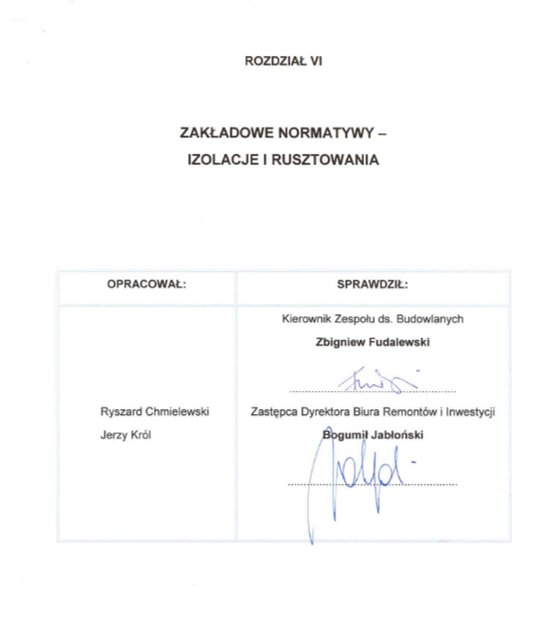

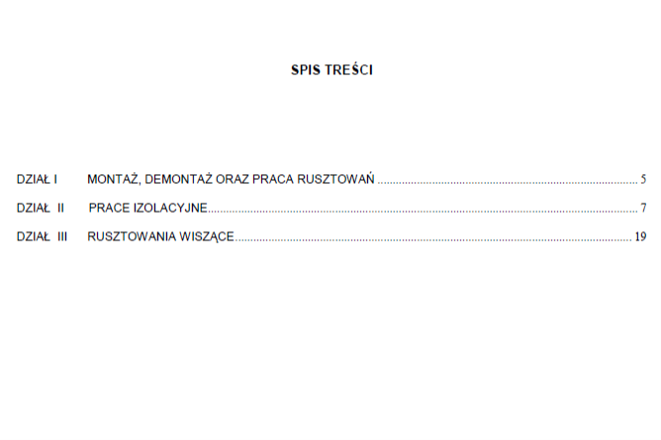

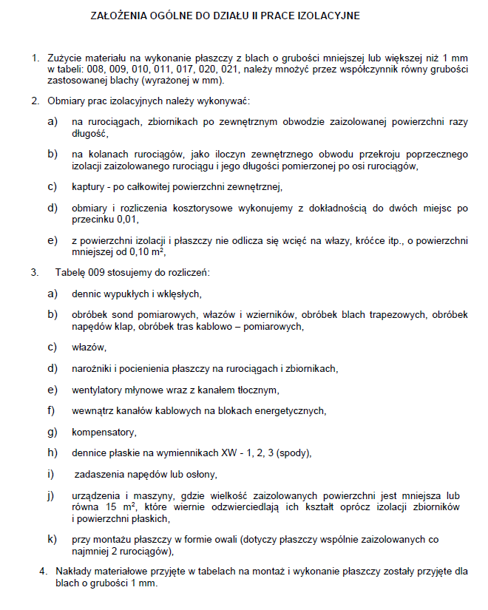

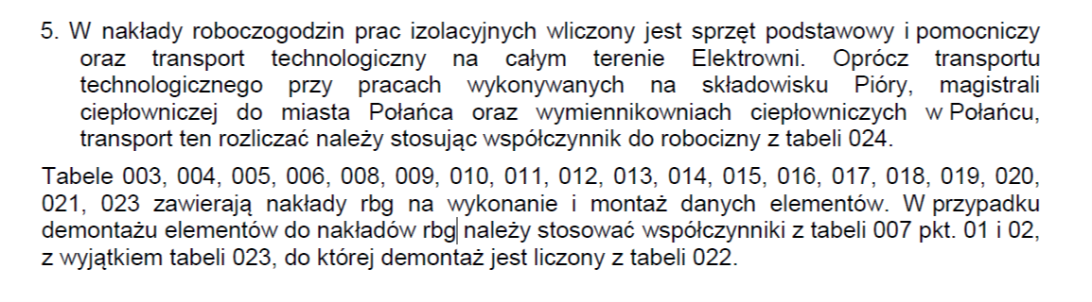

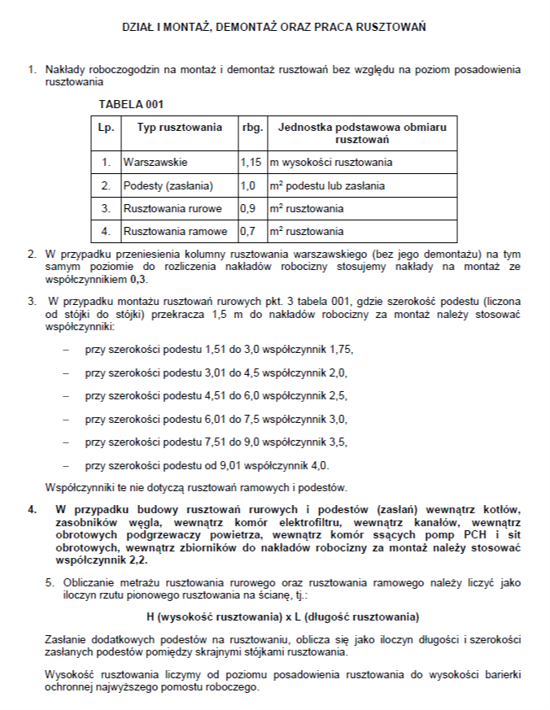

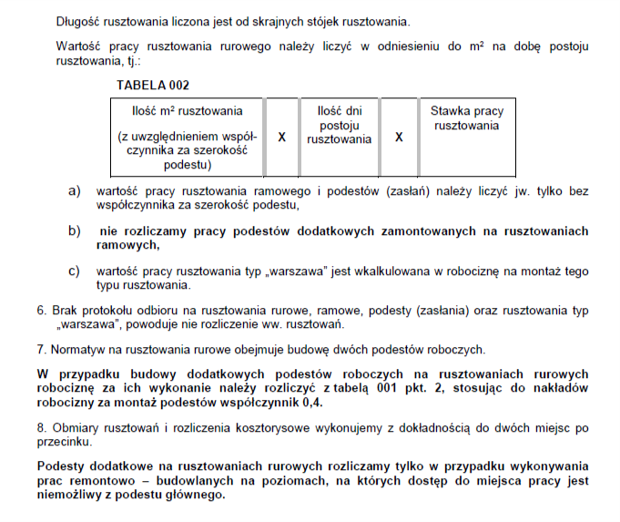

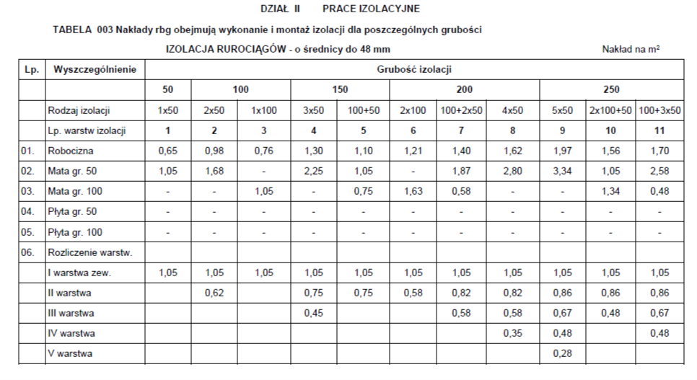

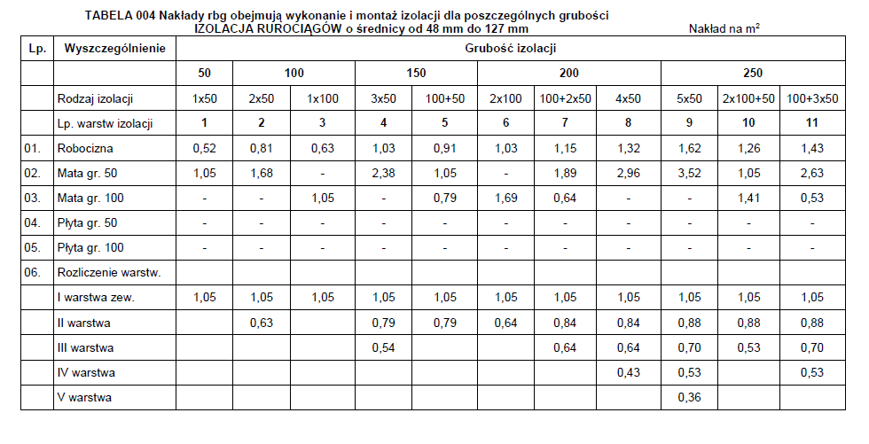

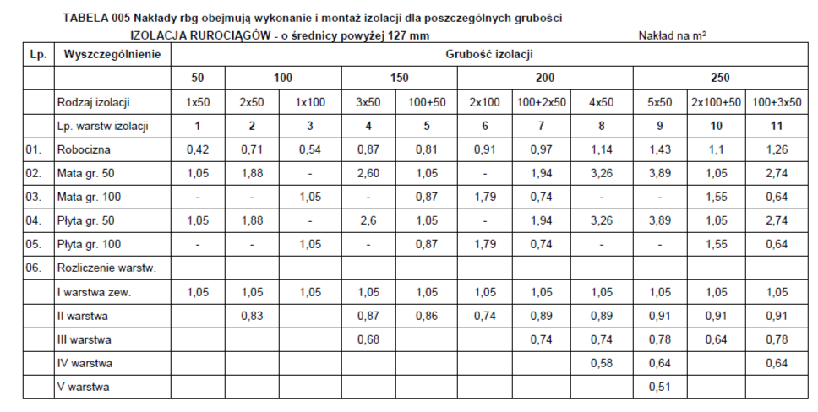

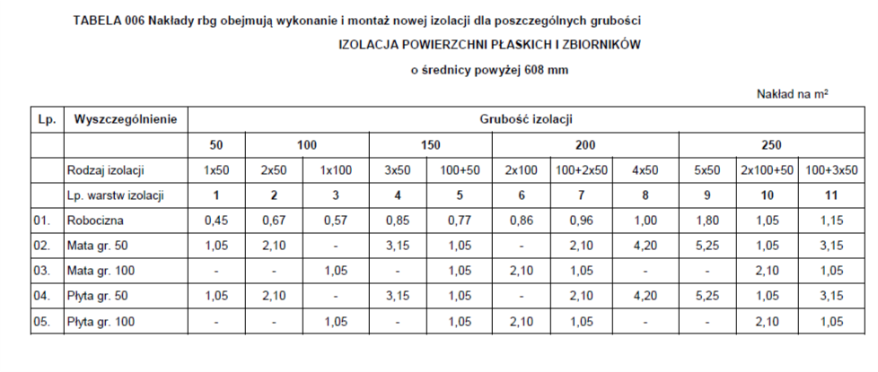

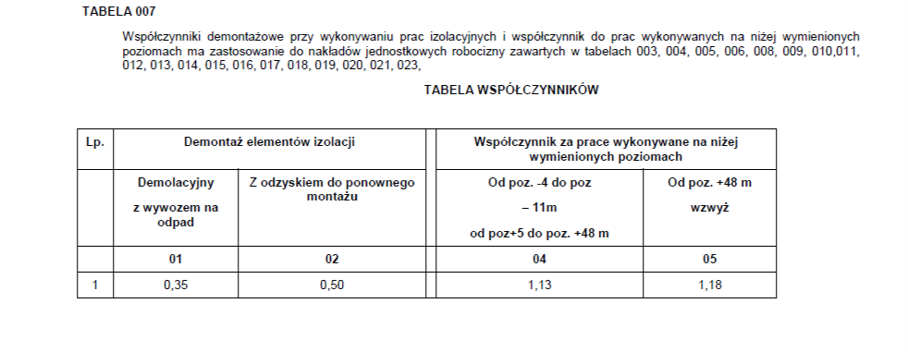

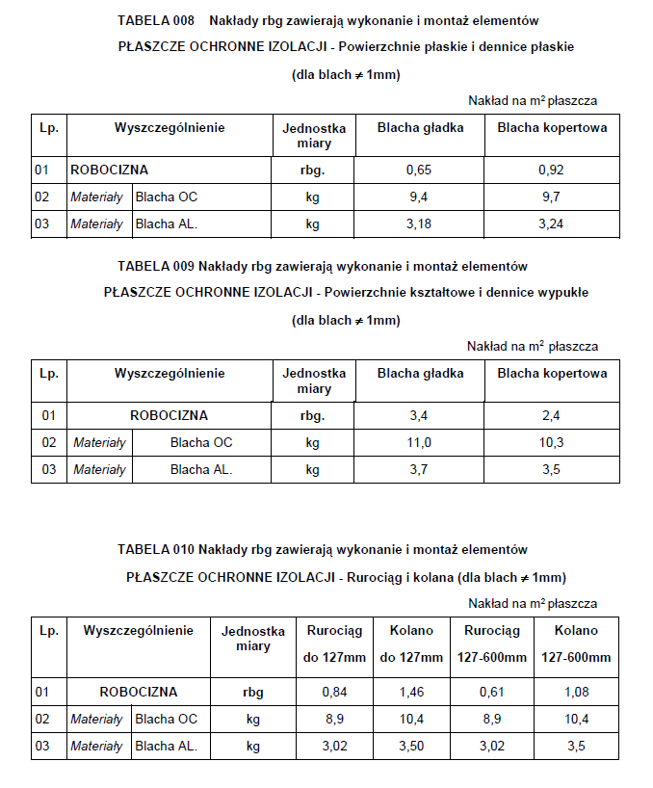

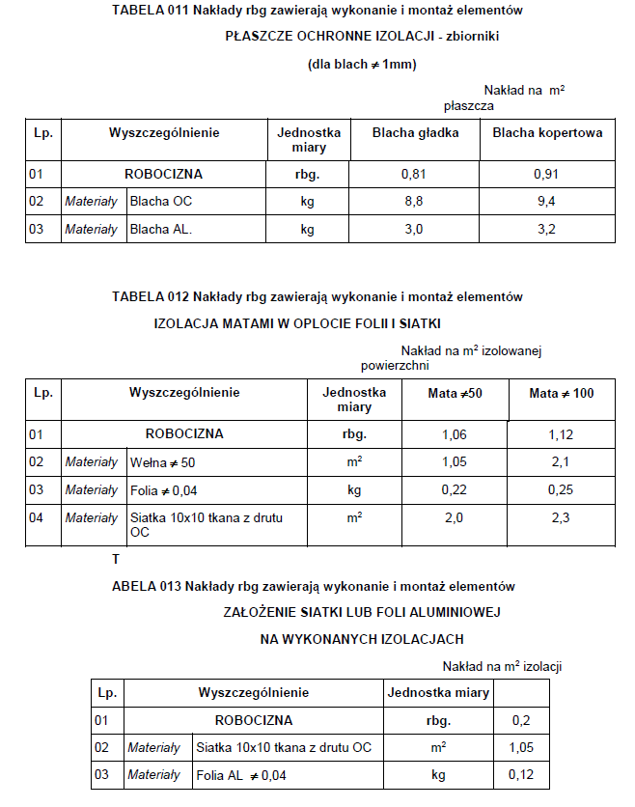

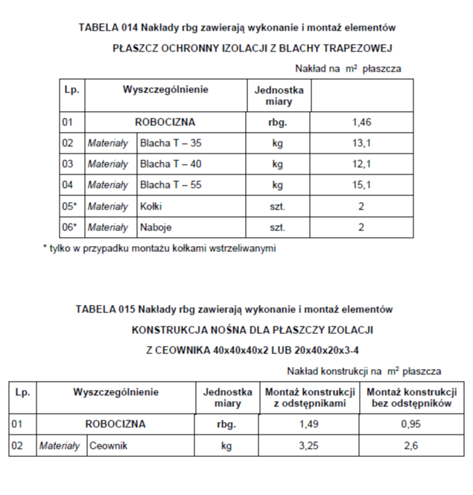

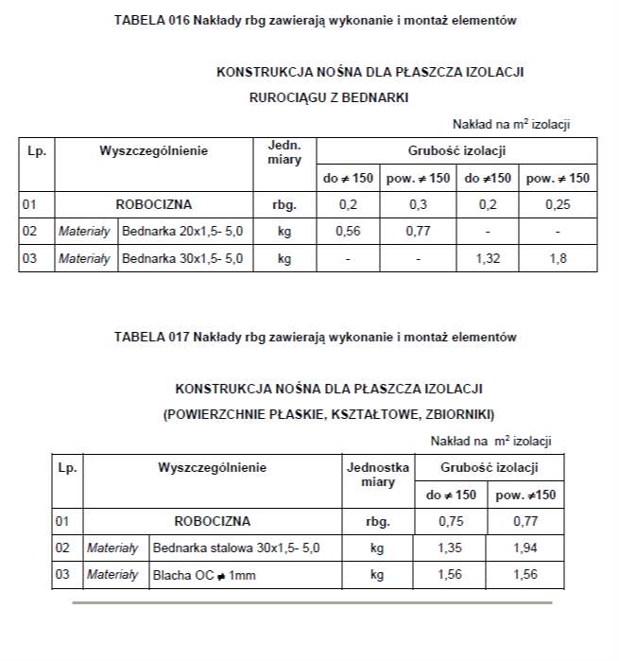

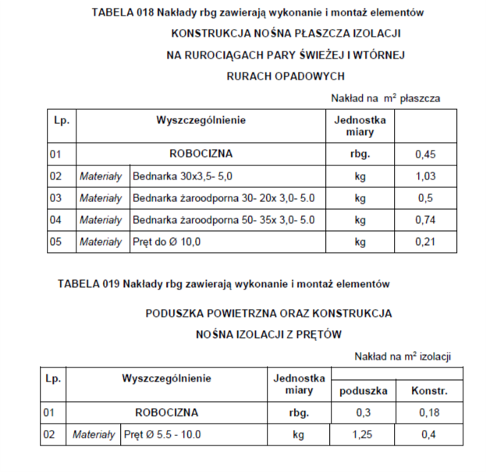

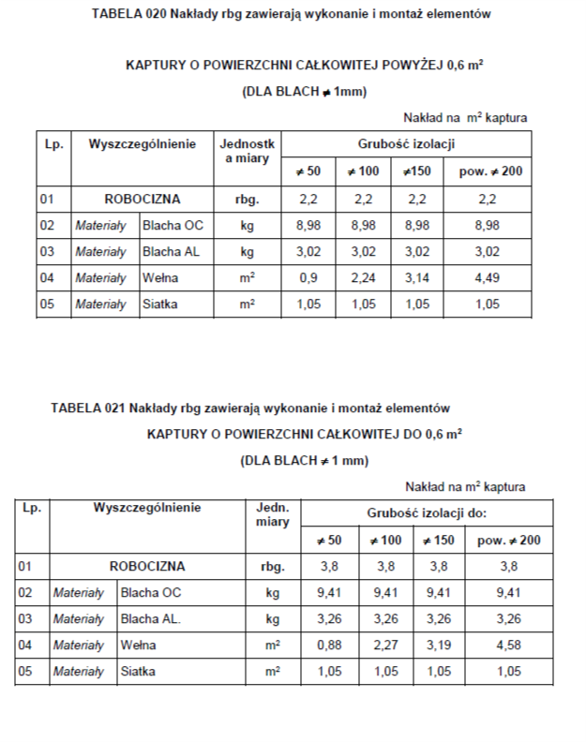

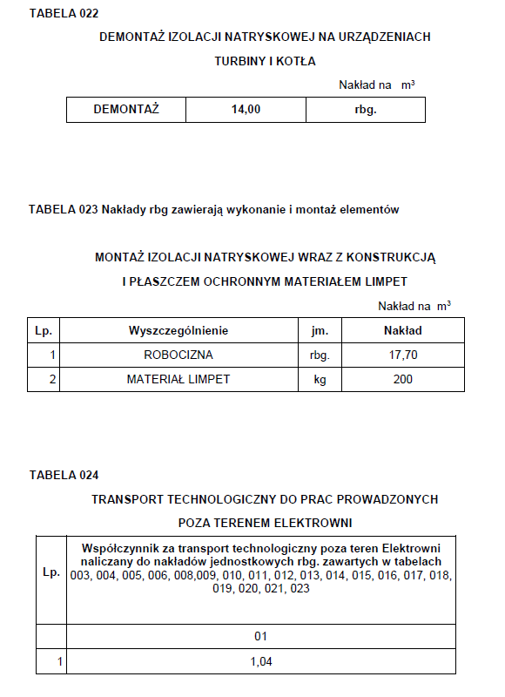

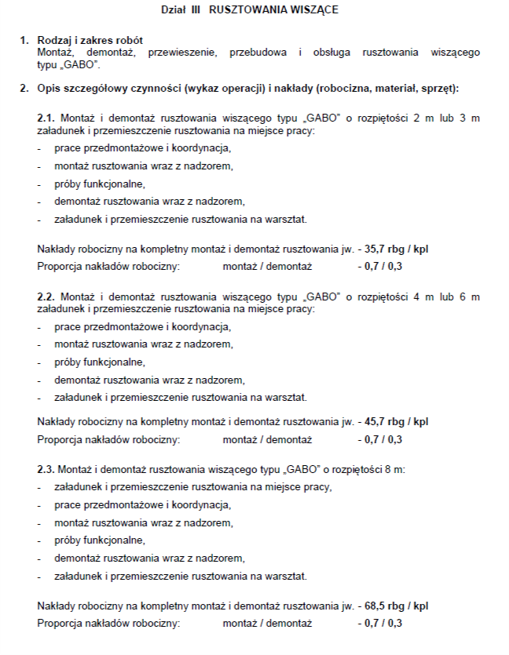

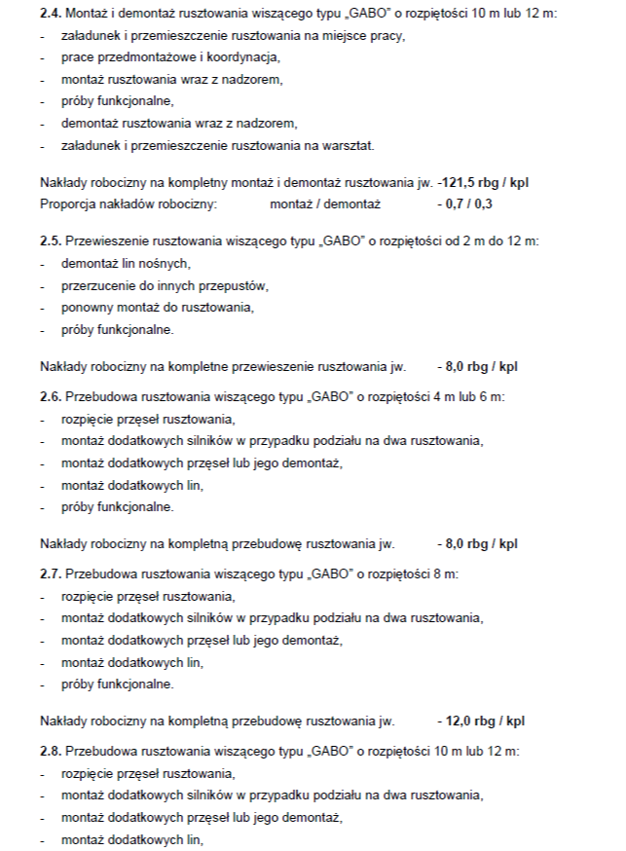

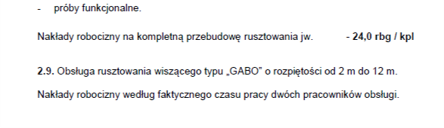

Załącznik nr 3 do Umowy nr NZ/O/……………/…………………./MM

OGÓLNE WARUNKI ZAKUPU USŁUG ZAMAWIAJĄCEGO

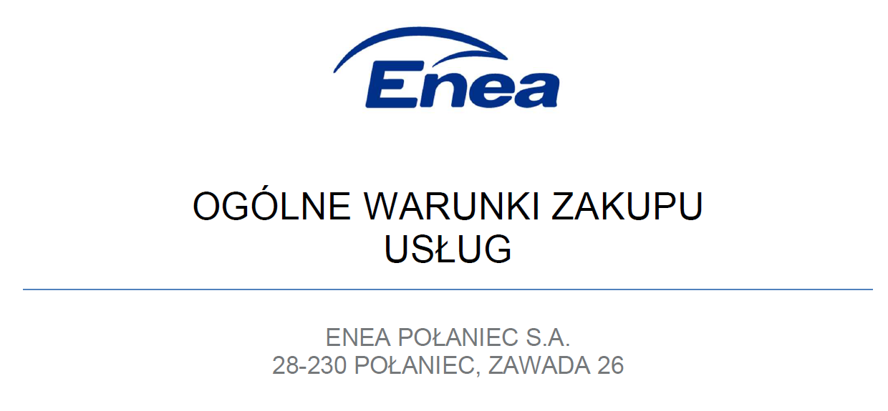

Wersja NZ/4/2018 z dnia 7 sierpnia 2019r.

dostępne na stronie internetowej Zamawiającego pod adresem:
https://www.enea.pl/pl/grupaenea/o-grupie/spolki-grupy-enea/polaniec/zamowienia/dokumenty-dla-wykonawcow-i-dostawcow

Załącznik nr 4 do Umowy nr NZ/O/……………/…………………./MM

Klauzula informacyjna Administratora
dla Wykonawcy
związana z realizacją Umowy
(dla pełnomocników, reprezentantów, pracowników i współpracowników Wykonawcy wskazanych

kontaktów i realizacji umowy)
Zgodnie z art. 13 i 14 ust. 1 i 2 Rozporządzenia Parlamentu Europejskiego i Rady (UE) 2016/679 z dnia 27 kwietnia 2016 r. w sprawie ochrony osób fizycznych w związku z przetwarzaniem danych osobowych w sprawie swobodnego przepływu takich danych oraz uchylenia dyrektywy 95/45/WE (dalej: RODO), informujemy:
- Administratorem Pana/Pani danych osobowych podanych przez Pana/Panią jest Enea Elektrownia Połaniec Spółka Akcyjna (w skrócie: Enea Elektrownia Połaniec S.A.) z siedzibą w Zawadzie 26, 28-230 Połaniec (dalej: Administrator).
Dane kontaktowe:
- Inspektor Ochrony Danych - e-mail: eep.iod@enea.pl,
- Pana/Pani dane osobowe przetwarzane będą w celu udziału w postępowaniu/przetargu oraz późniejszej realizacji oraz rozliczenia usługi bądź umowy, realizacji obowiązków podatkowych i rachunkowych oraz ustalenia, dochodzenia bądź obrony roszczeń.
- Podstawą prawną przetwarzania Pani/Pana danych osobowych jest art. 6 ust. 1 lit. b/c/f Rozporządzenia Parlamentu Europejskiego i Rady (UE) 2016/679 z dnia 27 kwietnia 2016 r. tzw. ogólnego rozporządzenia o ochronie danych osobowych, dalej: RODO - przetwarzanie jest niezbędne do wykonania umowy, wypełnienia obowiązku prawnego ciążącego na administratorze lub wynika z prawnie uzasadnionych interesów realizowanych przez administratora.
- Podanie przez Pana/Panią danych osobowych jest dobrowolne, ale niezbędne do udziału w postępowaniu i późniejszej realizacji usługi bądź umowy.
- Administrator może ujawnić Pana/Pani dane osobowe podmiotom upoważnionym na podstawie przepisów prawa.
Administrator może również powierzyć przetwarzanie Pana/Pani danych osobowych dostawcom usług lub produktów działającym na jego rzecz, w szczególności podmiotom świadczącym Administratorowi usługi IT, księgowe, transportowe, serwisowe, agencyjne, ochrony mienia i zakładu, operatorom pocztowym a także bankom w zakresie realizacji płatności.
Zgodnie z zawartymi z takimi podmiotami umowami powierzenia przetwarzania danych osobowych, Administrator wymaga od tych dostawców usług zgodnego z przepisami prawa, wysokiego stopnia ochrony prywatności i bezpieczeństwa Pana/Pani danych osobowych przetwarzanych przez nich w imieniu Administratora.
- Pani/Pana dane osobowe będą przechowywane przez okres realizacji Umowy i wynikających z niej zobowiązań Wykonawcy (w tym z zakresu gwarancji i rękojmi za wady) oraz przez okres przedawnienia roszczeń wynikających z Umowy. Po upływie tego okresu dane osobowe będą przetwarzane tylko przez okres wymagany przepisami prawa. W przypadkach, gdy dalsze korzystanie z danych osobowych nie będzie konieczne lub nie będzie objęte obowiązkiem wynikającym z przepisów prawa, Zamawiający podejmie uzasadnione działania w celu usunięcia ich ze swoich systemów i archiwów, lub podejmie działania w celu anonimizacji takich danych osobowych.
- Dane udostępnione przez Panią/Pana nie będą podlegały profilowaniu.
- Administrator danych nie ma zamiaru przekazywać danych osobowych do państwa trzeciego.
- Przysługuje Panu/Pani prawo żądania:
  - dostępu do treści swoich danych - w granicach art. 15 RODO,
  - ich sprostowania – w granicach art. 16 RODO,
  - ich usunięcia - w granicach art. 17 RODO,
  - ograniczenia przetwarzania - w granicach art. 18 RODO,
  - przenoszenia danych - w granicach art. 20 RODO,
  - prawo wniesienia sprzeciwu (w przypadku przetwarzania na podstawie art. 6 ust. 1 lit. f) RODO – w granicach art. 21 RODO,
- Realizacja praw, o których mowa powyżej, może odbywać się poprzez wskazanie swoich żądań/sprzeciwu przesłane Inspektorowi Ochrony Danych na adres e-mail: eep.iod@enea.pl.
- Przysługuje Panu/Pani prawo wniesienia skargi do Prezesa Urzędu Ochrony Danych Osobowych w przypadku, gdy uzna Pan/Pani, iż przetwarzanie danych osobowych przez Administratora narusza przepisy o ochronie danych osobowych.

Załącznik nr 5 do Umowy nr NZ/O/……………/…………………./MB

Klauzula „Informacje chronione”
dla Wykonawcy
związana z realizacją Umowy

- INFORMACJE CHRONIONE
  - Na potrzeby niniejszej umowy Strony przyjmują, iż przez „Informację chronioną” należy rozumieć każdą informację ujawnianą przez jedną ze Stron drugiej Stronie, w związku z prowadzonymi rozmowami w trakcie negocjacji, niezależnie od postaci, formy informacji, w tym ujawnianej poprzez zapis na dysku komputerowym, na piśmie, ustnie, wizualnie, w postaci próbek, modeli, szkiców. Za Informacje chronione, Strony uznają w szczególności informacje zawierające dane osobowe, dotyczące strategii i organizacji firmy, polityki finansowej i marketingowej, procesów technologicznych, systemów informatycznych i oprogramowania, specyfikacji technicznych surowców i gotowych wyrobów, zasad dystrybucji i zaopatrzenia, cen oraz klientów, informacje prawne i produkcyjne. Informacjami chronionymi są także:
    - wszelkie informacje uzyskane przez Stronę w związku z zawarciem lub wykonywaniem niniejszej Umowy albo przy okazji tych zdarzeń, które stanowią tajemnicę przedsiębiorstwa drugiej Strony w rozumieniu art. 11 ust. 4 ustawy z dnia 16.04.1993 r. o zwalczaniu nieuczciwej konkurencji (Dz.U. z 2018 r. poz. 419 ze zm.), chyba że informacje te są lub staną się informacjami dostępnymi publicznie na skutek zdarzeń zgodnych z prawem,
    - Informacje , o których stanowi Rozporządzenie Parlamentu Europejskiego i Rady (UE) nr 596/2014 z dnia 16 kwietnia 2014 r. w sprawie nadużyć na rynku oraz uchylające dyrektywę 2003/6/WE Parlamentu Europejskiego i Rady i dyrektywy Komisji 2003/124/WE, 2003/125/WE i 2004/72/WE (rozporządzenie MAR).
  - Przez Informacje chronione rozumie się również wszelkie informacje, które można uzyskać przez badanie, testowanie lub analizę Informacji chronionych, jak również sprzętu, oprogramowania, systemów, elementów systemowych lub ich części, dostarczonych przez Wykonawcę/Kontrahenta/Zleceniobiorcę/Dostawcę zewnętrznego.
1.3. Strony zobowiązują się:
    - zachować w tajemnicy informacje chronione do własnej wiadomości,
    - zachować w tajemnicy treść zawartych między stronami umów, porozumień, podpisanych listów intencyjnych,
    - wykorzystać informacje jedynie w celach określonych ustaleniami dokonanymi przez Strony, w zakresie niezbędnym do realizacji przedmiotu Umowy,
    - ograniczyć dostęp do informacji chronionych do osób, którym te informacje są niezbędne w celach określonych w ppkt. 1.3.3 i którzy zostali zobowiązani do zachowania tajemnicy, na zasadach niniejszego paragrafu,
    - zapewnić, że żadna z osób otrzymujących informacje nie ujawni informacji ani ich źródła, zarówno w całości, jak i w części osobom trzecim bez uzyskania uprzednio wyraźnego upoważnienia na piśmie od Strony, której informacja lub źródło informacji dotyczy,
    - nie kopiować, nie powielać ani w żaden sposób nie rozpowszechniać jakiejkolwiek części informacji poufnych określonych w ust. 1 niniejszego paragrafu,
    - odpowiednio zabezpieczyć, chronić oraz trwale zniszczyć lub zwrócić informacje chronione natychmiast po zakończeniu realizacji zobowiązań określonych ustaleniami dokonanymi przez Strony,
    - zapewnić przestrzeganie postanowień niniejszej umowy przez swoich pracowników, podwykonawców i innych kontrahentów, którym przekazanie informacji objętych niniejszą Umową jest niezbędne do realizacji umów zawartych pomiędzy Stronami.
  - Niezależnie od obowiązków związanych z ochroną informacji określonych w Umowie Wykonawca/Kontrahent/Zleceniobiorca/Dostawca zewnętrzny zobowiązuje się zachować w poufności wszelkie informacje, które uzyskał w związku z zawarciem lub wykonywaniem Umowy, jeżeli ich ujawnienie mogłoby w jakikolwiek sposób naruszać renomę Zamawiającego. Powyższe zastrzeżenie nie dotyczy udostępnienia informacji związanych z Umową w przypadkach, gdy będzie to niezbędne do prawidłowego wykonania umowy lub będzie wymagane przez stosowne przepisy prawa albo gdy udostępnienie informacji będzie niezbędne do ustalenia i dochodzenia roszczeń Wykonawcy wynikających z Umowy.
  - Postanowienia pkt 9.4 nie będą miały zastosowania w stosunku do tych informacji uzyskanych od drugiej Strony, które:
    - opublikowane, znane i urzędowo podane do publicznej wiadomości bez naruszania postanowień niniejszego paragrafu,
    - są ujawniane na żądanie uprawnionych podmiotów, zgłoszone zgodnie z obowiązującymi przepisami prawa, przy czym z zastrzeżeniem bezwzględnie obowiązujących przepisów prawa Strona zobowiązana do ujawnienia jest zobowiązana do podjęcia przy ujawnianiu tych informacji wszelkich kroków mających zapewnić ochronę poufności w najszerszym dopuszczalnym przez właściwe przepisy prawne zakresie. 7.6. Jednocześnie Wykonawca wyraża zgodę na podawanie do publicznej wiadomości informacji dotyczących Umowy w związku z wypełnianiem przez Zamawiającego lub podmioty z nim powiązane obowiązków informacyjnych spółek publicznych w szczególności wynikających z Rozporządzenia Parlamentu Europejskiego i Rady (UE) nr 596/2014 z dnia 16 kwietnia 2014 r. w sprawie nadużyć na rynku (rozporządzenie w sprawie nadużyć na rynku) oraz uchylającego dyrektywę 2003/6/WE Parlamentu Europejskiego i Rady i dyrektywy Komisji 2003/124/WE, 2003/125/WE i 2004/72/WE.7.7. Aby uniknąć wszelkich wątpliwości Strony ustalają, że informacje chronione otrzymane od drugiej Strony nie muszą być wyraźnie oznaczone jako poufne.

Załącznik nr 6 do Umowy nr NZ/O/……………/…………………./MM

Kopia polisy OC
Załącznik nr 7 do Umowy nr NZ/O/……………/…………………./MM

WYKAZ PODWYKONAWCÓW

L.p. | Nazwa podwykonawcy | Zakres prac

Należy wskazać odpowiednio zasoby tj. imię i nazwisko osób zdolnych do wykonania zamówienia, wartość środków finansowych, nazwę inwestycji/zadania itp.

